АССОЦИАЦИЯ
«Объединение производителей железнодорожной техники»

 | Стандарт  организации | СТО  ОПЖТ 45-  2023

КОЛЕСНЫЕ ПАРЫ ЖЕЛЕЗНОДОРОЖНОГО ПОДВИЖНОГО СОСТАВА ЖЕЛЕЗНЫХ ДОРОГ КОЛЕИ 1520 ММ

МЕТОДИЧЕСКИЕ РЕКОМЕНДАЦИИ ПО ВЫПОЛНЕНИЮ И ЦИФРОВИЗАЦИИ ИЗМЕРЕНИЙ (КОНТРОЛЯ)
ПОВЕРХНОСТИ КАТАНИЯ КОЛЕС
ЖЕЛЕЗНОДОРОЖНОГО ПОДВИЖНОГО СОСТАВА.
ФОРМИРОВАНИЕ ЕДИНЫХ УЧЕТНЫХ И ОТЧЕТНЫХ ДОКУМЕНТОВ

Издание официальное

Москва
ОПЖТ
2023
Предисловие
1 РАЗРАБОТАН Ассоциацией «Объединение производителей железнодорожной техники» совместно с Проектно-конструкторским бюро локомотивного хозяйства - филиалом ОАО «РЖД»
2 УТВЕРЖДЕН И ВВЕДЕН В ДЕЙСТВИЕ Решением Наблюдательного совета Ассоциации «Объединение производителей железнодорожной техники» (протокол от «12» января 2024 г.)
3 ВВЕДЕН ВПЕРВЫЕ

© ОПЖТ, 2023

Воспроизведение и (или) распространение настоящего стандарта, а также его применение сторонними организациями осуществляется в порядке, установленном ОПЖТ
Содержание
1 | Область применения |  |  |  | 1
2 | Нормативные ссылки |  |  |  | 1
3 | Термины и определения |  |  |  | 3
4 | Конструкция колесных пар железнодорожного подвижного состава |  |  |  | 7
 | 4.1 |  | Колесные пары локомотивов |  | 7
 | 4.2 |  | Профили бандажей (ободов) колес локомотивов |  | 7
 |  | 4.2.1 |  | Профиль бандажа (обода) колеса по ГОСТ 11018 с гребнем толщиной 33 мм для локомотивов | 7
 |  | 4.2.2 |  | Профиль бандажа (обода) колеса по ГОСТ 11018 с гребнем толщиной 29 мм для локомотивов | 8
 |  | 4.2.3 |  | Профиль бандажа (обода) колеса Зинюка-Никитского с гребнем толщиной 33 мм для локомотивов | 8
 |  | 4.2.4 |  | Профиль бандажа (обода) колеса Зинюка-Никитского с гребнем толщиной 29 мм для локомотивов | 9
 |  | 4.2.5 |  | Профиль бандажа (обода) колеса ДмеТИ ЛБ с гребнем толщиной 33 мм для локомотивов | 9
 |  | 4.2.6 |  | Профиль бандажа (обода) колеса ДмеТИ ЛР с гребнем толщиной 30 мм для локомотивов | 10
 |  | 4.2.7 |  | Профиль бандажа (обода) колеса средней колесной пары с подрезанным гребнем толщиной 23 мм для электровозов ЧС2, ЧС2Т, ЧС4, ЧС4Т до № 263 | 10
 |  | 4.2.8 |  | Профиль обода колеса для колесных пар электровозов ЭП20 «ВНИИЖТ-Р-65» | 11
 | 4.3 | Сравнение профилей бандажей (ободов) колес локомотивов |  |  | 11
 |  | 4.3.1 |  | Профиль бандажа (обода) колеса по ГОСТ 11018 с гребнем толщиной 33 мм и профиль бандажа (обода) колеса Зинюка-Никитского с гребнем толщиной 33 мм | 11
 |  | 4.3.2 |  | Профиль бандажа (обода) колеса по ГОСТ 11018 с гребнем толщиной 33 мм и профиль бандажа (обода) колеса ДмеТИ ЛБ с гребнем толщиной 33 мм | 12
 |  | 4.3.3 |  | Профиль бандажа (обода) колеса Зинюка-Никитского с гребнем толщиной 33 мм и профиль бандажа (обода) колеса ДмеТИ ЛБ с гребнем толщиной 33 мм | 12
 | 4.4 | Колесные пары грузовых, пассажирских вагонов и моторвагонного подвижного состава |  |  | 13
 | 4.5 | Профили ободьев колес для колесных пар тележек грузовых и пассажирских вагонов локомотивной тяги, немоторных вагонов электро- и дизель-поездов |  |  | 13
 |  | 4.5.1 |  | Профиль обода колеса для колесных пар тележек грузовых и пассажирских вагонов локомотивной тяги, немоторных вагонов электро- и дизель-поездов | 13
 |  | 4.5.2 |  | Профиль обода колеса для колесных пар тележек пассажирских вагонов с конструкционной скоростью более 160 км/ч | 15
 |  | 4.5.3 |  | Профиль (ремонтный) поверхности катания колеса с исходной толщиной гребня 30 мм | 16
 |  | 4.5.4 |  | Профиль (ремонтный) поверхности катания колеса с исходной толщиной гребня 27 мм | 16
 |  | 4.5.5 |  | Профиль бандажа (обода) колеса по ГОСТ 11018 с гребнем толщиной 33 мм для МВПС | 17
 |  | 4.5.6 |  | Профиль бандажа (обода) колеса с гребнем толщиной 29 мм для МВПС | 17
 |  | 4.5.7 |  | Профиль бандажа (обода) колеса ДмеТИ ВБ с гребнем толщиной 33 мм для МВПС | 18
 |  | 4.5.8 |  | Профиль бандажа (обода) колеса ДмеТИ ВР с гребнем толщиной 30 мм для МВПС | 18
 |  | 4.5.9 |  | Профиль обода колеса для колесных пар электропоездов «Сапсан» и «Ласточка» | 19
 |  | 4.5.10 |  | Профиль обода колеса для колесных пар электропоездов «Сапсан» и «Ласточка» производства ООО «Уральские локомотивы» | 19
5 | Алгоритм выполнения измерений (контроля) колес железнодорожных ходовых в эксплуатации и ремонте |  |  |  | 20
 | 5.1 | Общие положения |  |  | 20
 | 5.2 | Измерение величины равномерного проката по кругу катания колеса железнодорожного ходового |  |  | 21
 |  | 5.2.1 |  | Применяемые средства измерений | 21
 |  | 5.2.2 |  | Порядок выполнения измерений | 22
 | 5.3 | Измерение толщины гребня колеса железнодорожного ходового |  |  | 23
 |  | 5.3.1 |  | Применяемые средства измерений | 24
 |  | 5.3.2 |  | Алгоритм выполнения измерений | 24
 | 5.4 | Измерение толщины колеса железнодорожного ходового |  |  | 25
 |  | 5.4.1 |  | Применяемые средства измерений | 26
 |  | 5.4.2 |  | Алгоритм выполнения измерений | 26
 | 5.5 | Измерение крутизны гребня бандажа, обода колеса цельнокатаного для локомотивов |  |  | 27
 |  | 5.5.1 |  | Применяемые средства измерений | 28
 |  | 5.5.2 |  | Алгоритм выполнения измерений | 28
 | 5.6 | Контроль вертикального подреза гребня колеса железнодорожного ходового |  |  | 28
 |  | 5.6.1 |  | Применяемые средства допускового контроля | 29
 |  | 5.6.2 |  | Алгоритм выполнения контроля | 29
 | 5.7 | Измерение ширины колеса железнодорожного ходового |  |  | 30
 |  | 5.7.1 |  | Применяемые средства измерений | 30
 |  | 5.7.2 |  | Алгоритм выполнения измерений | 30
 | 5.8 | Измерение местного увеличения и уменьшения ширины (раздавливания/откол) колеса железнодорожного ходового |  |  | 31
 |  | 5.8.1 |  | Применяемые средства измерения | 33
 |  | 5.8.2 |  | Алгоритм выполнения измерений | 33
 | 5.9 | Контроль остроконечного наката колеса железнодорожного ходового |  |  | 34
 |  | 5.9.1 |  | Применяемые средства измерения | 36
 |  | 5.9.2 |  | Алгоритм выполнения контроля | 36
 | 5.10 | Измерение размеров выщербины, раковины, ползуна, выбоины, высоты «навара» на поверхности катания колеса железнодорожного ходового |  |  | 37
 |  | 5.10.1 |  | Применяемые средства измерений | 38
 |  | 5.10.2 |  | Алгоритм выполнения измерений высоты «навара» | 38
 |  | 5.10.3 |  | Алгоритм выполнения измерений размеров выщербины, раковины, выбоины | 39
 | 5.11 | Контроль профиля колеса железнодорожного ходового после обточки |  |  | 39
 |  | 5.11.1 |  | Применяемые средства допускового контроля | 40
 |  | 5.11.2 |  | Алгоритм выполнения контроля | 40
 | 5.12 | Измерение расстояний между внутренними гранями железнодорожных колес ходовых |  |  | 41
 |  | 5.12.1 |  | Применяемые средства измерений | 41
 |  | 5.12.2 |  | Алгоритм выполнения измерений | 41
 | 5.13 | Измерение диаметра колеса железнодорожного ходового по кругу катания |  |  | 42
 |  | 5.13.1 |  | Применяемые средства измерений | 43
 |  | 5.13.2 |  | Алгоритм выполнения измерений | 43
 | 5.14 | Контроль параметров шероховатости колеса железнодорожного ходового после обточки |  |  | 44
 |  | 5.14.1 |  | Применяемые средства измерений | 44
 |  | 5.14.2 |  | Алгоритм выполнения измерений | 44
 | 5.15 | Измерение диаметров бандажей по кругу катания без выкатки колесных пар из-под локомотива |  |  | 44
 |  | 5.15.1 |  | Применяемые средства измерений | 45
 |  | 5.15.2 |  | Алгоритм выполнения измерений | 46
 | 5.16 | Измерение ширины и глубины кольцевых выработок на поверхности катания колеса железнодорожного ходового |  |  | 46
 |  | 5.16.1 |  | Применяемые средства измерений | 47
 |  | 5.16.2 |  | Алгоритм выполнения измерений | 47
 | 5.17 | Периодичность контроля параметров железнодорожных колес ходовых |  |  | 48
6 | Требования к средствам измерений и средствам допускового контроля |  |  |  | 48
 | 6.1 | Механические средства измерений и допускового контроля |  |  | 48
 | 6.2 | Электронные средства измерений |  |  | 48
 | 6.3 | Требования к автоматизированным системам и электронным средствам измерений колес железнодорожных ходовых |  |  | 48
7 | Требование к неразрушающему контролю колес железнодорожных |  |  |  | 53
8 | Учетные формы и порядок оформления результатов измерений (контроля) колес железнодорожных ПС |  |  |  | 54
9 | Требования к специалистам, выполняющим измерения и контроль железнодорожного колеса колесных пар |  |  |  | 55
Приложение А (обязательное) Классификатор и каталог дефектов колес железнодорожных подвижного состава |  |  |  |  | 57
Приложение Б (обязательное) Единые учетные формы по показателям, характеризующим износ железнодорожного подвижного состава |  |  |  |  | 96
Приложение В (обязательное) Единые отчетные формы по показателям, характеризующим износ поверхности катания колесных пар железнодорожного подвижного состава |  |  |  |  | 99
Приложение Г (обязательное) Форма удостоверения на право выполнения замеров параметров колес железнодорожных |  |  |  |  | 101
Приложение Д (обязательное) Форма Акта-рекламации |  |  |  |  | 102
Приложение Е (обязательное) Основные технические требования к перспективному средству измерения геометрических параметров колесной пары ТПС |  |  |  |  | 105
Приложение Ж (обязательное) Коммуникатор перспективного средства измерения геометрических параметров колесной пары ТПС |  |  |  |  | 107
Библиография |  |  |  |  | 114

Введение
Надежность и ресурс колесных пар (бандажей/цельнокатаных колес) является одним из основных показателей безопасности перевозочного процесса. Достоверное определение ресурса колесных пар обусловлено: уровнем метрологического обеспечения средств измерений и допускового контроля, метрологическими характеристиками станочного оборудования при формировании и обточке колесных пар, измерением фактических параметров колес железнодорожного подвижного состава.
От уровня метрологического обеспечения и качества «входных данных» по износу колес железнодорожного подвижного состава подвижного состава зависит качество оценки их ресурса и соответственно возможность и точность его прогнозирования.
Кроме того, на качество получаемых для анализа и прогнозирования «входных данных» по износу колес железнодорожного подвижного состава на протяжении всего их жизненного цикла положительно влияют наличие четких инструкций по технологии замеров, соответствующая квалификация персонала, выполняющего первичные замеры, наличие требований по допускам для колес железнодорожного подвижного состава, единообразие учетных и отчетных форм.
Таким образом, устанавливаемые настоящим документом положения направлены на:
гармонизацию общих технических требований к выполнению измерений бандажей и цельнокатаных колес при формировании, эксплуатации и ремонте колесных пар железнодорожного подвижного состава;
гармонизацию общих технических требований к подготовке средств измерений и методов измерений;
гармонизацию порядка учета и форм учета результатов измерений колес и колесных пар железнодорожного подвижного состава магистральных железных дорог колеи 1520 мм;
актуализацию требований к специалистам, осуществляющим инструментальный контроль колес и колесных пар железнодорожного подвижного состава магистральных железных дорог колеи 1520 мм;
разработку единой формы электронного документа учета результатов измерений размеров колес тягового подвижного состава;
разработку единой формы электронного документа состояния колес железнодорожного подвижного состава в составе поезда с учетом прогнозирования ресурса колес железнодорожного подвижного состава на весь маршрут.

СТАНДАРТ ОРГАНИЗАЦИИ
Колесные пары железнодорожного подвижного состава железных дорог колеи 1520 мм
Методические рекомендации по выполнению и цифровизации измерений (контроля) поверхности катания колес железнодорожного подвижного состава. Формирование единых учетных и отчетных документов
Дата введения – 2024-05-01

1 Область применения
Настоящий стандарт распространяется на колесные пары железнодорожного подвижного состава железных дорог колеи 1520 мм и устанавливает единые требования к порядку выполнения и цифровизации измерений (контролю) параметров колес железнодорожных ходовых с применением существующих механических, автоматизированных и электронных средств измерений (СИ) и средств допускового контроля (СДК), а также требования к персоналу, выполняющему измерения (контроль) и формированию единых учетных и отчетных документов.
Настоящий стандарт предназначен для применения предприятиями, осуществляющими техническое обслуживание и ремонт железнодорожного подвижного состава, эксплуатирующими организациями.

2 Нормативные ссылки
В настоящем стандарте использованы нормативные ссылки на следующие документы по стандартизации*:
ГОСТ 8.051-81 Государственная система обеспечения единства измерений. Погрешности, допускаемые при измерении линейных размеров до 500 мм
ГОСТ 8.113 Государственная система обеспечения единства измерений. Штангенциркули. Методика поверки
ГОСТ Р 8.596 Государственная система обеспечения единства измерений. Метрологическое обеспечение измерительных систем. Основные положения
ГОСТ 427 Линейки измерительные металлические. Технические условия
ГОСТ 4835 Колесные пары железнодорожных вагонов. Технические условия
ГОСТ 9378 Образцы шероховатости поверхности (сравнения). Общие технические условия
ГОСТ 10791 Колеса цельнокатаные. Технические условия
ГОСТ 11018 Колесные пары тягового подвижного состава железных дорог колеи 1520 мм. Общие технические условия
ГОСТ 31536 Колесные пары тягового подвижного состава. Метод контроля электрического сопротивления
ГОСТ 31537 Формирование колесных пар локомотивов и моторвагонного подвижного состава тепловым методом. Типовой технологический процесс
ГОСТ 31847 Колесные пары специального подвижного состава. Общие технические условия
ГОСТ 32200 Оси колесных пар железнодорожного подвижного состава. Общие технические условия
ГОСТ 34650 Колеса цельнокатаные и бандажи колесных пар железнодорожного подвижного состава. Методы неразрушающего контроля
ГОСТ 34656 Оси колесных пар железнодорожного подвижного состава. Методы неразрушающего контроля
Примечание – При пользовании настоящим стандартом целесообразно проверить действие ссылочных документов в информационной системе общего пользования – на официальном сайте Федерального агентства по техническому регулированию и метрологии в сети Интернет или по ежегодно издаваемому информационному указателю «Национальные стандарты», который опубликован по состоянию на 1 января текущего года, и по соответствующим ежемесячно издаваемым информационным указателям, опубликованным в текущем году, а также по информационным базам данных ОПЖТ. Если на документ дана недатированная ссылка, то следует использовать документ, действующий на текущий момент, с учетом всех внесенных в него изменений. Если заменен ссылочный документ, на который дана датированная ссылка, то следует использовать указанную версию этого документа. Если после принятия настоящего стандарта в ссылочный документ, на который дана датированная ссылка, внесено изменение, затрагивающее положение, на которое дана ссылка, то это положение применяется без учета данного изменения. Если ссылочный документ отменен без замены, то положение, в котором дана ссылка на него, применяется в части, не затрагивающей эту ссылку.

3 Термины, определения и сокращения
3.1 В настоящем стандарте использованы термины с соответствующими определениями из стандартов, указанных в разделе 2, из нормативно-технической документации и технической литературы, а также нижеследующие:
3.1.1 Конструкция колесной пары
3.1.1.1 колесо железнодорожное (ходовое): Составная часть колесной пары, при вращении которой в непосредственном контакте с рельсом осуществляется перемещение ТПС, которая может быть представлена в виде цельнокатаного колеса или составного колеса, состоящего из колесного центра, бандажа и закрепляющего его бандажного кольца.
Примечания:
1 Определение «колесо железнодорожное ходовое» применяется в рамках настоящего стандарта для упрощения описания схожих алгоритмов измерений (контроля) параметров цельнокатаных колес и бандажей и распространяется на все типы железнодорожного подвижного состава.
2 В случае различия алгоритмов измерений (контроля) параметров указывается конкретная составная часть колесной пары – колесо цельнокатаное или бандаж.
3.1.1.2 колесная пара: Узел в сборе, состоящий из оси с установленными на ней двумя колесами железнодорожными ходовыми и включающий дополнительно одно или два зубчатых колеса, а также другие детали и сборочные единицы, которые не могут быть демонтированы без расформирования колесной пары.
3.1.1.3
колесо цельнокатаное: Колесо, изготавливаемое из цельной заготовки методом деформирования в нагретом состоянии (горячего деформирования) и состоящее из обода, диска и ступицы.
[ГОСТ 10791-2011, пункт 3.2]
3.1.1.4 колесо составное: Сборочная единица колесной пары, состоящая из колесного центра, бандажа и закрепляющего его бандажного кольца.
3.1.1.5 гребень колеса: Часть обода железнодорожного колеса, удерживающая колесную пару от схода с рельсовой колеи.
3.1.1.6 диск колеса: Часть цельнокатаного колеса, соединяющая ступицу с ободом.
3.1.1.7 обод колеса: Часть цельнокатаного колеса, контактирующая с рельсом.
3.1.1.8 поверхность катания колеса: Поверхность специального профиля, обеспечивающая устойчивое положение колесной пары на рельсовой колее и определяющая направление движения подвижного состава.
3.1.1.9 сталь: Материал (сплав железа с углеродом и другими химическими элементами), в котором массовая доля железа больше, чем массовая доля какого-либо другого элемента, а массовая доля углерода составляет менее 0,02-2,14%.
Примечания
1 марка стали 2 содержит 0,57-0,65 % углерода (для пассажирских, грузовых и маневровых локомотивов, моторных вагонов электро- и дизель-поездов и специального железнодорожного подвижного состава).
2 марка стали 4 содержит 0,65-0,75 % углерода (для грузовых и маневровых локомотивов).
3 марка стали Т 0,62-0,70% углерода (для грузовых и пассажирских вагонов локомотивной тяги, пассажирских, грузовых и маневровых локомотивов, моторных и немоторных колесных пар вагонов электро- и дизель-поездов, специального железнодорожного подвижного состава).
4 марка стали Л 0,48-0,54% углерода (для грузовых и пассажирских вагонов локомотивной тяги, пассажирских, грузовых и маневровых локомотивов, моторных и немоторных колесных пар вагонов электро- и дизель-поездов, специального железнодорожного подвижного состава).
3.1.2 Метрологическое обеспечение
3.1.2.1
измерение: Совокупность операций, выполняемых для определения количественного значения величины.
[Федеральный закон от 26.06.2008 г. № 102-ФЗ «Об обеспечении единства измерений, ст.2, пункт 8]
3.1.2.2
калибровка средств измерений: Совокупность операций, выполняемых в целях определения действительных значений метрологических характеристик средств измерений.
[Федеральный закон от 26.06.2008 г. № 102-ФЗ «Об обеспечении единства измерений, ст.2, пункт 10]
3.1.2.3
поверка средств измерений: Совокупность операций, выполняемых в целях подтверждения соответствия средств измерений метрологическим требованиям.
[Федеральный закон от 26.06.2008 г. № 102-ФЗ «Об обеспечении единства измерений, ст.2, пункт 17]

3.1.2.4
средство измерений: Техническое средство, предназначенное для измерений.
[Федеральный закон от 26.06.2008 г. № 102-ФЗ «Об обеспечении единства измерений, ст.2, пункт 21]
3.1.3 Дефекты (неисправности) колесной пары
3.1.3.1 неисправность: Состояние колеса железнодорожного ходового, при котором он не соответствует хотя бы одному из требований нормативной, технической или конструкторской документации.
3.1.3.2 выщербина (выбоина): Выкрашивание металла на поверхности катания колеса железнодорожного ходового под действием динамических нагрузок в результате ударов колеса об рельс в местах расположения ползунов, наваров, усталостных и термических трещин.
3.1.3.3 кольцевые выработки: Неравномерный по поверхности катания колеса железнодорожного ходового круговой износ и деформация, при которых образуются местные углубления различной глубины и ширины от воздействия тормозных колодок.
3.1.3.4 навар: Кольцевые наплывы со смещением металла на поверхности катания колеса железнодорожного ходового, образующие возвышение относительно поверхности катания.
3.1.3.5 вертикальный подрез гребня: Износ гребня, в результате которого угол наклона профиля боковой поверхности гребня к его основанию увеличивается до 90⁰ и на гребне образуется вертикальная площадка.
3.1.3.6 остроконечный накат гребня: Выступ на расстоянии 2 мм от вершины гребня и 13 мм от поверхности катания колеса железнодорожного ходового, образующийся в результате пластической деформации поверхностных слоев металла гребня в сторону его вершины.
3.1.3.7 износ гребня (тонкий гребень): Равномерный круговой износ гребня по толщине до предельно допустимых размеров.
3.1.3.8 равномерный прокат: Нормальный естественный износ колеса железнодорожного ходового за счет деформации металла и истирания поверхности катания при взаимодействии с рельсом, а также истирания от воздействия на поверхность катания тормозных колодок.
3.1.3.9 неравномерный прокат: Неравномерный по круговому периметру износ (в разных сечениях по кругу катания), когда изношенное колесо железнодорожное ходовое имеет в плоскости круга катания форму, отличную от круглой. Характеризуется неоднородностью свойств металла на поверхности катания колеса железнодорожного ходового, образующейся при торможении в результате тепловых и механических воздействий, а также из-за развития поверхностных дефектов.
3.1.3.10 ползун: Локальная плоская площадка на поверхности катания колеса железнодорожного ходового, образующаяся в результате трения между колесом и рельсом при движении поезда.
3.1.3.11 многочисленные ползуны: Множественные последовательные локальные плоские площадки на поверхности катания бандажа, образующиеся на колесных парах локомотивов с асинхронным приводом.
3.1.3.12 раковина: Пороки металла металлургического происхождения в виде неметаллических включений (песка, шлака) и пустот от усадки металла при неравномерном остывании, выходящих на поверхность катания колеса железнодорожного по мере его износа.
3.1.3.13 плена: Отшелушивание металла или тонкое, языкообразное отслоение, частично соединенное с основным металлом. Располагается с наружной боковой грани колеса железнодорожного ходового.
3.1.3.14 термические трещины на поверхности катания или гребне: Нарушение сплошности металла в виде параллельных наклонных трещин термоусталостного происхождения по периметру поверхности катания и гребня колеса железнодорожного ходового от воздействия тормозной колодки
3.1.3.15 общее увеличение ширины колеса железнодорожного ходового: Круговой наплыв металла в зоне фаски колеса железнодорожного ходового, возникающий в результате пластической деформации металла с поверхности катания.
3.1.3.16 местное уширение бандажа (обода колеса): Местный наплыв в зоне фаски колеса железнодорожного ходового возникающий в результате пластической деформации металла из-за наличия местного внутреннего дефекта (неметаллического включения, раковины, расслоения металла).
3.2 В настоящем стандарте использованы следующие обозначения:
ГВ – грузовые вагоны;
Л – локомотивы;
ПВ – пассажирские вагоны;
СИ – средство измерений;
СДК – средство допускового контроля.
МВПС- моторвагонный подвижной состав.
РА- рельсовый автобус

4 Конструкция колесных пар железнодорожного подвижного состава

4.1 Колесные пары локомотивов
4.1.1 Конструкция колесной пары локомотива по ГОСТ 11018 и/или конструкторской документации на локомотив и/или колесную пару конкретной серии локомотива.

4.2 Профили бандажей (ободов) колес тягового подвижного состава
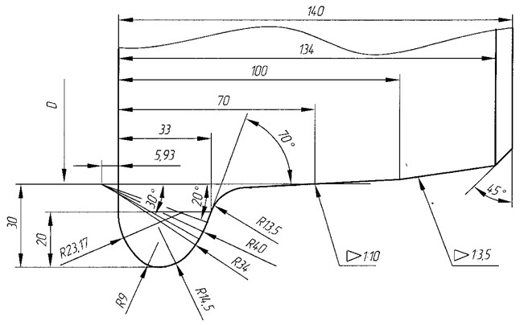
4.2.1 Профиль бандажа (обода) колеса по ГОСТ 11018 с гребнем толщиной 33 мм для локомотивов (рисунок 1).
Рисунок 1 – Профиль бандажа (обода) колеса по ГОСТ 11018 с гребнем толщиной 33 мм для локомотивов (контроль – шаблоном И477.00.01)

4.2.2 Профиль бандажа (обода) колеса с гребнем толщиной 29 мм для локомотивов (рисунок 2).
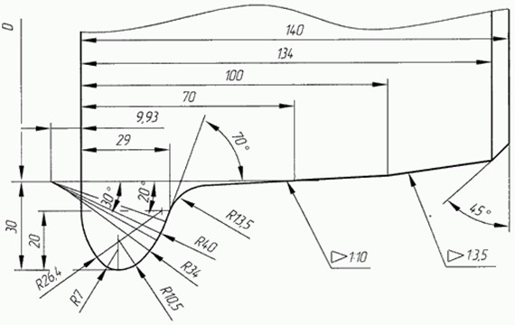
Рисунок 2 – Профиль бандажа (обода) колеса с гребнем толщиной 29 мм для локомотивов (контроль - шаблоном И718.00.01)
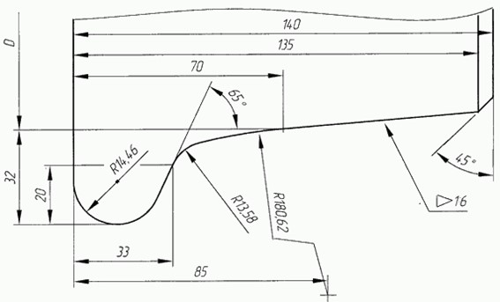
4.2.3 Профиль бандажа (обода) колеса Зинюка-Никитского с гребнем толщиной 33 мм для локомотивов (рисунок 3).
Рисунок 3 – Профиль бандажа (обода) колеса Зинюка-Никитского с гребнем толщиной 33 мм для локомотивов (контроль - шаблоном профильным Зинюка-Никитского толщина гребня 33мм)

4.2.4 Профиль бандажа (обода) колеса Зинюка-Никитского с гребнем толщиной 29 мм для локомотивов (рисунок 4).
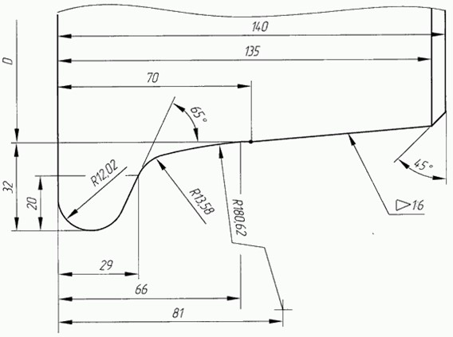
Рисунок 4 – Профиль бандажа (обода) колеса Зинюка-Никитского с гребнем толщиной 29 мм для локомотивов (контроль - шаблоном профильным Зинюка-Никитского толщина гребня 29мм)
4.2.5 Профиль бандажа (обода) колеса ДмеТИ ЛБ с гребнем толщиной 33 мм для локомотивов (рисунок 5).
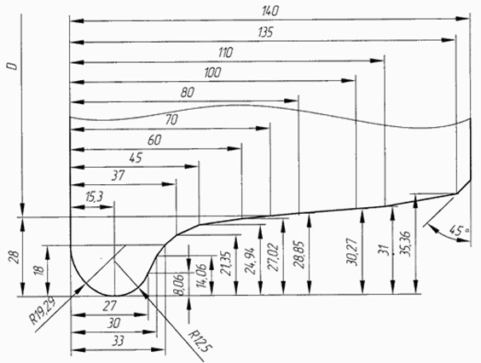
Рисунок 5 – Профиль бандажа (обода) колеса ДмеТИ ЛБ с гребнем толщиной 33 мм для локомотивов (контроль - шаблоном И706.00.01)
4.2.6 Профиль бандажа (обода) колеса ДмеТИ ЛР с гребнем толщиной 30 мм для локомотивов (рисунок 6).
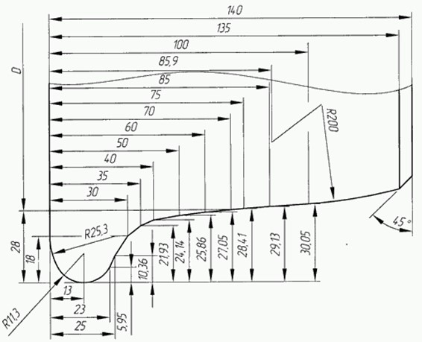
Рисунок 6 – Профиль бандажа (обода) колеса ДмеТИ ЛР с гребнем толщиной 30 мм для локомотивов (контроль - шаблоном И735.00.01)
4.2.7 Профиль бандажа (обода) колеса средней колесной пары с подрезанным гребнем толщиной 23 мм для электровозов ЧС2, ЧС2Т, ЧС4, ЧС4Т до N 263 (рисунок 7).
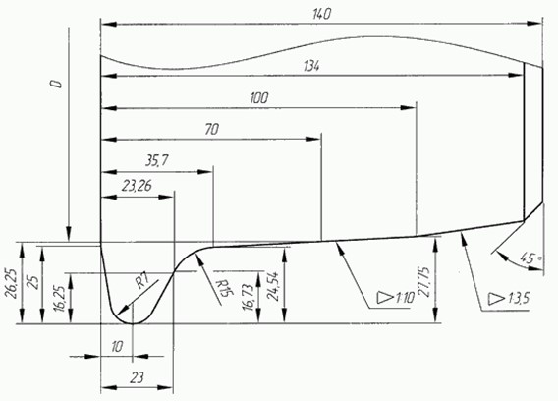
Рисунок 7 – Профиль бандажа (обода) колеса средней колесной пары с подрезанным гребнем толщиной 23 мм для электровозов ЧС2, ЧС2Т, ЧС4, ЧС4Т до N 263 (контроль - шаблоном И476.00.00)
4.2.8 Профиль обода колеса для колесных пар электровозов ЭП20
«ВНИИЖТ-Р-65» (рисунок 8)
Рисунок 8 –Профиль обода колеса для колесных пар электровозов ЭП20 «ВНИИЖТ-Р-65»

4.3 Сравнение профилей бандажей (ободов) колес локомотивов
4.3.1 Профиль бандажа (обода) колеса по ГОСТ 11018 с гребнем толщиной 33 мм и профиль бандажа (обода) колеса Зинюка-Никитского с гребнем толщиной 33 мм (рисунок 9).
Профиль бандажа (обода) колеса Зинюка-Никитского имеет высоту гребня 32 мм, профиль бандажа (обода) колеса по ГОСТ 11018 имеет высоту гребня 30мм.

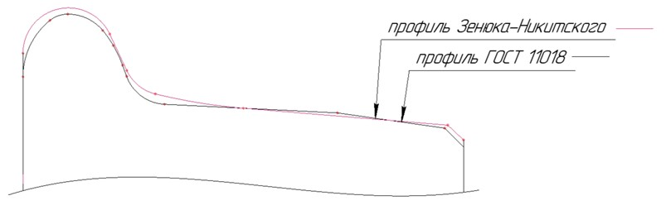
Рисунок 9 – Профиль бандажа (обода) колеса по ГОСТ 11018 с гребнем толщиной 33 мм и профиль бандажа (обода) колеса Зинюка-Никитского с гребнем толщиной 33 мм

4.3.2 Профиль бандажа (обода) колеса по ГОСТ 11018 с гребнем толщиной 33 мм и профиль бандажа (обода) колеса ДмеТИ ЛБ с гребнем толщиной 33 мм (рисунок 10).
Профиль бандажа (обода) колеса ДмеТИ ЛБ имеет высоту гребня 28мм.
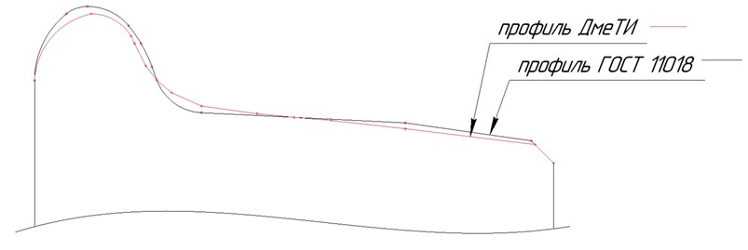
Рисунок 10 – Профиль бандажа (обода) колеса по ГОСТ 11018 с гребнем толщиной 33 мм и профиль бандажа (обода) колеса ДмеТИ ЛБ с гребнем толщиной 33 мм
4.3.3 Профиль бандажа (обода) колеса Зинюка-Никитского с гребнем толщиной 33 мм и профиль бандажа (обода) колеса ДмеТИ ЛБ с гребнем толщиной 33 мм (рисунок 11).

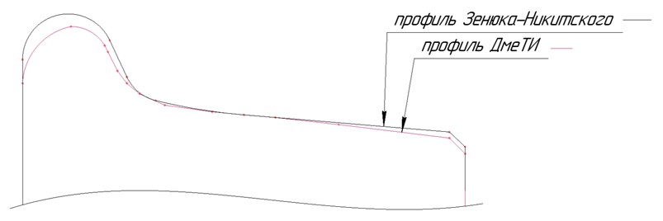
Рисунок 11 – Профиль бандажа (обода) колеса Зинюка-Никитского с гребнем толщиной 33 мм и профиль бандажа (обода) колеса ДмеТИ ЛБ с гребнем толщиной 33 мм

4.4 Колесные пары грузовых, пассажирских вагонов и моторвагонного подвижного состава
4.4.1 Конструкции колесных пар грузовых, пассажирских вагонов и моторвагонного подвижного состава по ГОСТ 4835 и/или конструкторской документации на грузовые, пассажирские вагоны и моторвагонный подвижной состав и/или колесную пару конкретной серии грузового, пассажирского вагона и моторвагонный подвижной состав.

4.5 Профили ободьев колес для колесных пар тележек грузовых и пассажирских вагонов локомотивной тяги, немоторных вагонов электро- и дизель-поездов
4.5.1 Профиль обода колеса для колесных пар тележек грузовых и пассажирских вагонов локомотивной тяги, немоторных вагонов электро- и дизель-поездов (рисунок 12).

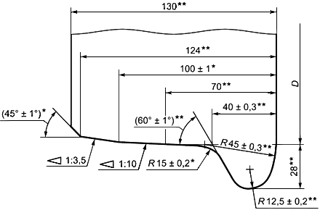
_______________
* Размеры для справок.
** Размеры обеспечиваются инструментом.
Рисунок 12 – Профиль поверхности катания колеса с исходной толщиной гребня 33 мм по ГОСТ 10791
Шаблон для проверки профиля обода колеса (рисунок 13).
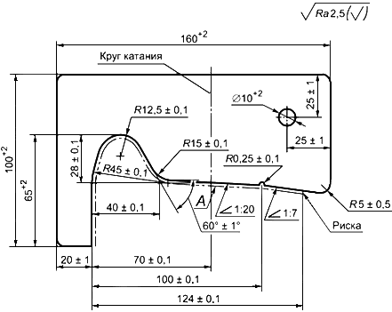
Примечание - Параметр шероховатости поверхности A: 1,25 мкм.
Рисунок 13 – Шаблон для проверки профиля обода колеса
4.5.2 Профиль обода колеса для колесных пар тележек пассажирских вагонов с конструкционной скоростью более 160 км/ч (рисунок 14).
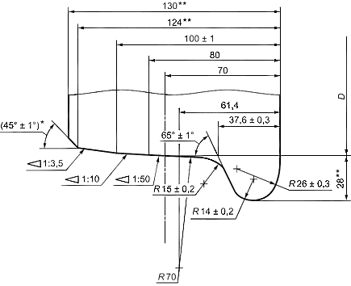
_______________
* Размеры для справок.
** Размеры обеспечиваются инструментом.
Рисунок 14 - Профиль обода колеса (объединенный)
Шаблон для проверки профиля обода колеса (объединенного)
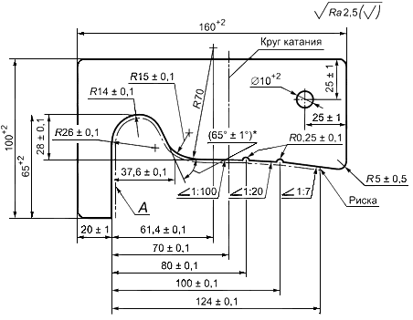
Примечание - Параметр шероховатости поверхности A: 1,25 мкм
Рисунок 15 – Шаблон для проверки профиля обода колеса (объединенного)
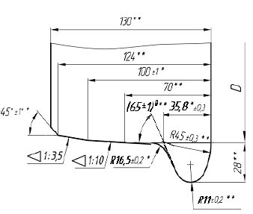
4.5.3 Профиль (ремонтный) поверхности катания колеса с исходной толщиной гребня 30 мм (рисунок 16).
Рисунок 16 – Профиль (ремонтный) поверхности катания колеса с исходной толщиной гребня 30 мм
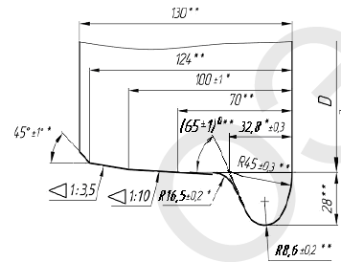
4.5.4 Профиль (ремонтный) поверхности катания колеса с исходной толщиной гребня 27 мм (рисунок 17).
Рисунок 17 – Профиль (ремонтный) поверхности катания колеса ремонтный с исходной толщиной гребня 27,0 мм
4.5.5 Профиль бандажа (обода) колеса по ГОСТ 11018 с гребнем толщиной 33 мм для МВПС (рисунок 18).
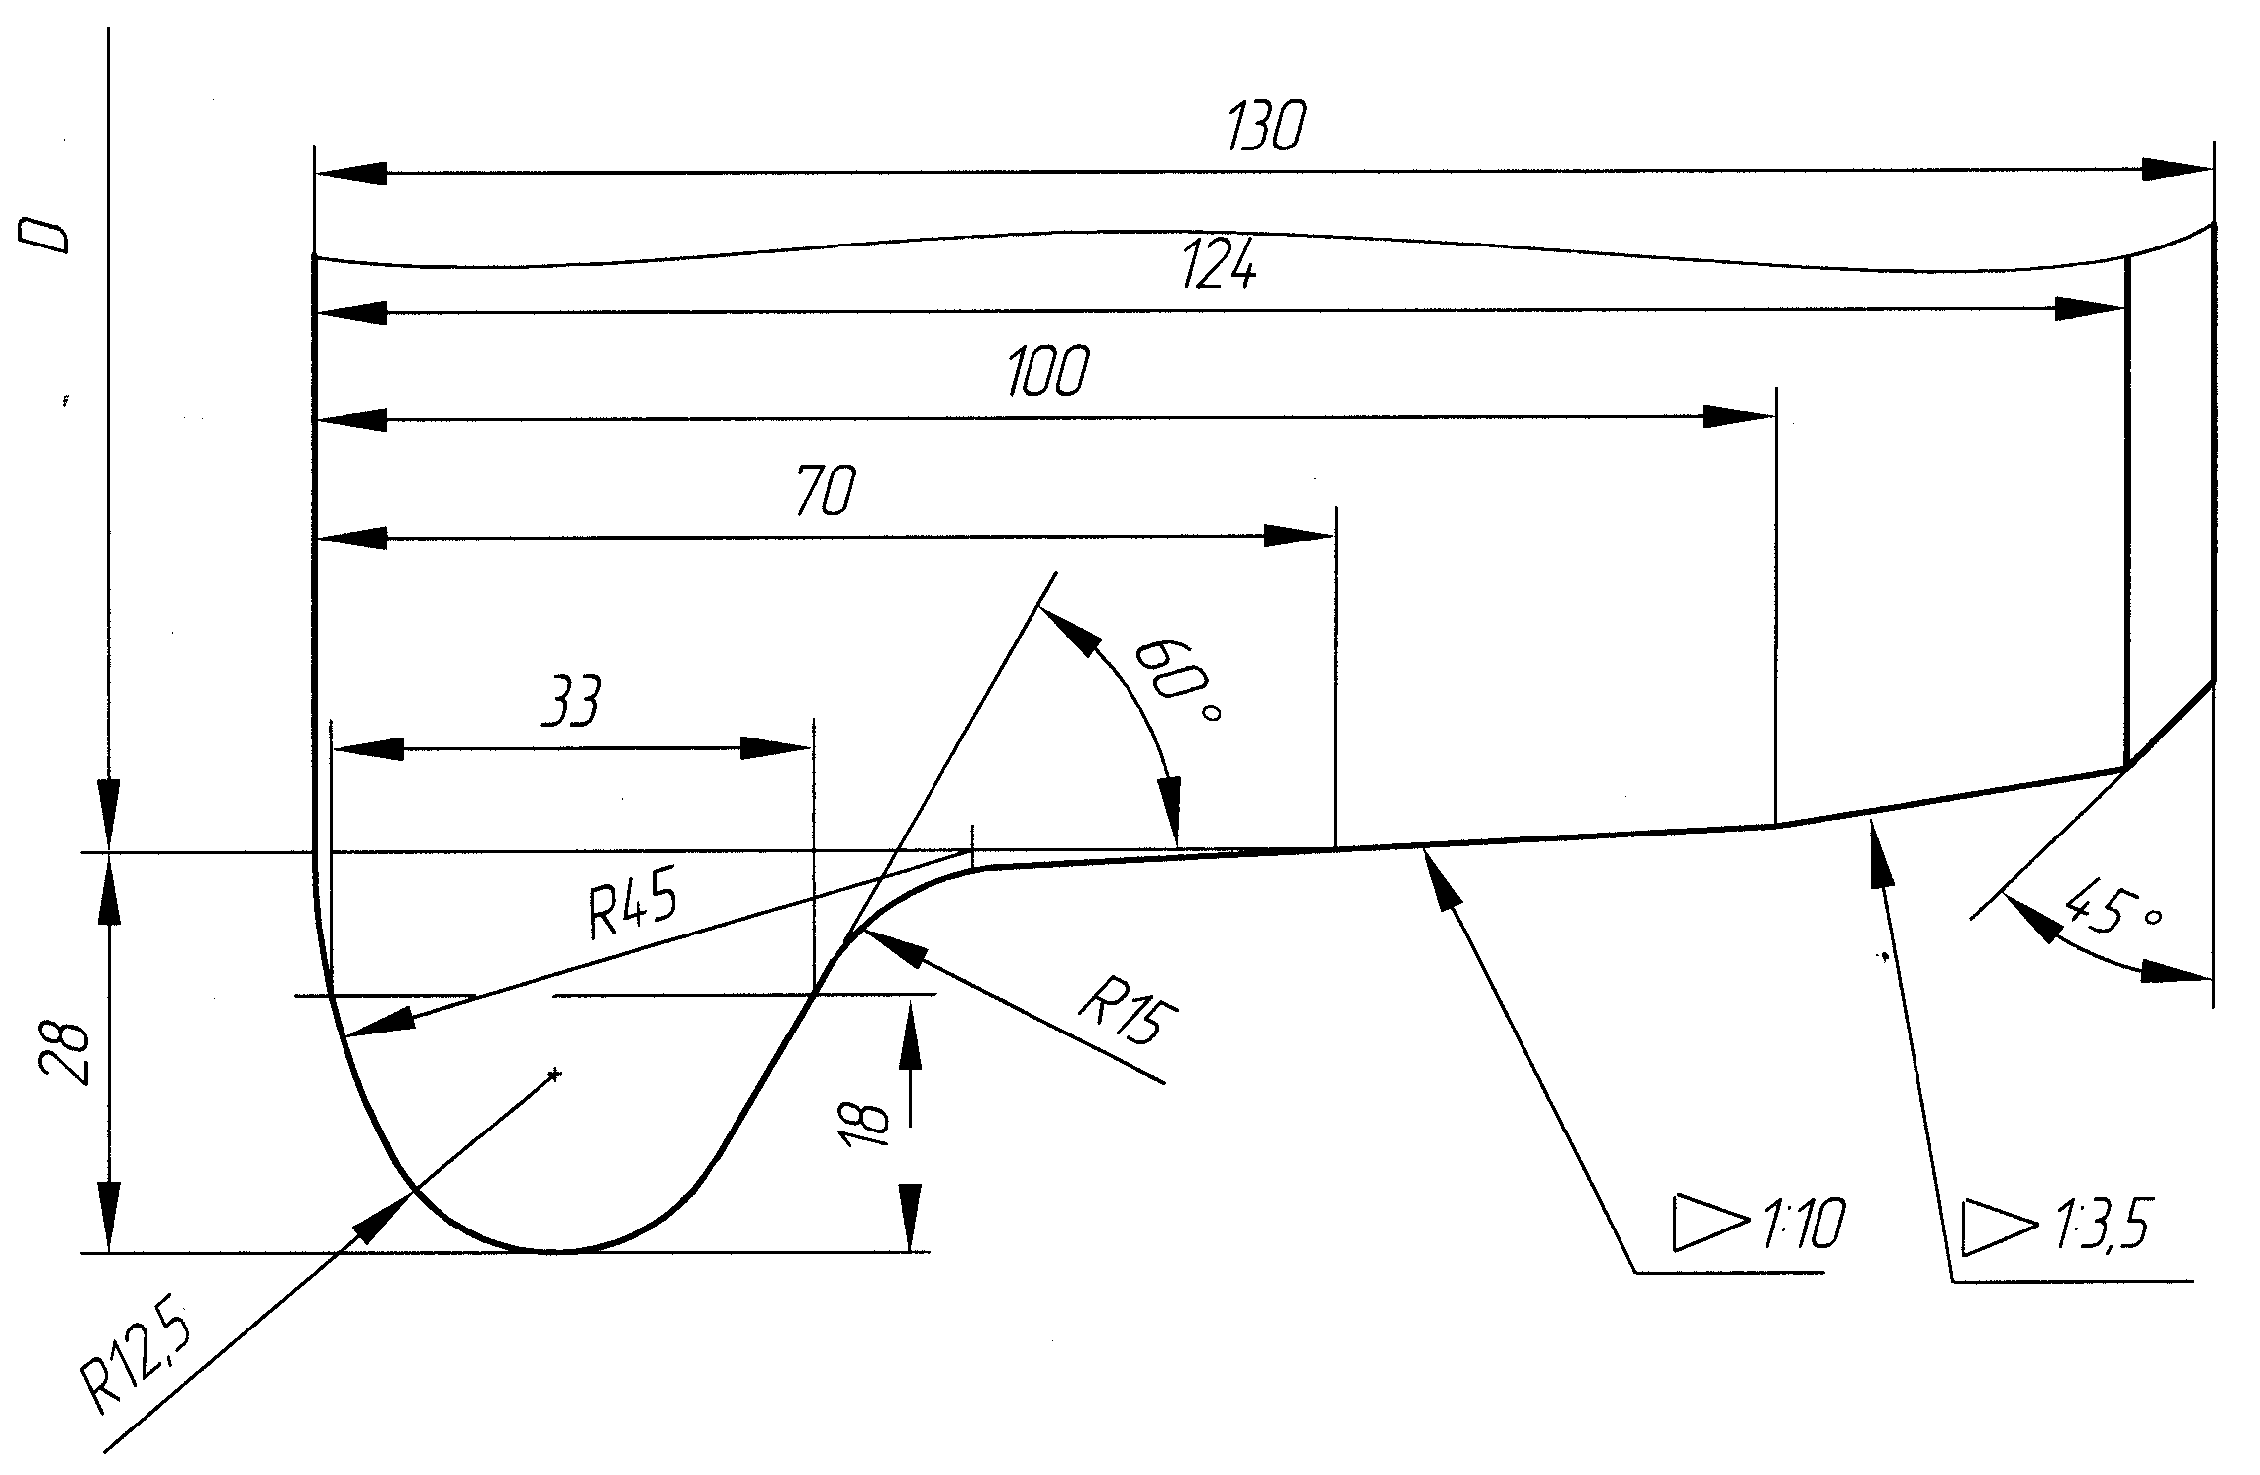
Рисунок 18 – Профиль бандажа (обода) колеса по ГОСТ 11018 с гребнем толщиной 33 мм для МВПС (контроль – шаблоном И720.00.00)
4.5.6 Профиль бандажа (обода) колеса с гребнем толщиной 29 мм для МВПС (рисунок 19).
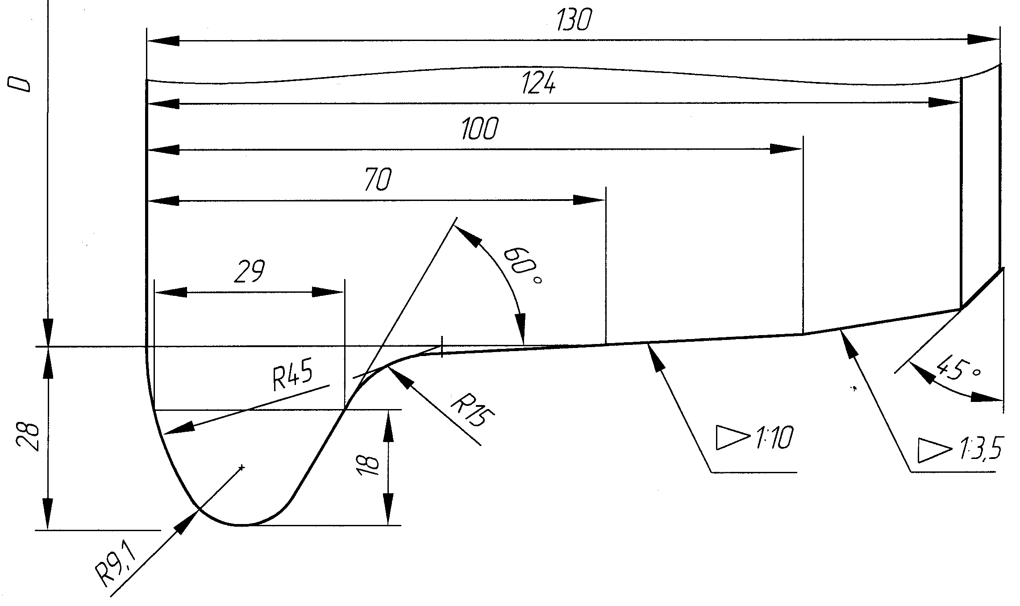
Рисунок 19 – Профиль бандажа (обода) колеса с гребнем толщиной 29 мм для МВПС (контроль – шаблоном И719.00.01)
4.5.7 Профиль бандажа (обода) колеса ДмеТИ ВБ с гребнем толщиной 33 мм для МВПС (рисунок 20).
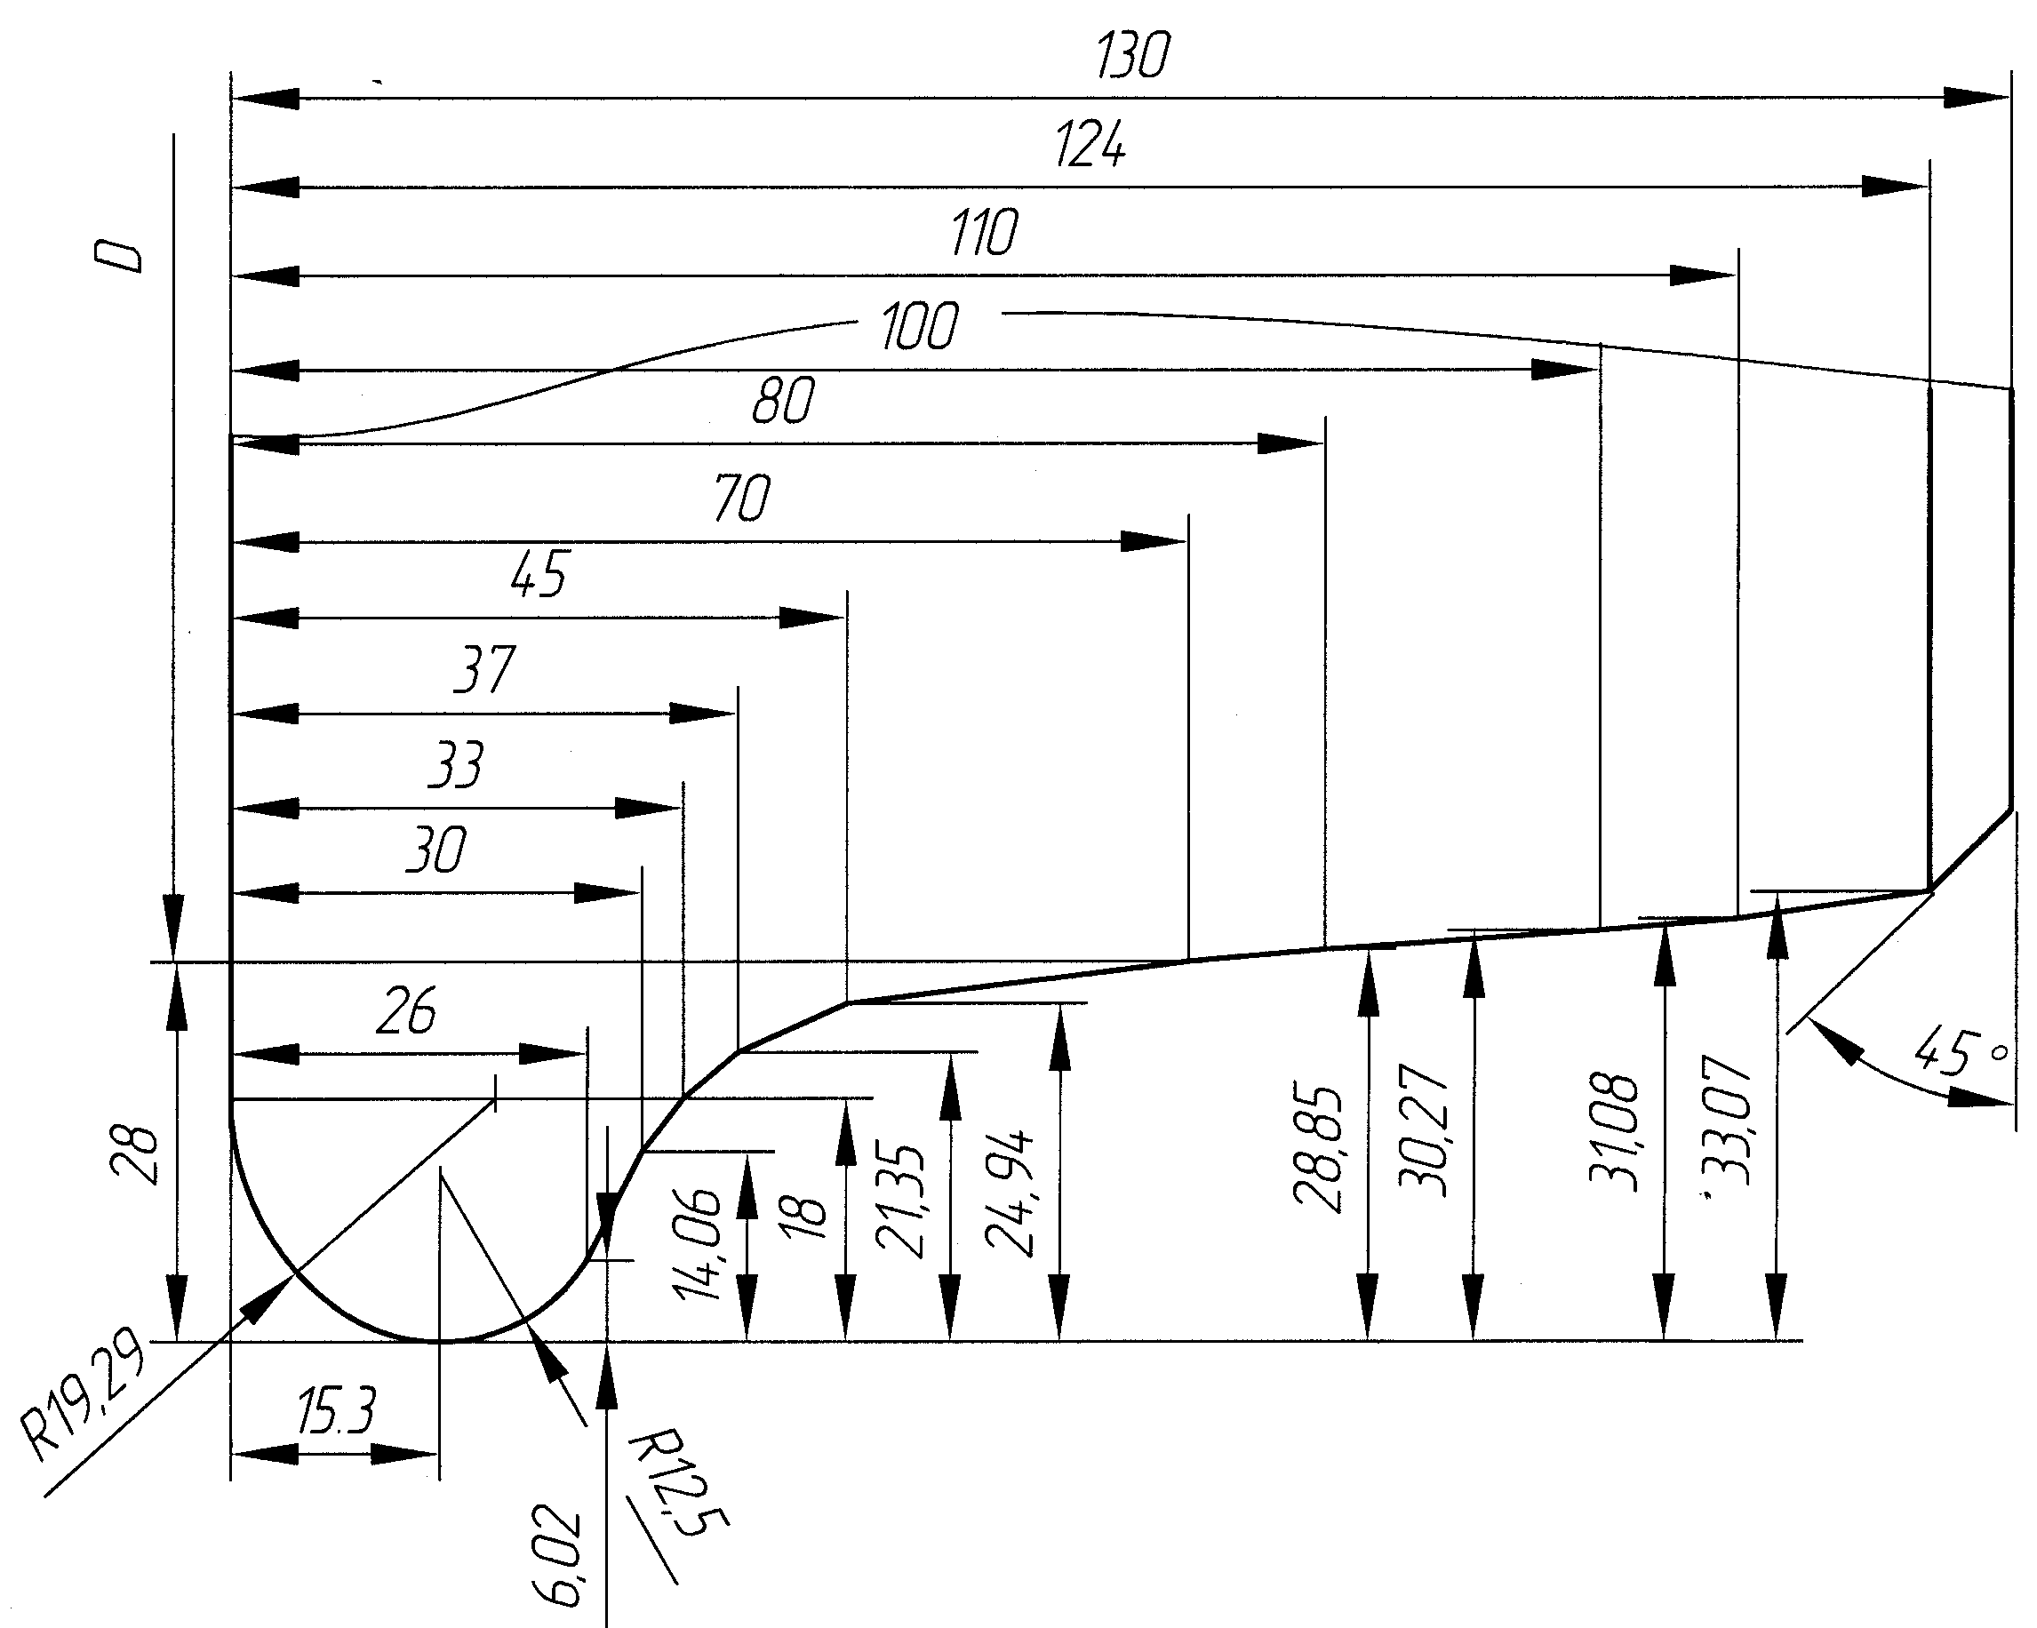
Рисунок 20 – Профиль бандажа (обода) колеса ДмеТИ ВБ с гребнем толщиной 33 мм для МВПС (контроль – шаблоном И737.00.01)
4.5.8 Профиль бандажа (обода) колеса ДмеТИ ВР с гребнем толщиной 30 мм для МВПС (рисунок 21).
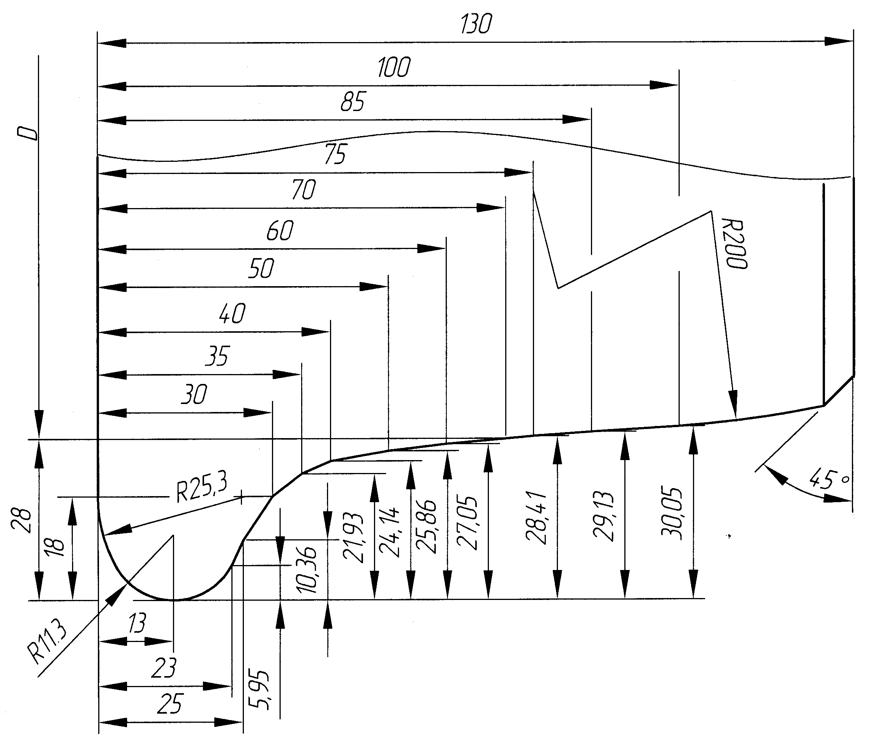
Рисунок 21 – Профиль бандажа (обода) колеса ДмеТИ ВБ с гребнем толщиной 33 мм для МВПС (контроль – шаблоном И736.00.01)
4.5.9 Профиль обода колеса для колесных пар электропоездов «Сапсан» и «Ласточка» (рисунок 22).
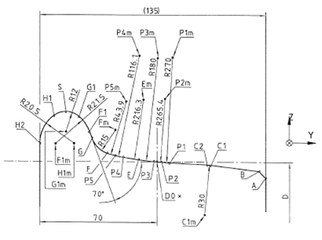
Рисунок 22 – Координаты профиля колеса для колесных пар электропоездов «Сапсан» и «Ласточка»
4.5.10 Профиль обода колеса для колесных пар электропоездов «Сапсан» и «Ласточка» производства ООО «Уральские локомотивы» (рисунок 23).
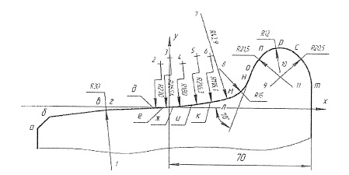
Рисунок 23 – Координаты профиля колеса для колесных пар электропоездов «Сапсан» и «Ласточка» производства ООО «Уральские локомотивы»

5 Алгоритм выполнения измерений (контроля) колес железнодорожных ходовых в эксплуатации и ремонте

5.1 Общие положения
5.1.1 При выполнении измерений бандажей под локомотивом места установки СИ и/или СДК должны быть очищены от грязи, смазки, следов коррозии, снега и льда в зимний период.
Требования к очистке мест установки СИ и/или СДК для колесных пар грузовых вагонов, колесных пар МВПС, колесных пар РА устанавливается в ремонтной документации на соответствующий вид подвижного состава.
5.1.2 При выполнении измерений на выкаченной колесной паре, перед выполнением измерений колесные пары подлежат обмывке и очистке от грязи, смазки, следов коррозии.
5.1.3 Температура колесных пар и их элементов при измерении размеров и контроле параметров должна быть равна температуре окружающей среды. Допускается отклонение температуры колесных пар и их элементов от температуры окружающей среды не более чем +/- 3 °С.
Рекомендуемое время выдержки перед измерением размеров и контролем параметров колесных пар после мойки - не менее 12 часов.
5.1.4 Применяемые средства измерений и средства допускового контроля должны содержаться в полной исправности, регулярно проходить поверку (калибровку) и соответствовать требованиям [2], [3], [4].
При проведении измерений рекомендуется применение электронных СИ обеспечивающих необходимую точность измерений и исключающих ошибки работника при измерении.
5.1.5 Погрешности применяемых СИ и СДК должны соответствовать требованиям конструкторской документации на каждый тип СИ и СДК.
5.1.6 Полученные результаты измерений размеров и контроля параметров колесных пар должны быть занесены в первичные учетные формы, в том числе реализованные в электронном виде, с последующей передачей данных в электронный паспорт колесной пары и установленные системы и журналы в ОАО «РЖД» учетные формы.

5.2 Измерение величины равномерного проката по кругу катания колеса железнодорожного ходового
Схема установки абсолютного шаблона на колесо железнодорожное ходовое для измерения проката приведена на рисунке 24.
Величина проката определяется с помощью вертикального движка поз. 1 абсолютного шаблона, который устанавливается на расстоянии 70 мм от внутренней боковой грани колеса железнодорожного ходового.
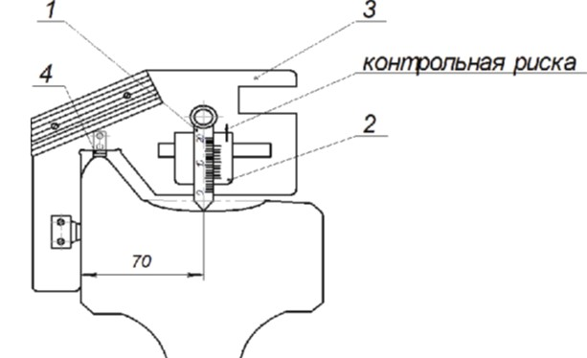
1 - вертикальный движок; 2 - сухарь движка с нониусом, 3 - основание шаблона,
4 - горизонтальная опорная ножка шаблона
Рисунок 24 – Схема установки абсолютного шаблона на поверхность катания колеса железнодорожного ходового при измерении проката

5.2.1 Применяемые средства измерений
Таблица 1 – Перечень СИ для измерения величины равномерного проката по кругу катания колеса железнодорожного ходового
наименование СИ | номер чертежа  (обозначение) | номер КД на изготовление | Л | ГВ | ПВ | МВПС | РА
абсолютный шаблон | И433.01.00 | ТУ 32 ЦТ 1290-00 | + |  |  | + | +
абсолютный шаблон | И433.02.00 | ТУ 32 ЦТ 1290-00 | + |  |  | +
абсолютный шаблон подрезанным гребнем на 10мм | И476 | ТУ 32 ЦТ 1290-00 | +
абсолютный шаблон | Т447.05.000 | ТУ 32 ЦВ 1801-95 |  | + | +

Окончание таблицы 1
наименование СИ | номер чертежа  (обозначение) | номер КД на изготовление | Л | ГВ | ПВ | МВПС | РА
профилометр поверхности катания колесной пары | ИКП | BY100051163.004-2011 | + |  |  |  | +
Установка автоматизированная бесконтактного измерения геометрических параметров колесных пар подвижного состава | Calipri-Wheel  CW-40 |  |  |  |  | +

5.2.2 Алгоритм выполнения измерений
1) Проверить совмещенность риски на сухаре движка поз. 2 и контрольной риски на основании шаблона поз. 3, что соответствует установке движка на расстояние 70 мм. Риски должны совпадать. Риски совмещаются передвижением нониуса по пазу шаблона.
2) Установить шаблон на поверхность колеса железнодорожного ходового в его радиальной плоскости.
3) Прижать вертикальную опору основания шаблона поз. 3 к внутренней грани колеса железнодорожного ходового.
4) Опереть горизонтальную опорную ножку опоры поз. 4 шаблона на вершину гребня. Горизонтальная ножка должна располагаться на середине вершины гребня и опираться на гребень всей поверхностью.
При наличии на вершине гребня наплыва металла (острая кромка), мешающего установить горизонтальную ножку опоры шаблона, выполнить зачистку наплыва металла.
5) Опустить вертикальный движок поз. 1 до упора на поверхность катания.
6) Считать показания проката со шкалы вертикального движка и нониуса
Измеренные при помощи вертикального движка и нониуса показания определять до десятичного значения.
Целое число определяется по количеству полных делений на шкале вертикального движка до крайнего нижнего штриха нониуса.
Десятичное значение определяется как произведение 0,1 мм (цена деления нониуса) на количество делений основной шкалы до совпадающего штриха нониуса с делением основной шкалы.
7) За величину равномерного проката колеса железнодорожного ходового принять максимальную величину из выполненных измерений.
Для локомотивов измерение равномерного проката выполнить в доступном для измерения месте (с учетом конструкции колесной пары и ходовой части локомотива) не менее, чем в двух точках.
Для грузовых, пассажирских вагонов, вагонов МВПС и РА измерение производить не менее, чем в трех точках, равномерно расположенных по кругу катания колеса железнодорожного ходового.
Измерение неравномерного проката производится в месте повышенного видимого износа по кругу катания колеса железнодорожного ходового и с каждой стороны от места износа на расстоянии до 500 мм. За величину неравномерного проката железнодорожного колеса принять разность между максимальной и минимальной величиной из трех измерений.
За разность прокатов у левого и правого железнодорожного колеса колесной пары принять разность максимальной величины измерения проката на одном колесе железнодорожном ходовом и минимальной величины измерения проката на другом колесе железнодорожном ходовом.
В случае применения лазерного профилометра значения проката определяются автоматически и выводятся на экран прибора в виде цифровых значений или в табличном виде, в зависимости от типа прибора.

5.3 Измерение толщины гребня колеса железнодорожного ходового
Схема установки абсолютного шаблона на поверхность колеса железнодорожного ходового при измерении толщины гребня приведена на рисунке 25.
Толщина гребня определяется с помощью горизонтального движка поз. 3 абсолютного шаблона.
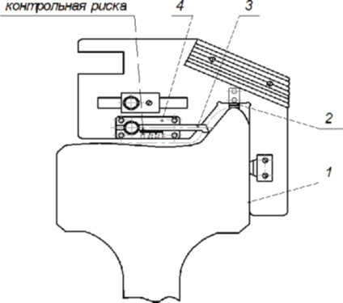
1 - опорная поверхность; 2 - опорная горизонтальная ножка;
3 - горизонтальный движок; 4 – планка со шкалой
Рисунок 25 – Схема установки шаблона на поверхность колеса железнодорожного ходового при измерении толщины гребня

5.3.1 Применяемые средства измерений
Таблица 2 – Перечень СИ для измерения толщины гребня колеса железнодорожного ходового
наименование СИ | номер чертежа  (обозначение) | номер КД | Л | ГВ | ПВ | МВПС | РА
абсолютный шаблон | И433.01.00 | ТУ 32 ЦТ 1290-00 | + |  | + | +
абсолютный шаблон | И433.02.00 | ТУ 32 ЦТ 1290-00 | + |  | + | +
абсолютный шаблон подрезанным гребнем на 10мм | И476.00.00 | ТУ 32 ЦТ 1290-00 | +
абсолютный шаблон | Т447.05.000 | ТУ 32 ЦВ 1801-95 |  | + |  |  | +
профилометр поверхности катания колесной пары | ИКП | BY100051163.004-2011 | + |  |  | +
Установка автоматизированная бесконтактного измерения геометрических параметров колесных пар подвижного состава | Calipri-Wheel  CW-40 |  |  |  |  | +

5.3.2 Алгоритм выполнения измерений
1) Установить шаблон на поверхность колеса железнодорожного ходового в его радиальной плоскости.
2) Прижать вертикальную опору основания шаблона поз. 1 к внутренней грани колеса железнодорожного ходового.
3) Опереть горизонтальную опорную ножку опоры поз. 2 шаблона на вершину гребня. Горизонтальная ножка должна располагаться на середине вершины гребня и опираться на гребень всей поверхностью.
При наличии на вершине гребня наплыва металла (острая кромка), мешающего установить горизонтальную ножку опоры шаблона, выполнить зачистку наплыва металла.
4) Переместить горизонтальный движок поз.3 шаблона до упора в гребень колеса железнодорожного ходового.
5) Считать значение толщины гребня со шкалы планки поз. 3, которое совпадет с контрольной риской горизонтального движка поз. 4.
6) Для локомотивов измерение толщины гребня выполнить в доступном для измерения месте (с учетом конструкции колесной пары и ходовой части локомотива) не менее чем в двух точках.
Для грузовых, пассажирских вагонов, вагонов МВПС и РА измерение производить в не менее чем в трех точках, равномерно расположенных по кругу катания колеса железнодорожного ходового.
За действительную величину толщины гребня принимается минимальное значение из выполненных измерений.
В случае применения лазерного профилометра значения толщины гребня определяются автоматически и выводятся на экран прибора в виде цифровых значений или в табличном виде, в зависимости от типа прибора.

5.4 Измерение толщины колеса железнодорожного ходового
Схема установки толщиномера на колесо железнодорожное ходовое показана на рисунке 26.
Толщина колеса железнодорожного определяется в плоскости круга катания на расстоянии 70 мм от внутренней грани с помощью измерительной ножки поз. 1 и вертикальной линейки поз. 2.
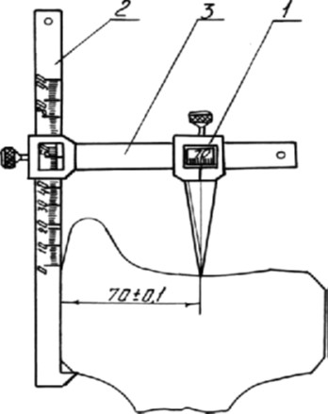
1 - измерительная ножка; 2 - вертикальная штанга; 3 - линейка поперечная
Рисунок 26 – Схема установки толщиномера на колесо железнодорожное ходовое

5.4.1 Применяемые средства измерений
Таблица 3 – Перечень СИ для измерения толщины колеса железнодорожного ходового
наименование СИ | номер чертежа  (обозначение) | номер КД | Л | ГВ | ПВ | МВПС | РА
толщиномер | И372.01.00 | ТУ 32 ЦТ 1288-00 | + |  | + | + | +
толщиномер цельнокатаных колес | Т447.07.000 | ТУ 32 ЦВ 1802-95 |  | + | + | +
профилометр поверхности катания колесной пары | ИКП | BY100051163.004-2011 | +
Установка автоматизированная бесконтактного измерения геометрических параметров колесных пар подвижного состава | Calipri-Wheel  CW-40 |  |  |  |  | +

5.4.2 Алгоритм выполнения измерений
1) Проверить и при необходимости совместить риску на планке измерительной ножки поз. 1 с отметкой «70» на линейке поперечной поз. 3. При применении толщиномеров с жестко закрепленной горизонтальной ножкой поз. 1 на линейке поперечной поз. 3 проверить расстояние 70 мм на контршаблоне.
2) Установить толщиномер на колесо железнодорожное ходовое в его радиальной плоскости.
3) Прижать вертикальную штангу поз 2 к внутренней грани бандажа, опорная горизонтальная ножка вертикальной штанги должна быть плотно прижата к внутренней поверхности прижимного бурта бандажа.
4) Прижать вертикальную штангу поз. 2 к внутренней грани обода колеса, опорная ножка вертикальной штанги должна быть плотно прижата к внутренней поверхности обода колеса цельнокатаного.
5) Опустить линейку поперечную поз. 3 до соприкосновения измерительной ножки поз. 1 с поверхностью катания колеса железнодорожного ходового.
6) Считать значение на шкале вертикальной штанги поз. 2, которое совпадет с контрольной риской на линейке поперечной поз. 3.
Для локомотивов измерение толщины бандажа выполнить в доступном для измерения месте (с учетом конструкции колесной пары и ходовой части локомотива) не менее чем в двух точках.
Для грузовых, пассажирских вагонов, вагонов МВПС и РА измерение производить в не менее чем в трех точках, равномерно расположенных по кругу катания колеса железнодорожного ходового.
За действительную величину толщины гребня принимается минимальное значение из выполненных измерений.
В случае применения лазерного профилометра значения толщины колеса определяются автоматически и выводятся на экран прибора в виде цифровых значений или в табличном виде, в зависимости от типа прибора.

5.5 Измерение крутизны гребня бандажа, обода колеса цельнокатаного для локомотивов
Схема установки шаблона для измерения крутизны гребня бандажа, обода колеса цельнокатаного показана на рисунке 34. Параметр крутизны гребня показан на рисунке 27 а).
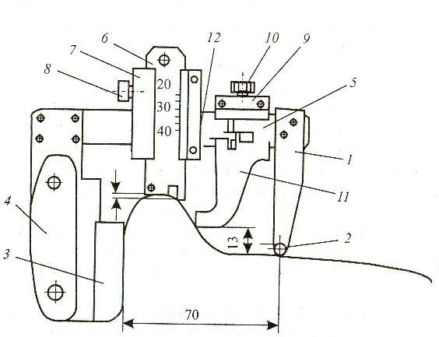
1- вертикальный упор; 2- дополнительная опора; 3-постоянный магнит;
4- вертикальная ножка; 5- горизонтальная штанга; 6- линейка вертикальная; 7-рамка; 8,10 – винты для фиксации; 9- рамка горизонтальная; 11- измерительная ножка;
12- линейка горизонтальная
Рисунок 27 – Схема установки шаблона для измерения крутизны гребня бандажа, обода колеса цельнокатаного
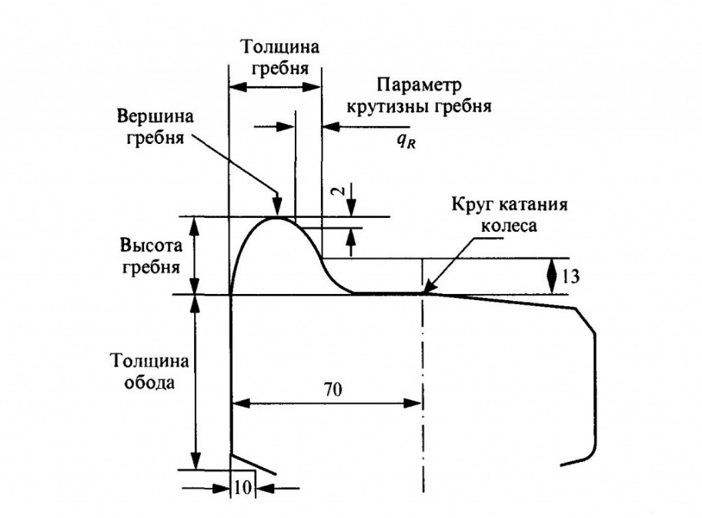
Рисунок 27 а) – Параметр крутизны гребня бандажа, обода колеса цельнокатаного

5.5.1 Применяемые средства измерений
Таблица 4 – Перечень СИ для измерения крутизны гребня бандажа, обода колеса цельнокатаного для локомотивов
наименование СИ | номер чертежа  (обозначение) | номер КД | Л | ГВ | ПВ | МВПС | РА
шаблон | УТ1. УТ1-М |  | +

5.5.2 Алгоритм выполнения измерений
1) При подготовке шаблона к замерам освободить зажимные винты поз. 8,10. Отвести рамку поз. 9 с измерительной ножкой поз. 11 вправо, отвести рамку поз. 7 вправо, поднять линейку поз. 6 вверх.
2) Шаблон установить на контролируемый бандаж (обод) колеса в его радиальной плоскости.
3) Опереть вертикальную опору поз. 1 дополнительной опорой поз. 2 на поверхность катания, а постоянный магнит поз. 3 плотно прижать к внутренней грани бандажа (обода) колеса.
4) Сместить линейку поз. 6 по вертикали вниз до соприкосновения ее торца с вершиной гребня. Сдвинуть рамку поз. 7 по горизонтали влево до упора 2-х миллиметрового выступа линейки поз. 6 с поверхностью гребня.
5) Переместить рамку поз. 9 по горизонтальной штанге поз. 5 влево до упора измерительной ножки поз. 11 в поверхность гребня бандажа (обода) колеса.
6) Зафиксировать винты поз. 8,10.
7) Считать показание крутизны гребня с линейки поз. 12.
Для локомотивов измерение крутизны гребня бандажа (обода) колеса выполнить в доступном для измерения месте (с учетом конструкции колесной пары и ходовой части локомотива) не менее чем в двух точках.
Для пассажирских вагонов, вагонов МВПС и РА измерение производить в не менее чем в трех точках, равномерно расположенных по кругу катания колеса железнодорожного ходового.
За действительную величину крутизны гребня принимается минимальное значение из выполненных измерений.

5.6 Контроль вертикального подреза гребня колеса железнодорожного ходового
Схема установки шаблона для контроля вертикального подреза гребня на колесо железнодорожное ходовое показана на рисунке 28 а), б).

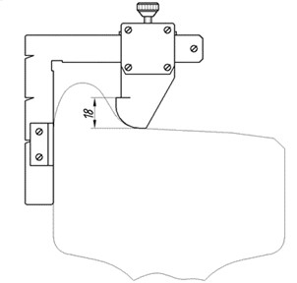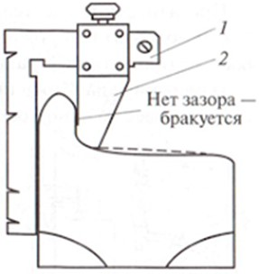
а) б)
1 - опорная ножка угольника; 2 - измерительная ножка
Рисунок 28 а), б) – Схема установки шаблона для измерения вертикального подреза гребня на колесо железнодорожное ходовое

5.6.1 Применяемые средства измерений
Таблица 5 – Перечень СИ для контроля вертикального подреза гребня колеса железнодорожного ходового
наименование СИ | номер чертежа  (обозначение) | номер КД | Л | ГВ | ПВ | МВПС | РА
шаблон ВПГ | И536.00.00 | ТУ 32 ЦТ 1294-00 | + |  | + | + | +
шаблон ВПГ | Т447.08.000 | ТУ 32 ЦВ 1804-95 |  | +

5.6.2 Алгоритм выполнения контроля
1) Установить шаблон на поверхность катания колеса железнодорожного ходового в его радиальной плоскости.
2) Прижать опорную ножку угольника поз. 1 к внутренней грани колеса.
3) Передвинуть измерительную ножку поз. 2 шаблона до упора в гребень колеса.
4) Если шаблон браковочной гранью измерительной ножки поз. 2 соприкасается с поверхностью гребня полностью или хотя бы до риски с отметкой 18, то имеется подрез гребня рис. 35 б)
5) Если между гребнем и браковочной гранью измерительной ножки поз. 2 у отметки 18 имеется зазор, то подрез гребня отсутствует рис. 35 а)
Для локомотивов контроль подреза гребня бандажа (обода) колеса выполнить в доступном для измерения месте (с учетом конструкции колесной пары и ходовой части локомотива) не менее чем в двух точках.
Для грузовых, пассажирских вагонов, вагонов МВПС и РА измерение производить в не менее чем в трех точках, равномерно расположенных по кругу катания колеса железнодорожного ходового.

5.7 Измерение ширины колеса железнодорожного ходового
Схема установки штангенциркуля и кронциркуля для измерения ширины колеса железнодорожного ходового показана на рисунке 29 а), б).

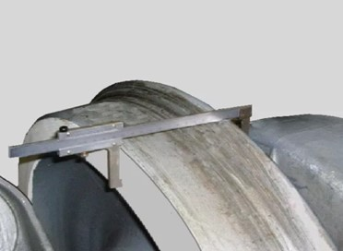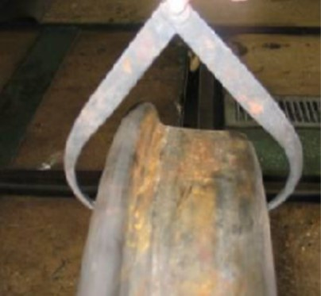
а) б)
Рисунок 29 а), б) – Схема установки штангенциркуля и кронциркуля для измерения ширины колеса железнодорожного ходового

5.7.1 Применяемые средства измерений
Таблица 6 – Перечень СИ для измерения ширины колеса железнодорожного ходового
наименование СИ | номер чертежа  (обозначение) | номер КД | Л | ГВ | ПВ | МВПС | РА
штангенциркуль | И536.00.00 | ТУ 32 ЦТ 1294-00 | + |  | + | + | +
кронциркуль | Т857.00.000 | ТУ 32 ЦВ 1803-95 |  | +
линейка металлическая | 0-150 | ГОСТ 427 |  | +

5.7.2 Алгоритм выполнения измерений
1) Установить штангенциркуль на колесо железнодорожное ходовое вне места расположения маркировки, при этом горизонтальная планка угольника должна касаться вершины гребня, а вертикальная планка угольника должна быть плотно прижата к внутренней грани колеса железнодорожного ходового.
2) Ослабить стопорный винт и сдвинуть ножку измерительную штангенциркуля до соприкосновения с наружной гранью колеса железнодорожного ходового, вертикальная планка и ножка измерительная должны быть параллельны друг другу и находились в одной плоскости. Зафиксировать винт стопорный.
3) За ширину колеса железнодорожного ходового принять значение на горизонтальной шкале угольника, которое совпадет с контрольной риской на ножке измерительной.
5) Ослабить винт стопорный, развести ножки кронциркуля в стороны на максимальное расстояние. Установить кронциркуль над колесом железнодорожным ходовым вне зоны расположения маркировки и опустить их вниз от поверхности катания на 50 мм.
6) Сдвинуть ножки кронциркуля до соприкосновения с боковыми гранями колеса железнодорожного ходового, ножки кронциркуля должны быть параллельны друг другу.
7) Зафиксировать винт стопорный и снять кронциркуль с колеса железнодорожного ходового.
8) Приложить ножки кронциркуля к линейке металлической и считать получившееся значение между ножками кронциркуля.
Для локомотивов измерение толщины колеса железнодорожного ходового выполнить в доступном для измерения месте (с учетом конструкции колесной пары и ходовой части локомотива) не менее чем в двух точках.
Для грузовых, пассажирских вагонов, вагонов МВПС и РА измерение производить в не менее чем в трех точках, равномерно расположенных по кругу катания колеса железнодорожного ходового.
За действительную величину толщины колеса железнодорожного ходового принимается минимальное значение из выполненных измерений.

5.8 Измерение местного увеличения и уменьшения ширины (раздавливания/откол) колеса железнодорожного ходового
Схема установки средств измерений для измерения местного увеличения и уменьшения ширины (раздавливания/откол) колеса железнодорожного ходового показана на рисунке 30 а), 30 б).
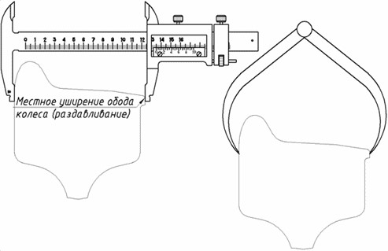
а)
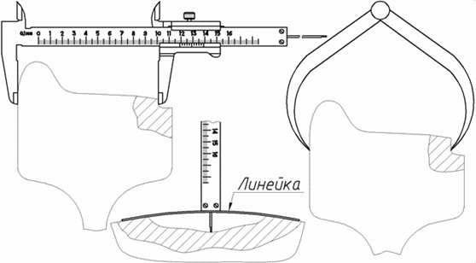
б)
Рисунок 30 – Схема установки штангенциркуля и кронциркуля для измерения а) увеличение ширины (раздавливания); б) уменьшения ширины (откола) колеса железнодорожного ходового

5.8.1 Применяемые средства измерений
Таблица 7 – Перечень СИ для измерения местного увеличения и уменьшения ширины (раздавливания/откол) колеса железнодорожного ходового
наименование СИ | номер чертежа  (обозначение) | номер КД | Л | ГВ | ПВ | МВПС | РА
штангенциркуль | И 475.00.00 | ТУ 32 ЦТ 1286-00 | + |  | + | + | +
кронциркуль | Т447.08.000 | ТУ 32 ЦВ 1803-95 |  | +
линейка металлическая | 0-150 | ГОСТ 427 |  | +

5.8.2 Алгоритм выполнения измерений
1) Установить штангенциркуль на колесо железнодорожное ходовое вне места расположения маркировки, при этом горизонтальная планка угольника должна касаться вершины гребня, а вертикальная планка угольника должна быть плотно прижата к внутренней грани колеса железнодорожного ходового.
2) Ослабить стопорный винт и сдвинуть ножку измерительную штангенциркуля до соприкосновения с наружной гранью колеса железнодорожного ходового, вертикальная планка и ножка измерительная должны быть параллельны друг другу и находились в одной плоскости. Зафиксировать винт стопорный.
3) За ширину колеса железнодорожного ходового принять значение на горизонтальной шкале угольника, которое совпадет с контрольной риской на ножке измерительной.
4) Установить штангенциркуль в месте наибольшего увеличение ширины (раздавливания) колеса железнодорожного ходового, соблюдая требования 5.8.2 1), 2). Считать показание с горизонтальной шкалы угольника.
5) За величину местного увеличения ширины (раздавливания) колеса железнодорожного ходового принять разность измерений ширины в месте наибольшего уширения и в месте, не имеющем его.
6) Ослабить винт стопорный, развести ножки кронциркуля в стороны на максимальное расстояние. Установить кронциркуль над колесом железнодорожным ходовым вне зоны расположения маркировки и опустить их вниз от поверхности катания на 50 мм.
7) Сдвинуть ножки кронциркуля до соприкосновения с боковыми гранями колеса железнодорожного ходового, ножки кронциркуля должны быть параллельны друг другу.
8) Зафиксировать винт стопорный и снять кронциркуль с колеса железнодорожного ходового.
9) Приложить ножки кронциркуля к линейке металлической и считать получившееся значение между ножками кронциркуля.
10) Установить кронциркуль в месте наибольшего увеличение ширины (раздавливания) колеса железнодорожного ходового, соблюдая требования 5.8.2 7), 8), 9). Считать показание с линейки.
11) За величину местного увеличения ширины (раздавливания) колеса железнодорожного ходового принять разность показаний ширины в месте наибольшего уширения и в месте, не имеющем его.
12) Для определения глубины откола наружной боковой грани колеса железнодорожного ходового в направлении радиуса необходимо на поверхность катания колеса железнодорожного ходового над дефектом приложить металлическую линейку и глубиномером штангенциркуля произвести измерение от линейки до наибольшей глубины откола.
13) Для повышения точности необходимо выполнить несколько измерений. За глубину откола принять максимальную величину измерений

5.9 Определение зоны браковки остроконечного наката колеса железнодорожного ходового
Схема установки приспособления для определения зоны браковки остроконечного наката гребня вагонного колеса показана на рисунке 31.
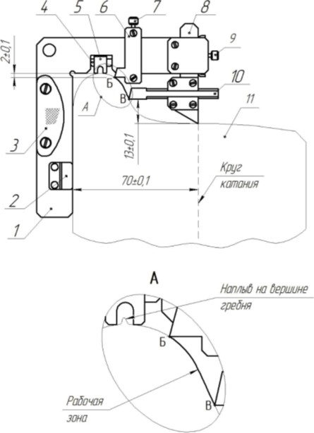
Схема установки приспособления для определения зоны браковки остроконечного наката бандажа (обода) колеса локомотива показана на рисунке 32.
1 - основание; 2 - ножка; 3 - ручка; 4 - планка упора; 5 - упор гребня;
6 - движок с упором; 7 - стопор; 8 - упор к поверхности катания; 9 - стопор;
10 - движок; 11 - колесо
Рисунок 31 – Схема установки приспособления для определения зоны браковки остроконечного наката гребня вагонного колеса

1- вертикальный упор; 2- дополнительная опора; 3-постоянный магнит; 4- вертикальная ножка; 5- горизонтальная штанга; 6- линейка вертикальная; 7-рамка; 8,10 – винты для фиксации; 9- рамка горизонтальная; 11- измерительная ножка; 12- линейка горизонтальная
Рисунок 32 – Схема установки приспособления для определения зоны браковки остроконечного наката бандажа (обода) колеса локомотива

5.9.1 Применяемые средства измерений
Таблица 8 – Перечень СИ и СДК для контроля и определение зоны браковки остроконечного наката колеса железнодорожного ходового
наименование СИ | номер чертежа  (обозначение) | номер КД | Л | ГВ | ПВ | МВПС | РА
приспособление | Т1436.00.00 | РД 32 ЦВ 162-2015 |  | + | + | + | +
шаблон | УТ1, УТ1-М |  | + |  |  | +

5.9.2 Алгоритм выполнения контроля
Алгоритм применения приспособления Т1436.00.00 для вагонов.
1) Ослабить стопоры поз. 9 и поз. 7.
2) Установить приспособление на поверхность катания колеса.
3) Опорная поверхность основания поз. 1 должна плотно прилегать к внутренней грани колеса поз.11.
4) При наличии на вершине гребня наплыва установить паз упора поз. 5 над ним вид «А» рисунок 38.
5) Придвинуть движок с упором поз. 6 до касания с гребнем колеса в точке «Б», зафиксировать стопор поз. 7.
6) Опустить упор поз. 8 к поверхности катания колеса, зафиксировать стопор поз. 9.
7) Придвинуть движок поз. 10 до касания с гребнем колеса в точке «В».
8) Контролируемая поверхность рабочей зоны гребня (между точками «Б» и «В») является зоной браковки остроконечного наката (вид «А» рисунок 38).
Алгоритм применения шаблона УТ1, УТ1М.
1) При подготовке шаблона к замерам освободить зажимные винты поз. 8,10. Отвести рамку поз. 9 с измерительной ножкой поз. 11 вправо, отвести рамку поз. 7 вправо, поднять линейку поз. 6 вверх рис 39.
2) Шаблон установить на контролируемый бандаж (обод) колеса в его радиальной плоскости.
3) Опереть вертикальную опору поз. 1 дополнительной опорой поз. 2 на поверхность катания, а постоянный магнит поз. 3 плотно прижать к внутренней грани бандажа (обода) колеса.
4) Сместить линейку поз. 6 по вертикали вниз до соприкосновения ее торца с вершиной гребня. Сдвинуть рамку поз. 7 по горизонтали влево до упора 2-х миллиметрового выступа линейки поз. 6 с поверхностью гребня.
5) При попадании в паз шаблона наплыва металла считать данный дефект остроконечным накатом.

5.10 Измерение размеров выщербины, раковины, ползуна (выбоины), высоты «навара» на поверхности катания колеса железнодорожного ходового
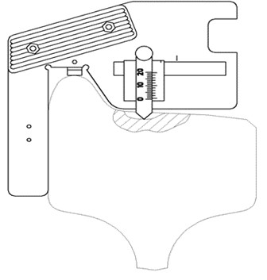
Схема установки средств измерений для измерения выщербины, раковины, ползуна, выбоины, высоты «навара» на поверхности катания колеса железнодорожного на рисунках 33.
Рисунок 33 – Схема установки средства измерений для измерения выщербины, раковины, ползуна (выбоины)

5.10.1 Применяемые средства измерений
Таблица 9 – Перечень СИ для измерения размеров выщербины, раковины, ползуна (выбоины), высоты «навара» на поверхности катания колеса железнодорожного ходового
наименование СИ | номер чертежа  (обозначение) | номер КД | Л | ГВ | ПВ | МВПС | РА
абсолютный шаблон | И433.01.00 | ТУ 32 ЦТ 1290-00 | + |  | +
абсолютный шаблон | И433.02.00 | ТУ 32 ЦТ 1290-00 | + |  | +
абсолютный шаблон подрезанным гребнем на 10мм | И476.00.00 | ТУ 32 ЦТ 1290-00 | +
абсолютный шаблон | Т447.05.000 | ТУ 32 ЦВ 1801-95 |  | + |  | + | +

5.10.2 Алгоритм выполнения измерений размеров выщербины, раковины, ползуна (выбоины)
1) Алгоритм установки шаблона на колесо железнодорожное ходовое приведен в 5.2.
2) Для измерения глубины выщербины, раковины, ползуна (выбоины) установить шаблон на поверхность катания колеса железнодорожного ходового в месте расположения дефекта. При смещении дефекта от круга катания колеса вертикальный движок шаблона необходимо переместить по горизонтальной прорези до совпадения с дефектом (применяется для шаблонов, имеющих возможность перемещения вертикального движка).
3) Опустить вертикальный движок шаблона на самое глубокое место дефекта и произвести отсчет показаний по шкале движка и нониусу.
4) Установить абсолютный шаблон на поверхность катания колеса без дефекта.
5) Опустить вертикальный движок шаблона на поверхность катания без дефекта и произвести отсчет показаний по шкале движка и нониусу.
6) Разность между значением полученных измерений без дефекта и значением глубины дефекта соответствует глубине дефекта.
7) Длину выщербины или раковины, или ползуна (выбоины) с измерить помощью линейки измерительной.
8) Для измерения глубины выщербины или раковины, или ползуна (выбоины) допускается применять толщиномер с перемещаемой измерительной ножкой.

5.10.3 Алгоритм выполнения измерений высоты навара

1) Алгоритм установки шаблона на колесо железнодорожное ходовое приведен в п. 5.2.
2) Для измерения высоты навара установить шаблон на поверхность катания колеса железнодорожного ходового в месте расположения дефекта. При смещении дефекта от круга катания колеса вертикальный движок шаблона необходимо переместить по прорези до совпадения с дефектом.
3) Опустить вертикальный движок шаблона на самое высокое место дефекта и произвести отсчет показаний по шкале движка и нониусу.
4) Установить абсолютный шаблон на поверхность катания колеса без дефекта.
5) Опустить вертикальный движок шаблона на поверхность катания без дефекта и произвести отсчет показаний по шкале движка и нониусу.
6) Разность между значением полученных измерений без дефекта и значением высоты дефекта соответствует высоте навара.
7) Длину навара измерить с помощью линейки измерительной.
8) Для измерения высоты навара допускается применять толщиномер с перемещаемой измерительной ножкой.

5.11 Контроль профиля колеса железнодорожного ходового после обточки

Схема установки профильного шаблона на поверхность катания колеса железнодорожного ходового показана на рис 34.
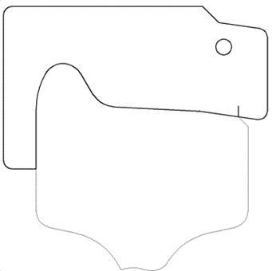
Рисунок 34 – Схема установки профильного шаблона на поверхность катания колеса железнодорожного ходового

5.11.1 Применяемые средства допускового контроля
Таблица 10 – Перечень СДК для контроля профиля колеса железнодорожного ходового после обточки
наименование СИ | номер чертежа  (обозначение) | номер КД | Л | ГВ | ПВ | МВПС | РА
шаблон профильный рис. 5 ГОСТ 11018 | И477.00.00 | ТУ 32 ЦТ 1290-00 | + |  | +
шаблон профильный с толщиной гребня 29 мм | И718.00.00 | ТУ 32 ЦТ 1290-00 | + |  | +
шаблон профильный с толщиной гребня 23 мм | И478.00.00 | ТУ 32 ЦТ 1290-00 | +
шаблон профильный ДМеТИ с толщиной гребня 33 мм | И706.00.00 | ТУ 32 ЦВ 1801-95 | + | + |  | + | +
шаблон профильный ДМеТИ с толщиной гребня 30 мм | И735.00.00 | ТУ 32 ЦВ 1801-95 | +
щуп цилиндрический диаметром 0,5 мм | ЩЦС-0,5 | ТУ 26
Шаблон максимальный | Т447.003.000 | ТУ 2-034-0221197-011-91 |  | +
набор щупов |  | ТУ-2-034-0221197-91

5.11.2 Алгоритм выполнения контроля
1) Установить профильный шаблон рабочей поверхностью на поверхность катания, шаблон должен быть плотно прижат к внутренней грани колеса железнодорожного ходового.
2) Отклонение профиля по высоте гребня и поверхности катания колеса железнодорожного ходового от шаблона оценить с помощью щупов.
3) Для локомотивных колес зазор по высоте гребня не допускается; допускается зазор по поверхности катания колеса железнодорожного ходового не более 0,5 мм. Если шаблон плотно прилегает к поверхности катания допускается зазор с внутренней грани колеса железнодорожного ходового 0,5 мм. Щуп, указанных размеров в соответствующие зазоры входить не должны.
4) Для локомотивов контроль профиля колеса железнодорожного ходового после обточки без выкатки из-под локомотива выполнить в доступном для измерения месте (с учетом конструкции колесной пары и ходовой части локомотива) не менее чем в двух точках.
Для грузовых, пассажирских вагонов, вагонов МВПС и РА измерение производить в не менее чем в трех точках, равномерно расположенных по кругу катания колеса железнодорожного ходового.

5.12 Измерение расстояния между внутренними гранями колес железнодорожных ходовых
Схема установки штангена для измерения расстояния между внутренними гранями колес железнодорожных ходовых на рисунке 35.
Измерения расстояний между внутренними гранями колес железнодорожных ходовых выполнять на не нагруженной колесной паре (т.е выкаченной колесной паре).

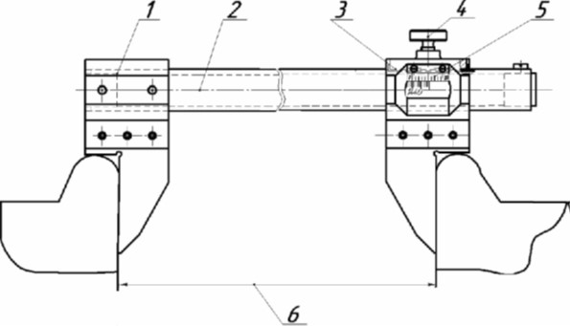
1 - неподвижная губка; 2 - штанга; 3 - подвижная губка;
4 - стопорный винт; 5 - нониус; 6 - измеряемое расстояние

Рисунок 35 – Схема установки штангена межбандажного
5.12.1 Применяемые средства допускового контроля
Таблица 11 – Перечень СИ для измерения расстояния между внутренними гранями колес железнодорожных ходовых
наименование СИ | номер чертежа  (обозначение) | номер КД | Л | ГВ | ПВ | МВПС | РА
Штанген межбандажный | И 726.00.00 | ТУ 32 ЦТ 2270-00 | + |  |  | + | +
Штанген РВП-М | Т1410.00.000 | ТУ 32 ЦВ 2669-2012 |  | + | +

5.12.2 Алгоритм выполнения измерений
1) Установить штанген между внутренними гранями колес железнодорожных ходовых, предварительно ослабив стопорный винт поз. 4. Измерительные поверхности подвижной и неподвижной ножек штангена ориентируют по направлению радиусов колеса.
2) Прижать неподвижную губку поз. 1 штангена к внутренней грани одного колеса железнодорожного ходового.
3) Прижать подвижную губку поз. 3 к внутренней грани другого колеса железнодорожного ходового, и закрепить ее стопорным винтом поз. 4 на штанге поз. 2.
4) Определить расстояние между внутренними гранями бандажей (колес) по шкале штанги поз. 2 и нониуса поз. 5.
5) Разность расстояний между внутренними боковыми гранями колес железнодорожных ходовых в одной колесной паре определяется как разность наибольшего и наименьшего расстояний, измеренных в четырех точках, расположенных в двух взаимно перпендикулярных плоскостях, проходящих через ось колесной пары.

5.13 Измерение диаметра колеса железнодорожного ходового по кругу катания

Схема установки скобы для измерения диаметра колеса железнодорожного ходового приведена на рисунке 36.
Измерения диаметра колес железнодорожных ходовых производить на не нагруженной колесной паре (т.е. на выкаченной колесной паре).

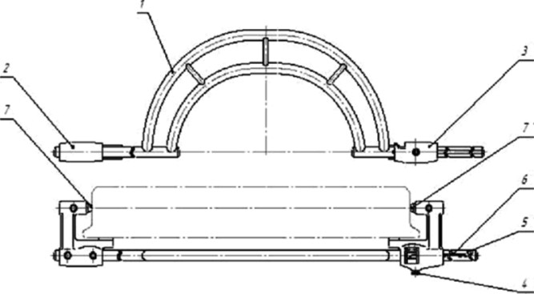

1 - скоба; 2 - неподвижная бабка; 3 - подвижная бабка; 4 - стопорный винт;
5 - труба; 6 - шкала; 7 - наконечник

Рисунок 36 – Схема установки скобы для измерения диаметра колеса

5.13.1 Применяемые средства измерения
Таблица 12 – Перечень СИ для измерения диаметра колеса железнодорожного ходового по кругу катания
наименование СИ | номер чертежа  (обозначение) | номер КД | Л | ГВ | ПВ | МВПС | РА
штанген бандажемер | И 724.00.00 | ТУ 32 ЦТ 2271-00 | + |  | + | + | +
штанген бандажемер | И725.00.00 | ТУ 32ЦТ 2271-00 | +
скоба ДК | Т447.01.000 | ТУ 32 ЦВ 1779-95 |  | + | +

5.13.2 Алгоритм выполнения измерений

1) Прижать скобу опорными поверхностями бабок к внутренней грани обода колеса железнодорожного, предварительно ослабить стопорный винт поз. 4, закрепляющий подвижную бабку поз. 3.

2) Подвести наконечник поз. 7 неподвижной бабки поз. 2 до соприкосновения с поверхностью катания колеса железнодорожного, а наконечник поз. 7 подвижной бабки переместить по трубе поз. 5 скобы до соприкосновения с поверхностью катания колеса железнодорожного. При этом линия измерения должна быть перпендикулярна к образующей поверхности катания и проходить через центр колеса железнодорожного.

3) Зафиксировать подвижную бабку поз. 3 на трубе поз. 5 стопорным винтом поз. 4, считать показания по основной шкале поз. 6 (на трубе) и нониусу.

4) Отчет по нониусу сводится к определению совпадения одного из штрихов нониуса с любым штрихом основной шкалы. Десятичное значение определяется как произведение величины отсчета по нониусу 0,1 мм на количество делений нониуса до совпадающего штриха основной шкалы.

5) Выполнить измерение диаметров колес локомотивных не менее двух раз с угловым смещением 90° для каждого колеса. За действительное значение диаметра колеса принимается среднеарифметическое двух измерений.

6) Выполнить измерение диаметров колес грузовых, пассажирских вагонов, вагонов МВПС и РА не менее трех раз с угловым смещением 60° для каждого колеса.

Разность диаметров колес по кругу катания определяется как разность полученных среднеарифметических значений диаметров колес колесной пары и сравнивается с допускаемой.

7) Для определения круглости (овальности) колеса необходимо измерить диаметр колеса в плоскости круга катания в двух взаимно перпендикулярных направлениях и вычислить полуразность измерений.

8) За круглость (овальность) колеса принять максимальную полуразность двух измерений.

5.14 Контроль параметров шероховатости колеса железнодорожного после обточки

5.14.1 Применяемые средства измерения
Таблица 13 – Перечень СИ для контроля параметров шероховатости колеса железнодорожного после обточки
наименование СИ | номер чертежа  (обозначение) | номер КД | Л | ГВ | ПВ | МВПС | РА
образцы шероховатости | ГОСТ 9378 | 1,6-12,5 ОШС-Т | + | + | + | + | +
прибор для измерения параметров шероховатости поверхности | TR100, TR200, TR300, TIME 3220 |  | +

5.14.2 Алгоритм выполнения измерений

1) Определить шероховатость поверхности катания и гребня колесной пары путем визуального сравнения с образцами шероховатости.

2) При использовании портативных измерителей шероховатости измерение шероховатости поверхности производить в соответствии с требованиями инструкции по эксплуатации прибора.

5.15 Измерение диаметров колес по кругу катания без выкатки колесных пар из-под локомотива

Схема установки скобы И 722 для измерения диаметра колеса на рисунке 37 а).

Схема установки скобы ИДК для измерения диаметра колеса на рисунке 37 б).
Измерения диаметра бандажей или ободьев колес проводится под локомотивом.

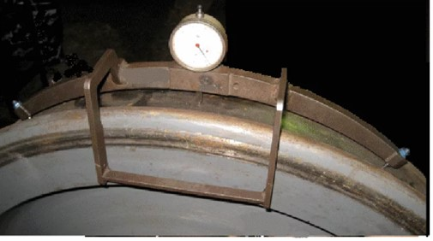

а)

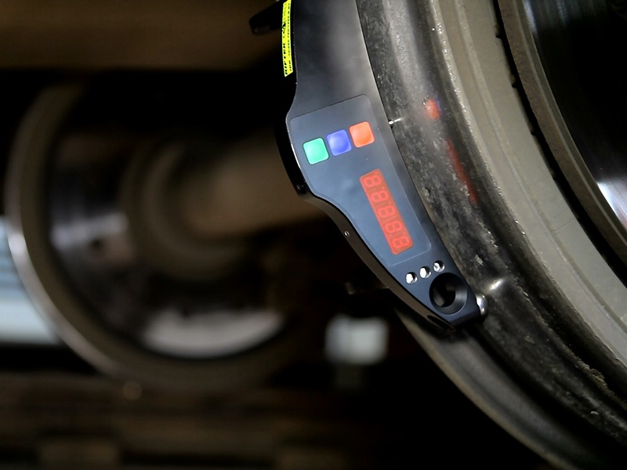

б)

Рисунок 37 а),б) – Схема установки скобы И 722 и скобы ИДК для измерения диаметра колеса

5.15.1 Применяемые средства измерения
Таблица 14 – Перечень СИ для измерения диаметров колес по кругу катания без выкатки колесных пар из-под локомотива
наименование СИ | номер чертежа  (обозначение) | номер КД | Л | ГВ | ПВ | МВПС | РА
скоба измерительная | И722.00.00 | ТУ 32 ЦТ 1287-00 | +
приспособление для настройки скобы | И723.00.00 | ТУ32 ЦТ 2274-00 | +
скоба ИДК | ИДК-70/250-850/1260-А |  | +

5.15.2 Алгоритм выполнения измерений

1) Выполнить настройку скобы на приспособлении И723 в соответствии с паспортом И722.00.00.ПС.

2) Очистить бандаж (обод колеса) в месте установки роликов скобы, протереть чистой ветошью.

3) Установить измерительную скобу роликами на поверхность катания бандажа (обода колеса).

4) Торцевые шлифованные поверхности крюков упора скобы прижать к наружной грани бандажа (обода колеса).

5) Записать показания индикатора.

6) Выполнить измерения по п. 2) - 5) с другой стороны бандажа (обода колеса).

7) Рассчитать результат измерений как среднее арифметическое по результатам двух показаний индикатора.

8) определить действительный диаметр бандажа (обода колеса) по полученному результату измерений, используя переводную таблицу из приложения Б паспорта И722.00.00.ПС.

9) Порядок работы скобы ИДК в соответствии с руководством по эксплуатации на прибор.

5.16 Измерение кольцевых выработок на поверхности катания у основания гребня и на конусности 1:3,5

Схема для измерения кольцевых выработок на рисунке 38.

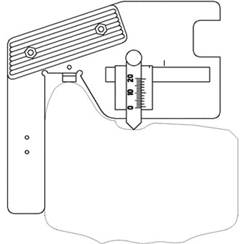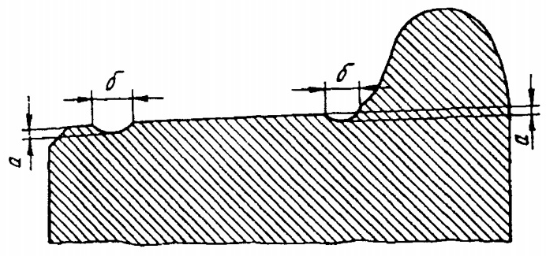

Рисунок 38 – Схема для измерения кольцевых выработок

5.16.1 Применяемые средства измерений
Таблица 15 – Перечень СИ для измерения кольцевых выработок на поверхности катания у основания гребня и на конусности 1:3,5
наименование СИ | номер чертежа  (обозначение) | номер КД | Л | ГВ | ПВ | МВПС | РА
шаблон абсолютный | И433.01.00 | ТУ 32 ЦТ 1290-00 | + |  |  | + | +
шаблон абсолютный | И433.02.00 | ТУ 32 ЦТ 1290 | +
шаблон абсолютный | И476.00.00 | ТУ 32 ЦТ 1290 | +
шаблон абсолютный | Т447.05.000 | ТУ 32 ЦВ 1801-95 |  | + | +
штанген циркуль с глубиномером | ГОСТ 166-89 | ШЦ-I-150-0,1 | +

5.16.2 Алгоритм выполнения измерений
1) Для определения глубины кольцевой выработки шаблон необходимо установить в месте расположения дефекта (применяется для шаблонов, имеющих возможность перемещения вертикального движка).
2) Вертикальный движок шаблона опустить на самое глубокое место дефекта и произвести отсчет показаний по шкале движка.
3) Затем произвести измерение рядом с дефектом.
4) Разность измерений в месте дефекта и его отсутствии соответствует глубине дефекта.
5) При смещении кольцевой выработки от круга катания колеса вертикальный движок шаблона необходимо переместить по прорези до совпадения с дефектом.
6) Ширину кольцевой выработки определить с помощью измерительной линейки ГОСТ 427.
7) Для локомотивов измерение глубины и ширины кольцевой выработки колеса железнодорожного ходового выполнить в доступном для измерения месте (с учетом конструкции колесной пары и ходовой части локомотива) не менее чем в двух точках.
За глубину и ширину кольцевой выработки принять максимальную величину из двух измерений.
8) Для грузовых, пассажирских вагонов, вагонов МВПС и РА измерение производить в местах наличия дефекта не менее трех раз.
За действительную величину принимается максимальное значение.
9) Для измерения глубины кольцевой выработки допускается применять толщиномер с перемещаемой измерительной ножкой.

5.17 Измерение геометрических параметров колес железнодорожных выполнять в соответствии с действующей ремонтной документацией на колесные пары соответствующих типов подвижного состава, а также до и после выполнения работ по восстановлению профиля колеса.

6 Требования к средствам измерений и средствам допускового контроля

6.1 Все средства измерений и средства допускового контроля, применяемые при эксплуатации и ремонте колесных пар должны обеспечивать выполнение измерительного и допускового контроля параметров колес железнодорожных с заданной в нормативной документации точностью.
6.2 Метрологическое обеспечение автоматизированных измерительных систем контроля колесных пар, лазерных профилометров, электронных средств измерений, применяемых для измерения колес железнодорожных должны удовлетворять требованиям Федерального закона от 26.06.2008 №102 «Об обеспечении единства измерений»,
ГОСТ Р 8.596, ГОСТ 8.113.
6.3 Собственник средств измерений, средств допускового контроля, автоматизированных измерительных систем контроля колесных пар, лазерных профилометров, электронных средств измерений должен обеспечивать метрологическое подтверждение пригодности их к применению, а именно:
- средства измерений, используемые в сфере государственного регулирования обеспечения единства измерений, подвергаются поверке в соответствии со сроками и методиками поверки;
- средства измерений, используемые вне сферы государственного регулирования обеспечения единства измерений, а также средства допускового контроля, подвергаются калибровке в соответствии с методиками калибровки.
Сроки периодической поверки/калибровки устанавливается методикой поверки или калибровки, утвержденной в установленном порядке.
6.4 Калибровка СИ и СДК осуществляется центрами метрологии железных дорог (ДЦМ) или центральными заводскими лабораториями, аккредитованными в системе калибровки средств измерений в ОАО «РЖД» (СКРЖД) в соответствии с областью аккредитации. В случае необходимости, проведение калибровки средств измерений и средств допускового контроля, может быть проведено на договорной основе юридическими лицами, аккредитованными в СКРЖД или Российской системе калибровки (РСК).

6.5 Перечень средств измерений, средств допускового контроля для колес железнодорожных и сроки их периодических поверки/калибровки приведены в таблице 16.

Таблица 16 - Перечень средств измерений, средств допускового контроля для колес железнодорожных
Наимено-вание СИ | Номер чертежа  обозначение | Номер нормативного документа на изготовление | Пределы допускаемой погрешности, мм | Сроки периодической поверки/калибровки
шаблон абсолютный | И433.01.00 | ТУ 32 ЦТ 1290-00 | при измерении проката ±0,1  при измерении толщины гребня ±0,1 | 1 раз в 6 месяцев
шаблон абсолютный | И433.02.00 | ТУ 32 ЦТ 1290-00 | при измерении проката ±0,1  при измерении толщины гребня ±0,1 | 1 раз в 6 месяцев
шаблон абсолютный | И476.00.00 | ТУ 32 ЦТ 1290-00 | при измерении проката ±0,1  при измерении толщины гребня ±0,1 | 1 раз в 6 месяцев
толщиномер | И372.01.00 | ТУ 32 ЦТ 1288-00 | ±0,1 | 1 раз в 6 месяцев
шаблон для контроля вертикаль-ного подреза гребня | И536.00.00 | ТУ 32 ЦТ 1294-00 | допускаемые отклонения контрольного радиуса ±0,1 | 1 раз в 6 месяцев
штанген-циркуль | И475.00.00 | ТУ 32 ЦТ 1286-00 | ±0,1 | 1 раз в 6 месяцев
шаблон | УТ-1 | - | ±0,1 | 1 раз в 6 месяцев
шаблон профильный | И477.00.00 | ТУ 32 ЦТ 2301-2002 | допуск формы профиля 0,2 | 1 раз в 6 месяцев
шаблон профильный | И718.00.00 | ТУ 32 ЦТ 2223-95 | допуск формы профиля 0,2 | 1 раз в 6 месяцев
шаблон профильный | И478.00.00 | ТУ 32 ЦТ 2223-95 | допуск формы профиля 0,2 | 1 раз в 6 месяцев
шаблон профильный | И706.00.00 | ТУ 32 ЦТ 2223-95 | допуск формы профиля 0,2 | 1 раз в 6 месяцев
шаблон профильный | И735.00.00 | ТУ 32 ЦТ 2301-2002 | допуск формы профиля 0,2 | 1 раз в 6 месяцев
штанген межбандаж-ный | И726.00.00 | ТУ 32 ЦТ 2270-00 | ±0,2 | 1 раз в 6 месяцев

Окончание таблицы 16
Наимено-вание СИ | Номер чертежа  обозначение | Номер нормативного документа на изготовление | Пределы допускаемой погрешности, мм | Сроки периодической поверки/калибровки
шаблон профильный | И735.00.00 | ТУ 32 ЦТ 2301-2002 | допуск формы профиля 0,2 | 1 раз в 6 месяцев
штанген межбандаж-ный | И726.00.00 | ТУ 32 ЦТ 2270-00 | ±0,2 | 1 раз в 6 месяцев
штанген-бандажемер | И724.00.00 | ТУ 32 ЦТ 2271-00 | ±0,1 | 1 раз в 6 месяцев
штанген-бандажемер | И725.00.00 | ТУ 32 ЦТ 2271-00 | ±0,1 | 1 раз в 6 месяцев
скоба измери-тельная | И722.00.00 | ТУ 32 ЦТ 1287-00 | ±0,1 | 1 раз в 6 месяцев
абсолютный шаблон | Т447.05.000 | ТУ 32 ЦВ 1801-95 | ±0,1 | 1 раз в 6 месяцев
толщиномер | Т447.07.000 | ТУ 32 ЦВ 1802-95 | ±0,1 | 1 раз в 6 месяцев
шаблон ВПГ | Т447.08.000 | ТУ 32 ЦВ 1804-95 | ±0,1 | 1 раз в 6 месяцев
кронциркуль | Т857.00.000 | ТУ 32 ЦВ 1803-95 | ±0,1 | 1 раз в 6 месяцев
приспособление | Т1436.00.000 | РД 32 ЦВ 162-2015 | ±0,1 | 1 раз в 6 месяцев
шаблон максимальный | Т447.03.000 | ТУ 2-034-0221197-011-91 | ±0,1 | 1 раз в 6 месяцев
штанген РВП-М | Т1410.00.000 | ТУ 32 ЦВ 2669-2012 | ±0,1 | 1 раз в 6 месяцев
скоба ДК | Т447.01.000 | ТУ 32 ЦВ 1779-95 | ±0,1 | 1 раз в 6 месяцев

6.6 Требования к автоматизированным измерительным системам контроля колесных пар, лазерным профилометрам, электронным средствам измерений приведены в таблице 17.

Таблица 17 - Требования к автоматизированным измерительным системам контроля колесных пар, лазерным профилометрам, электронным средствам измерений
Наименование СИ | Контролируемые показатели, мм | Основные технические характеристики | Пределы допускаемой погрешности, мм
«ГЕОПАР-ЛКП»  стационарный вычислительно измерительный комплекс для автоматизированного контроля геометрических параметров колесных пар локомотивов при ремонте | - диаметр колеса по кругу катания;  - овальность по кругу катания;  - толщина бандажа;  - ширина бандажа;  - отклонение профиля поверхности катания от максимального шаблона по высоте гребня;  - отклонение профиля поверхности катания от максимального шаблона по поверхности катания и рабочей наклонной части гребня | - максимальное число одновременно работающих лазерных датчиков 27;  - напряжение питания трехфазное, 380В;  - частота питания, Гц 50±1%;  - мощность, потребляемая комплексом от сети при номинальном напряжении, ВА не более 15кВт;  - тип привода гидравлический;  - время контроля не более 15мин | - диаметр бандажа по кругу катания 0,1  - овальность бандажа по кругу катания 0,1  - толщина бандажа 0,1  - ширина бандажа 0,1  - отклонение профиля поверхности катания от максимального шаблона по высоте гребня 0,1,  отклонение профиля поверхности катания от максимального шаблона по поверхности катания и рабочей наклонной части гребня 0,1
3DWheel.60/120*  система автоматического контроля колесных пар МВПС на ходу | высота гребня 20..45;  толщина гребня 20…50;  крутизна гребня 1…15;  толщина бандажа 30…100;  ширина бандажа до 145;  диаметр колеса 400…1400;  межбандажное расстояние 1437…1443 | число одновременно работающих лазерных датчиков от 5 до 7 шт;  - напряжение питания трехфазное, 380В;  - частота питания, Гц 50 ± 1%;  рабочая температура 0…50⁰С | высота гребня ± 0,4 ± 0,6  толщина гребня ± 0,4 ± 0,6  крутизна гребня ± 0,4 ±0,6  толщина бандажа ±0,5±1,0  ширина бандажа ±0,5± 1,0  диаметр колеса ± 0,5 ± 1,0  межбандажное расстояние ± 0,5 ± 1,0)
Примечание:
- диапазон скорости 60км/ч и 120км/ч

Окончание таблицы 17
наименование СИ | контролируемые показатели, мм | основные технические характеристики | пределы допускаемой погрешности, мм
Комплекс-2ВЛ  автоматический контроль геометрических параметров колес локомотивов при линейной скорости перемещения колесной пары от 10 до 60км/ч на подходах к станции | толщина гребня 20…34;  крутизна гребня 1…13;  толщина бандажа 20…90;  прокат от +5 до - 10 | электропитание от сети переменного тока:  напряжение, В 220±10%  частота, ГЦ 50±0,2  рабочая температура от -50⁰ до +50⁰С | толщина гребня 1,0  крутизна гребня 1,0  толщина бандажа 2,0  прокат 1,0
Riftek (серия ИКП)  лазерный профилометр поверхности катания | высота гребня 20..45;  толщина гребня 20…50;  крутизна гребня 1…15;  толщина бандажа 30…100;  ширина бандажа до 145;  диаметр колеса 400…1400 | источник питания, КПК  - 3,7В; Li-полимерная батарея- 3300мАч;  время измерения, с - не более 4;  объем памяти устройства индикации - 100 000 замеров;  рабочий диапазон температур - от -20 до +50⁰С | высота гребня ± 0,3  толщина гребня ± 0,3  крутизна гребня ± 0,1  толщина бандажа  ± 0,1  диаметр ± 0,1
CALIPRI  лазерный профилометр для измерения геометрических параметров колесных пар | точность не менее 0,080 | класс защиты -IP 54  формат экспорта данных - TXT, CSV, XML, DXF | для всех параметров не менее 0,035
Riftek (серия ИДК-ВТ)  скоба измерительная диаметров колесных пар | диапазон измерения диаметра - 400…1400 | расстояние между осями шаровых опор, база и рабочий диапазон, мм  - 250 ± 0,5 (600…1400)  - 300 ± 0,5 (720…1400)  источник питания - аккумуляторная батарея 2хААА 1,2V | диаметр ± 0,2
Примечание:
- диапазон скорости 60км/ч и 120км/ч

7 Требования к неразрушающему контролю колес железнодорожных

7.1 Подразделения предприятий, отвечающих за неразрушающий контроль (участки, цеха, лаборатории), должны соответствовать требованиям Положения по аттестации подразделений (лабораторий) неразрушающего контроля.

7.2 Статус, административная подчиненность и структура лаборатории НК должны обеспечивать объективность результатов НК и исключать возможность какого-либо давления на ее персонал с целью влияния на результаты проводимых работ.

7.3 Для обеспечения условий независимости лаборатории НК и объективности результатов НК она должна быть административно подчинена непосредственно руководителю или заместителю руководителя по качеству (главному инженеру) предприятия.

Работники лаборатории НК не должны быть административно и экономически зависимы от руководителей производственных подразделений предприятия.

7.4 Лаборатория НК должна обеспечивать единство и требуемую точность НК, воспроизводимость результатов НК, соблюдение требований стандартов, отраслевых НД, технологических документов, метрологических требований при выполнении НК.

7.5 В лаборатории НК должна действовать разработанная и документированная система качества, соответствующая области, характеру и объему выполняемых работ. Документация системы качества оформляется в виде руководства по качеству, которое систематически уточняется (актуализируется).

7.6 Требования к образованию, обучению, трудовым функциям дефектоскописта - в соответствии с профессиональным стандартом «Специалист по неразрушающему контролю», утвержденным Приказом Министерства труда и социальной защиты РФ от 3 декабря 2015 г. № 976н.

7.7 Неразрушающий контроль с целью выявления дефектов по кодам, указанным в Приложении А выполняют на основании требований конструкторской (в том числе эксплуатационной и ремонтной) документации по технологической документации, соответствующей требованиям национальных стандартов.

8 Учетные формы и порядок оформления результатов измерений (контроля) колес железнодорожных ПС

8.1 Единые учетные формы по показателям, характеризующим износ поверхности катания колесных пар железнодорожного подвижного состава приведены в Приложении Б.

8.2 Единые отчетные формы по показателям, характеризующим износ поверхности катания колесных пар железнодорожного подвижного состава приведены Приложение В.

8.3 Передача результатов замеров геометричесих параметров бандажей колесных пар локомотивов, произведенных механическими средствами измерений приведен на рисунке 39.

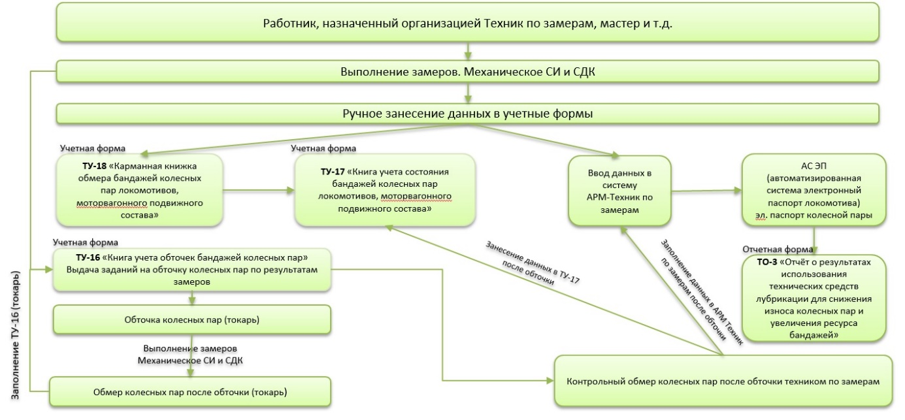

Рисунок 39 – Схема передачи результатов замеров геометрических параметров бандажей колесных пар локомотивов, произведенных механическими средствами измерений

8.4 Передача результатов замеров геометрических параметров бандажей колесных пар локомотивов, произведенных электронными средствами измерений приведен на рисунке 40.

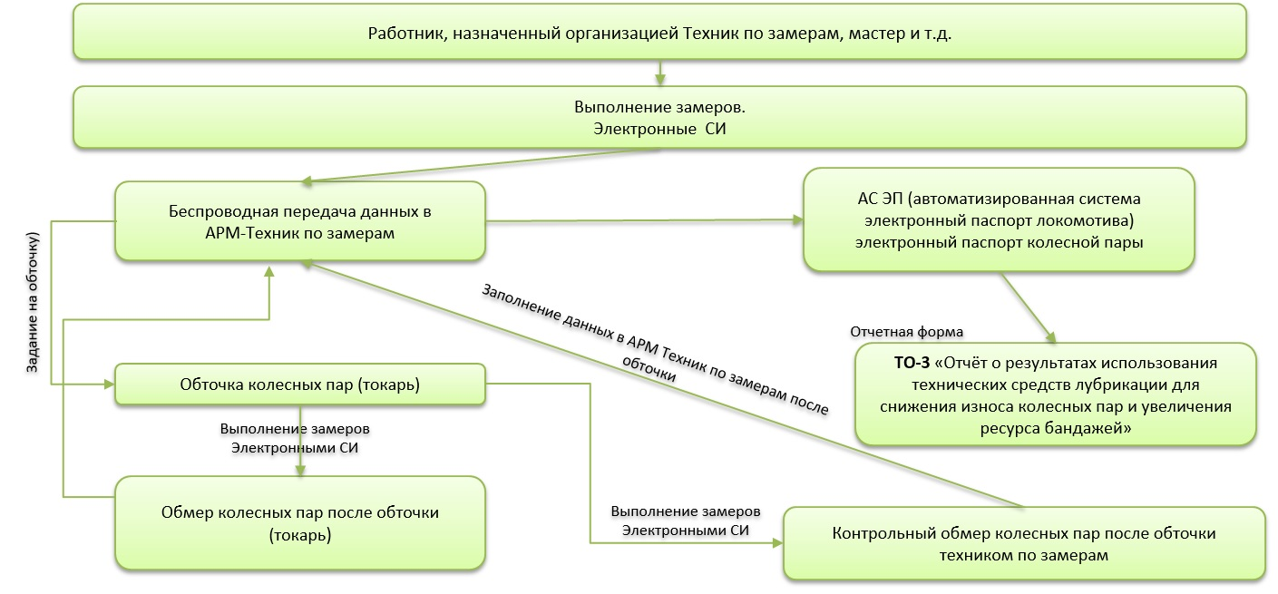

Рисунок 40 – Схема передачи результатов замеров геометрических параметров бандажей колесных пар локомотивов, произведенных электронными средствами измерений

9 Требования к специалистам, выполняющим измерения и контроль железнодорожного колеса колесных пар

9.1 Работники, назначаемые на должность специалиста по замеру колесных пар (например: техник по замерам колесных пар) или в обязанности которого входит контроль и измерение параметров колесных пар (например: бригадир, мастер и т.д.) должны иметь среднее профессиональное образование.

9.2 Перед назначением на должность работники по замеру колесных пар должны сдать экзамен на знание требований, изложенных в 9.3, 9.4, 9.5 и действующих инструкций по ремонту колесных пар, получить допуск к работе, который должен быть оформлен работодателем в письменном виде в соответствии с процедурами системы менеджмента качества, которые определяют вид производственной подготовки и экзамены, необходимые для проверки знаний.

9.3 Работник по замеру колесных пар должен знать нормативно правовые акты, нормативно-технические, технологические документы, регламентирующие требования к параметрам колес железнодорожных и колесных пар.

9.4 Работник по замерам колесных пар должен знать конструктивные особенности и принцип работы СИ и СДК, методики измерений и контроля всех СИ и СДК.

9.5 Работник по замерам колесных пар должен уметь выполнять измерения и контроль параметров колес железнодорожных, как под локомотивом, так и на выкаченных колесных парах.

9.6 Работник по замеру колес железнодорожных должен знать порядок заполнения учетно-отчетных форм по результатам замеров.

9.7 Работник по замеру колес железнодорожных должен знать и своевременно вносить полученные данные во все электронные системы учета (электронный паспорт на колесную пару, АРМ-техник по замерам и т.д.).

9.8 Работник по замеру колесных пар (полное, обыкновенное освидетельствования, новое формирование) должен знать и своевременно вносить полученные данные во все электронные системы учета (электронный паспорт на колесную пару и т.д.).

Приложение А
(обязательное)
Классификатор и каталог дефектов колес железнодорожных подвижного состава

А.1 Область применения

А.1.1 Настоящий Классификатор предназначен для предприятий и компаний, осуществляющих производство, ремонт, эксплуатацию железнодорожного подвижного состава на сети дорог РФ, а также научно-исследовательских организаций, выполняющих мониторинг указанного подвижного состава.

А.2 Назначение классификатора

Классификатор предназначен для:

- исключения разнообразия в наименовании одних и тех же дефектов колес железнодорожных;

- оптимизации процессов обслуживания и установления объема ремонтных работ колес железнодорожных;

- правильного ведения статистического учета причин выхода из строя колес железнодорожных в эксплуатации и при поступлении в ремонт;

- регистрации дефектов колес железнодорожных в течение их жизненного цикла с помощью кодов при заполнении форм первичного учета и электронной базы данных
- применения кодов дефектов колес железнодорожных для упрощения обработки результатов статистического учета при разработке мер по повышению эксплуатационной стойкости и удлинению срока службы колес железнодорожных.
А.3 Принципы классификации
Неисправности колесных пар подвижного состава классифицируются по шестизначной цифровой системе, образующей код неисправности ХХХХХХ.
Первые три знака кода относятся к обозначению типа подвижного состава и составных частей колесной пары. Четвертый, пятый и шестой знак относятся к коду дефектов и объединяют их по общему признаку, характеризующему главное свойство и причинно-следственные связи появления дефектов.
Обозначение первых трех знаков кода:
1 Первый знак: ХХХ - тип подвижного состава
1ХХ - вагоны
2ХХ - локомотивы
3ХХ - МВПС
4ХХ - пассажирские вагоны
5ХХ - РА
6-9Х - дополнительные знаки
2 Второй знак: ХХХ - тип колесной пары подвижного состава
Х1Х - вагонная колесная пара
Х1Х - электровозная колесная пара
Х2Х - тепловозная колесная пара
Х1Х - моторная колесная пара МВПС
Х2Х - немоторная колесная пара МВПС
Х1Х - колесная пара пассажирского вагона
Х1Х - моторная колесная пара РА
Х2Х – немоторная колесная пара РА
Х60-90 дополнительные знаки
3 Третий знак ХХХ – составная часть колесной пары, в зависимости от типа колесной пары
Коды дефектов по типу подвижного состава приведены в таблице А.1.
Таблица А.1 – Коды дефектов по типу подвижного состава
Составная часть колесной пары | Код
Вагоны грузовые | 100
колесная пара грузового вагона | 110
колесо цельнокатаное с плоским диском | 111
колесо с S образным диском | 112
ось колесной пары РУ1Ш | 113
ось колесной пары РВ2Ш | 114
Локомотивы | 200
колесная пара электровоза | 210
колесная пара тепловоза | 220
бандаж электровозный | 211
бандаж тепловозный | 221
колесо цельнокатаное электровозное | 212
центр литой коробчатый электровозный | 213
центр литой спицевой электровозный | 214
центр литой дисковый тепловозный | 222
центр цельнокатаный тепловозный | 223
колесо зубчатое электровоза | 215
колесо зубчатое тепловоза | 224
ось колесной пары электровоза с МОП скольжения | 216
ось колесной пары электровоза с МОП качения | 217
ось колесной пары тепловоза с МОП скольжения | 225
ось колесной пары тепловоза с МОП качения | 226
ось колесной пары электровоза полая | 218
ось колесной пары тепловоза полая | 227
МВПС | 300
колесная пара моторная | 310
колесная пара немоторная | 320
колесо цельнокатаное | 311
бандаж | 321
центр литой спицевой | 322
колесо зубчатое | 312
ось колесной пары моторная | 313
ось колесной пары немоторная | 323
Пассажирские вагоны | 400
колесная пара пассажирского вагона | 410
колесо цельнокатаное | 411
ось колесной пары | 412
РА | 500
колесная пара моторная | 510
колесная пара немоторная | 520
колесо цельнокатаное | 511/521
колесо зубчатое | 512
ось колесной пары моторная | 513
ось колесной пары немоторная | 522

Обозначение четвертого, пятого и шестого знаков кода
4 Четвертый знак - ХХХХ признак дефекта, характеризующий главное свойство и причинно-следственные связи его появления:
- Естественный износ в процессе эксплуатации.
- Термомеханические повреждения эксплуатационного происхождения.
- Дефекты, вызванные нарушением сборки колесной пары или ремонта.
- Дефекты эксплуатационного происхождения.
- Дефекты технологического происхождения.
- Излом, сквозная трещина, разрыв
- Нарушение отклонений формы и расположения поверхностей.
5 Пятый знак – ХХХХХ порядковый номер типа дефекта в пределах одной составной части колесной пары.
6 Шестой знак ХХХХХ дополнительный порядковый номер дефекта.
Общий классификатор кодов дефектов колесных пар подвижного состава представлен в Таблице А.2.
Пример расшифровки кода дефектов:

111110 - колесо цельнокатаное с плоским диском грузового вагона с равномерным прокатом на поверхности катания.

Таблица А.2 – Классификатор кодов дефектов колесных пар подвижного состава
тип дефекта | Код неисправности
тип дефекта | грузовые вагоны | локомотивы | МВПС | пассажирские вагоны | РА
1 Естественный износ в процессе эксплуатации
1.1 равномерный прокат на поверхности катания | 111110/112110 | 211110/212110  221110 | 311110/321110 | 411110 | 511110/521110
1.2 износ гребня (уменьшение толщины гребня) | 111120/112120 | 211120/212120  221120 | 311120/321120 | 411120 | 511120/521120
1.3 вертикальный подрез гребня | 111130/112130 | 211130/212130221130 | 311130/321130 | 411130 | 511130/521130
1.4 остроконечный накат на гребне | 111140/112140 | 211140/212140  221140 | 311140/321140 | 411140 | 511140/521140
1.5 толщина обода цельнокатаного колеса менее допустимого | 111150/112150 | 212150 | 311150/321150 | 411150 | 511150/521150
1.6 толщина бандажа менее допустимого | - | 211160/221160 | 321160 | - | -
1.7 общее увеличение ширины обода колеса железнодорожного (равномерный круговой наплыв металла на фаску бандажа) | 111170/112170 | 211170/221170 | 321170 | 411170 | 511170/521170
1.8 крутизна (опасная форма гребня) | - | 211180/212180  221180 | 311180/321180 | 411180 | 511180/521180
1.9 уменьшение толщины зубьев зубчатого колеса | - | 215110/224110 | 312110 | - | 512110
1.10 уменьшение наружного диаметра обода колесного центра | - | 213110/214110  222110/223110 | 322110 | - | -
1.11 уменьшение диаметров оси колесной пары | 113110/114110 | 216110/217110  225110/226110  218110/227110 | 313110/323110 | 412110 | 513110/522110
Примечание:
/ коды для одного типа колесной пары_
- параметр не контролируется для данного типа колесной пары

Продолжение таблицы А.2
тип дефекта | Код неисправности
тип дефекта | грузовые вагоны | локомотивы | МВПС | пассажирские вагоны | РА
2 Термомеханические повреждения эксплуатационного происхождения
2.1 ползун (выбоина, лыски (белые пятна)) | 111210/112210 | 211210/212210  221210 | 311210/321210 | 411210 | 511210/521210
2.2 многочисленные ползуны на поверхности катания бандажа | - | 211220/212220  221220/ | - | - | -
2.3 навар (смещение металла) на поверхности катания колеса железнодорожного ходового | 111230/112230 | 211230/221230212230 | 311230/321230 | 411230 | 511230/521230
2.4 поражение поверхности катания колеса электрическим током | 111240/112240 | 211240/221240212240 | 311240 | 411240 | 511240/521240
2.5 термические трещины по вершине гребня бандажа (воздействие тормозных колодок) | - | 211250/221250 | - | - | -
2.6 термические трещины по поверхности катания бандажа и рабочей поверхности гребня бандажа (воздействие тормозных колодок) |  | 211260/221260
2.7 сварочные ожоги на оси | 113210/114210 | 216210/217210  225210/226210  218210/227210 | 313210/323210 | 412210 | 513210/522210
2.8 наличие явно выраженных цветов побежалости на шейках с МОП скольжения | - | 216220/225220 | - | - | -
2.9 сварочные ожоги на поверхности зубьев зубчатого колеса | - | 215210/224210 | 312210 | - | 512210
2.10 шлифованные трещины по рабочей поверхности зубьев | - | 215220/224220 | - | - | -
2.11 разрыв закаленного слоя ТВЧ на вершине зуба | - | 215230/224230 | - | - | -
2.12 разрыв закаленного слоя ТВЧ по торцам зубьев | - | 215240/224240 | - | - | -
Примечание:
/ коды для одного типа колесной пары_
- параметр не контролируется для данного типа колесной пары

Продолжение таблицы А.2
тип дефекта | Код неисправности
тип дефекта | грузовые вагоны | локомотивы | МВПС | пассажирские вагоны | РА
3 Дефекты, вызванные нарушением сборки колесной пары или ремонта
3.1 односторонний износ гребня | 111310/112310 | 211310/221310  212310 | 311310/321310 | 411310 | 511310/521310
3.2 разница толщин гребней у одной колесной пары | 111320/112320 | 211320/221320  212320 | 311320/321320 | 411320 | 511320/521320
3.3 трещины по прижимному бурту бандажа после закатки | - | 211330/221330 | 321330 | - | -
3.4 разница диаметров колес в одной колесной паре | 111340/112340 | 211340/221340  212340 | 311340/321340 | 411340 | 511340/521340
3.5 задиры и риски на подступичных частях оси | 113310 | 216310/217310  225310/226310  218310/227310 | 313210/323310 | 412310 | 513310/522310
3.6 задиры и риски на буксовых шейках оси и предподступичных частях оси | 113320 | 216320/217320  225320/226320  218320/227320 | 313320/323320 | 412320 | 513320/522320
3.7 коррозионные повреждения на буксовых шейках оси | 113330 | 216330/217330  225330/226330  218330/227330 | 313330/323330 | 412330 | 513330/522330
3.8 коррозионные повреждения на шейках МОП качения | - | 217340/226340 | - | - | -
3.9 коррозионные повреждения на шейках МОП скольжения | - | 216350/225350 | - | - | -
3.10 износ шеек оси с МОП качения из-за проворота внутреннего кольца | - | 217360/226360 | - | - | -
3.11 износ буксовых шеек оси из-за проворота внутреннего кольца | 113370/114370 | 216370/217370  225370/226370  218370/227370 | 313370/323370 | 412370 | 513370/522370
Примечание:
/ коды для одного типа колесной пары_
- параметр не контролируется для данного типа колесной пары

Продолжение таблицы А.2
тип дефекта | Код неисправности
тип дефекта | грузовые вагоны | локомотивы | МВПС | пассажирские вагоны | РА
3.12 задиры и риски на внутренней посадочной поверхности колеса цельнокатаного | 111310/112310 | 212310 | 311310 | 411310 | 511310/521310
3.13 задиры и риски на внутренней посадочной поверхности центра колесного |  | 213320/214320  222320/223320 | 312320
3.14 зарезы на посадочной поверхности центра колесного под бандаж | - | 213330/214330  222330/223330 | 312330 | - | -
3.15 повторные трещины в местах заварки дефектов в центрах колесных | - | 213340/222340 |  | - | -
3.16 ослабление посадки колесного центра на оси |  | 213350/214350  222350/223350 | 322350
3.17 ослабление посадки колеса цельнокатаного на оси | 111360/112360 | 212360 | 311360 | 411360 | 511360/521361
3.18 ослабление посадки зубчатого колеса на оси | - | 224310 | 312310 | - | 512310
3.19 ослабление посадки зубчатого колеса на удлиненной ступице колесного центра | - | 215320 | - | - | -
3.20 неравномерный износ зубьев зубчатого колеса | - | 215330/224330 | 312330 | - | 512330
4 Дефекты эксплуатационного происхождения
4.1 выщербины по ползунам (лыскам (свелым пятнам), наварам на поверхности катания | 111410 | 211410/221410  212410 | 311410/321410 | 411410 | 511410/521410
4.2 выщербины по усталостным трещинам на поверхности катания | 111420 | 211420/221420  212420 | 311420/321420 | 411420 | 511420/521420
4.3 выщербины от термических трещин на поверхности катания | 111430 | 211430/221430  212430 | 311430/321430 | 411430 | 511430/521430
4.4 поверхностный откол наружной грани колеса | 111440 | 211440/221440  212440 | 311440/321440 | 411440 | 511440/521440
4.5 выкрашивание металла по рабочей грани гребня бандажа | - | 211450/221450 | - | - | -
Примечание:
/ коды для одного типа колесной пары_
- параметр не контролируется для данного типа колесной пары
Продолжение таблицы А.2
тип дефекта | Код неисправности
тип дефекта | грузовые вагоны | локомотивы | МВПС | пассажирские вагоны | РА
4.6 откол или вмятина на вершине гребня | 111460 | 211460/221460  212460 | 311460/321460 | 411460 | 511460/521460
4.7 кольцевые выработки на поверхности катания бандажа от тормозных колодок | - | 211470/221470 | 321470 | - | -
4.8 кольцевые выработки на поверхности катания обода колеса от тормозных колодок | 111480 | 212480 | 311480 | 411480 | 511480/521480
4.9 ослабление бандажа на колесном центре | - | 211490/221490 | 321490 | - | -
4.10 сдвиг контрольной отметки бандажа относительно контрольной отметки на центре (проворот) | - | 211411/221411 | 321411 | - | -
4.11 разница проката у левого и правого бандажа одной колесной пары | - | 211421/221421 | 321421
4.12 трещины в приободной зоне центра колесного дискового | - | 222410/215410 | - | - | -
4.13 трещины в переходной зоне от ступицы к диску центра колесного | - | 222420/215420 | - | - | -
4.14 трещины в ободе или спицах коробчатого центра колесного | - | 213410 | - | - | -
4.15 трещины в спицах и ободе спицевого колесного центра | - | 214410 | - | - | -
4.16 трещины в приободной зоне диска цельнокатаного колеса | 111410/112410 | 212410 | 311410 | 411410 | 511410/521410
4.17 трещины в переходной зоне от ступицы к диску колеса | 111420/112420 | 212420 | 311420 | 411420 | 511420/521420
4.18 износ внутренней торцевой поверхности удлиненных ступиц центров колесных | - | 213430 | - | - | -
4.19 трещины поперечные и наклонные на буксовых шейках, предподступичных, подступичных, средней частях оси, шейках под подшипники МОП скольжения и качения | 113410/114410 | 216410/217410  225410/226410  218410/227410 | 313410/323410 | 412410 | 513410/522410
4.20 термические трещины на шейках МОП скольжения | - | 216420/225410 | - | - | -
Примечание:
/ коды для одного типа колесной пары_
- параметр не контролируется для данного типа колесной пары
Продолжение таблицы А.2
тип дефекта | Код неисправности
тип дефекта | грузовые вагоны | локомотивы | МВПС | пассажирские вагоны | РА
4.21забоины и вмятины на всех поверхностях оси более допустимых размеров | 113410/114410 | 216430/217430  225430/226430 | 313430/323430 | 412430 | 513430/522430
4.22 износ резьбовой части оси колесных пар электровозов | - | 216440 | - | - | -
4.23 износ торца оси колесных пар локомотивов | - | 225540 | - | - | -
4.24 смятая или изношенная резьба под болты на торце оси локомотивных колесных пар | 113450 | 216450/217450  225450/226450  218450/227450 | 313450/323450 | 412450 | 513450/522450
4.25 намины на буксовой шейке оси от внутреннего кольца подшипника | 113460 | 216460/217460  225460/226460  218460/227460 | 313460/323460 | 412460 | 513460/522460
4.26 повреждение, износ центровых отверстий оси | 113470 | 216470/217470  225470/226470  218470/227470 | 313470/323470 | 412470 | 513470/522470
4.27 протертость на средней части оси | 113480 | 217480 | 313480/323480 | 412480 | 513480/522480
4.28 повреждение резьбы Ш11х4 осей РУ1 | 114490 | - | - | 412490 | -
4.29 повреждение резьбы М12 осей РУ1 и М20 осей РУ1Ш | 113411/114441 | - | - | 412411 | -
4.30 обрыв болтов М12 осей РУ1 и М20 осей РУ1Ш | 113412/114442 | - | - | 412412 | -
4.31 износ внутренней торцевой поверхности ступицы зубчатого колеса от уплотнений | - | 224410 | - | - | -
4.32 не прохождение ультразвука через удлиненную ступицу центра коробчатого | - | 215420 | - | - | -
4.33 излом зуба зубчатого колеса | - | 215430/224430 | 312430 | - | 512430
4.34 вмятины, раковины, выкрашивания на рабочей поверхности зубьев зубчатого колеса | - | 215440/224440 | 312440 | - | 512440
Примечание:
/ коды для одного типа колесной пары_
- параметр не контролируется для данного типа колесной пары
Продолжение таблицы А.2
тип дефекта | Код неисправности
тип дефекта | грузовые вагоны | локомотивы | МВПС | пассажирские вагоны | РА
4.35 отколы торцев зубьев зубчатого колеса | - | 215450/224450 | 312450 | - | 512450
4.36 трещины по впадинам зубьев зубчатого колеса | - | 215460/224460 | 312460 | - | 512460
4.37 трещины по рабочим поверхностям зубьев колеса зубчатого | - | 215470/224470 | 312470 | - | 512470
4.38 трещины на поверхности зубьев, образовавшиеся по очагам контактных усталостных разрушений | - | 215480/224480 | 312480 | - | 512480
5 Дефекты технологического происхождения
5.1 местное уширение наружной грани колеса железнодорожного ходового | 111510/112510 | 211510/212510212510 | 321510/311510 | 411510 | 511510/521510
5.2 круговые трещины, плены, расслоения и неметаллические включения на наружной грани колеса | 111520/112520 | 211520/212520  212520 | 321530/311520 | 411520 | 511510/521520
5.3 поперечная трещина на поверхности катания | 111530/112530 | 211530/221530  212530 | 311530/321530 | 411530 | 511530/521530
5.4 трещины от цифр горячего клеймения заводского номера бандажа | - | 211540/212540 | 321540 | - | -
5.5 трещины на рабочей поверхности гребня в месте упрочнения | - | 211550/212550 | - | - | -
5.6 радиальная трещина колеса | 111540/112560 | - | 311550 | 411540 | 511540/521540
5.7 заливы, закаты, трещины в диске центра колесного литого | - | 222510 | -
5.8 трещины, раковины на наружной посадочной поверхности обода центра колесного | - | 213520/214520  222520/223520 | 322510 | - | -
5.9 разрушение напыленного слоя восстановленной шейки оси | 113510/114510 | - | - | - | -
5.10 волосовины на шейках, предподступичных, подступичных частях оси, галтелях | 113520/114520 | 216520/217520  225520/226520  218520/227520 | 313520/323520 | 412520 | 513520/522520
Примечание:
/ коды для одного типа колесной пары_
- параметр не контролируется для данного типа колесной пары

Окончание таблицы А.2
тип дефекта | Код неисправности
тип дефекта | грузовые вагоны | локомотивы | МВПС | пассажирские вагоны | РА
6 Излом, сквозная трещина, разрыв
6.1 разрыв бандажа | - | 211610/221610 | 311610 | - | -
6.2 разрушение бандажа на несколько частей | - | 211620/221620 | 311620 | - | -
6.3 излом колеса по трещине у ступицы | 111610/112610 | 212610 | 311610 | 411610 | 511610/521610
6.4 излом колеса по трещине у обода | 111620/112620 | 212620 | 311620 | 411620 | 511620/521620
6.5 излом обода колеса в окружном направлении | 111630/112630 | 212630 | 311630 | 411630 | 511630/521630
6.6 излом оси | 113610/114610 | 216610/217610  225610/226610  218610/227610 | 313610/323610 | 412610 | 513610/522610
6.7 излом зубьев зубчатого колеса | - | 215610/224610 | 312610 | - | 512610
7 Нарушение отклонений формы и расположения поверхностей
7.1 расстояние между внутренними боковыми гранями бандажей более допустимого | - | 210710/220710 | 321710 | - | -
7.2 расстояние между внутренними боковыми гранями ободьев колес более допустимого | 110720 | 212720 | 320720 | 410720 | 510720/520720
7.3 овальность и отклонение от концентричности по кругу катания составных колес более допустимых размеров | - | 210730/220730 | 321730 | - | -
7.4 овальность и отклонение от концентричности по кругу катания колес более допустимых размеров | 110740 | 212740 | 320740 | 410740 | 510740/520740
Примечание:
/ коды для одного типа колесной пары_
- параметр не контролируется для данного типа колесной пары

Каталог дефектов с кодами колес железнодорожных ходовых
1 Естественный износ в процессе эксплуатации
1.1 Равномерный прокат на поверхности катания
Код дефекта:
Грузовые вагоны - 111110/112110
Локомотивы - 211110/212110, 221110
МВПС –311110/321110
Пассажирские вагоны – 411110
РА - 511110/521110
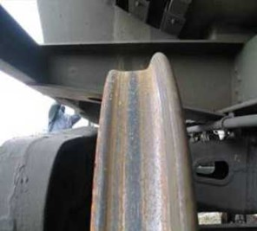
Равномерный прокат по кругу катания
Основные причины возникновения: нормальный естественный износ за счет деформации металла и истирания поверхности катания при взаимодействии колеса железнодорожного ходового с рельсом, а также истирания от воздействий на колесо железнодорожное ходовое тормозных колодок.
Способ выявления: измерение равномерного проката в соответствии с п.5.2.
Способ устранения: при величине проката более допустимых размеров профиль колес восстанавливают обточкой поверхности катания на колесотокарном станке.
Измерения выполняются под подвижным составом
1.2 Износ гребня (уменьшение толщины гребня)
Код дефекта:
Грузовые вагоны - 111120/112120
Локомотивы - 211120/212120, 221120
МВПС –311120/321120
Пассажирские вагоны – 411120
РА - 511120/521120
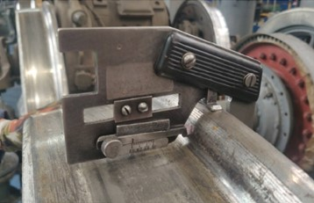
Износ гребня (уменьшение толщины гребня)
Основные причины возникновения: трение гребня колеса с различной интенсивностью о боковую поверхность головки рельса.
Интенсивному износу гребня способствуют:
- несимметричная посадка колес на ось;
- большая разница диаметров колес по кругу катания;
- неправильная установка колесной пары в тележке;
- перекосы рамы тележки.
Способ выявления: визуальный осмотр и измерение толщины гребня в соответствии с п.5.3.
Способ устранения: При предельном износе толщины гребня колеса профиль поверхности катания восстанавливается на колесотокарном станке.
Измерения выполняются под подвижным составом

1.3 Вертикальный подрез гребня
Код дефекта:
Грузовые вагоны - 111130/112130
Локомотивы - 211130/212130, 221130
МВПС –311130/321130
Пассажирские вагоны – 411130
РА - 511130/521130
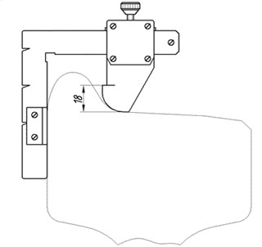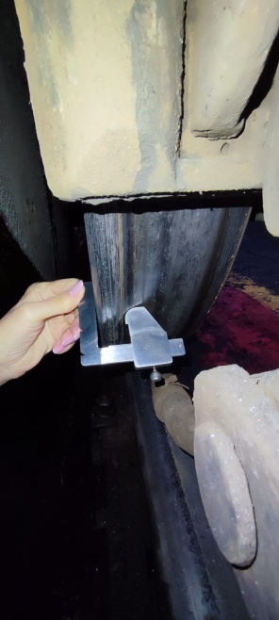
Вертикальный подрез гребня
Основные причины возникновения: трение гребня колеса с различной интенсивностью о боковую поверхность головки рельса.
Вертикальному подрезу гребня способствуют:
- несимметричная посадка колес на ось;
- большая разница диаметров колес по кругу катания;
- неправильная установка колесной пары в тележке;
- перекосы рамы тележки;
- повышенные износы поводков буксовых;
- длительная работа на участках пути с крутыми кривыми;
- изгиб оси.
Способ выявления: визуальный осмотр и измерение подреза гребня в соответствии с п.5.6
Способ устранения: вертикальный подрез гребня устраняют обточкой на колесотокарном станке
Измерения выполняются под подвижным составом

1.4 Остроконечный накат на гребне
Код дефекта:
Грузовые вагоны - 111140/112140
Локомотивы - 211140/212140, 221140
МВПС –311140/321140
Пассажирские вагоны – 411140
РА - 511140/521140
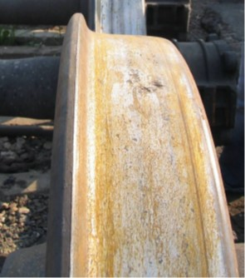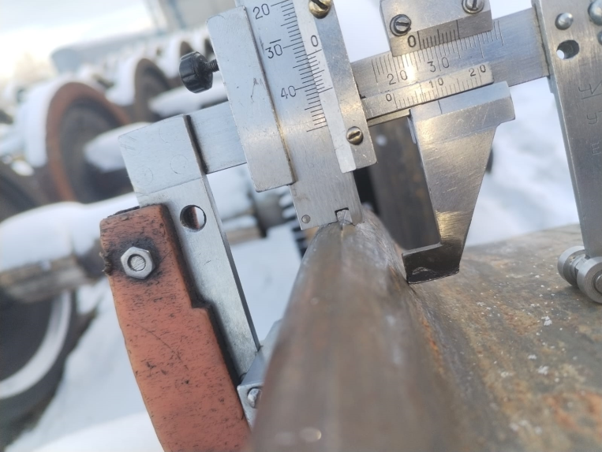
остроконечный накат остроконечный накат бандажа локомотива
вагонного колеса
Основные причины возникновения: эксплуатация колесной пары на участках пути с повышенным боковым износом рельсов, а также неудовлетворительная работа колесной пары из-за:
- неправильной установки в тележке;
- недопустимой разницы диаметров колес на одной оси;
- длительной работы на участках пути с крутыми кривыми.
Способ выявления: внешний осмотр и измерения в соответствии с п.5.9.
Способ устранения: остроконечный накат гребня устраняют обточкой поверхности катания на колесотокарном станке.
Измерения выполняются под подвижным составом

1.5 Толщина обода цельнокатаного колеса менее допустимого
Код дефекта:
Грузовые вагоны - 111150/112150
Локомотивы - 221150
МВПС –311150/321150
Пассажирские вагоны – 411150
РА - 511150/521150
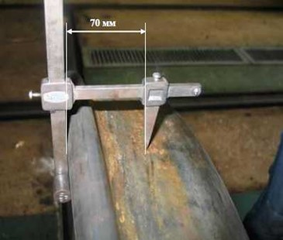
Толщина обода цельнокатаного колеса менее допустимой
Основные причины возникновения: нормальный естественный износ поверхности катания обода цельнокатаного колеса и многократное восстановление профиля поверхности катания путем снятия металла.
Способ выявления: визуальный осмотр и измерения в соответствии с п.5.4.
Способ устранения: при толщине обода менее допустимых размеров колесная пара с цельнокатаными колесами подлежит расформированию.
Измерения выполняются под подвижным составом и на выкаченной колесной паре

1.6 Толщина бандажа менее допустимого
Код дефекта:
Локомотивы - 211160/221160
МВПС –321160
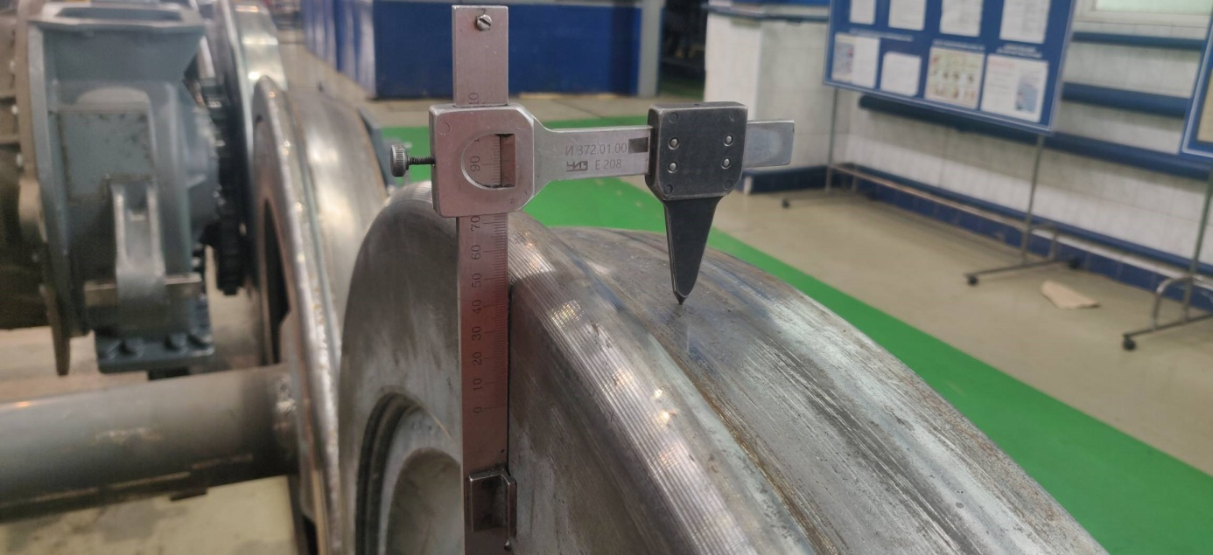
Толщина бандажа менее допустимой
Основные причины возникновения: нормальный естественный износ поверхности катания бандажа и многократное восстановление профиля поверхности катания путем снятия металла.
Способ выявления: визуальный осмотр и измерения в соответствии с п.5.4.
Способ устранения: при толщине бандажа менее допустимых размеров бандаж подлежит замене, колесная пара подлежит полному освидетельствованию.
Измерения выполняются под подвижным составом и на выкаченной колесной паре

1.7 Общее увеличение ширины обода колеса железнодорожного (равномерный наплыв металла на фаску бандажа)
Код дефекта:
Грузовые вагоны - 111170/112170
Локомотивы - 211170/221170; 212170
МВПС –311170/321170
Пассажирские вагоны – 411170
РА - 511170/521170
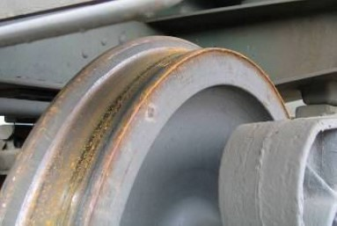
Общее увеличение ширины бандажа

Основные причины возникновения: образуется в результате пластической деформации верхних слоев металла бандажа, возникающей под действием нормальных и боковых усилий, чаще всего в кривых участках пути, а также от воздействия тормозных колодок.
Способ выявления: внешний осмотр, измерение в соответствии с п.5.7.
Способ устранения: круговой наплыв на фаску, выходящий за наружную боковую поверхность бандажа устраняют восстановлением фаски на колесотокарном станке, а при необходимости обточкой по всему профилю.
Измерения выполняются под подвижным составом и на выкаченной колесной паре

1.8 Крутизна (опасная форма гребня)
Код дефекта:
Локомотивы - 221180
МВПС –311180/321180
Пассажирские вагоны – 411180
РА - 511180/521180
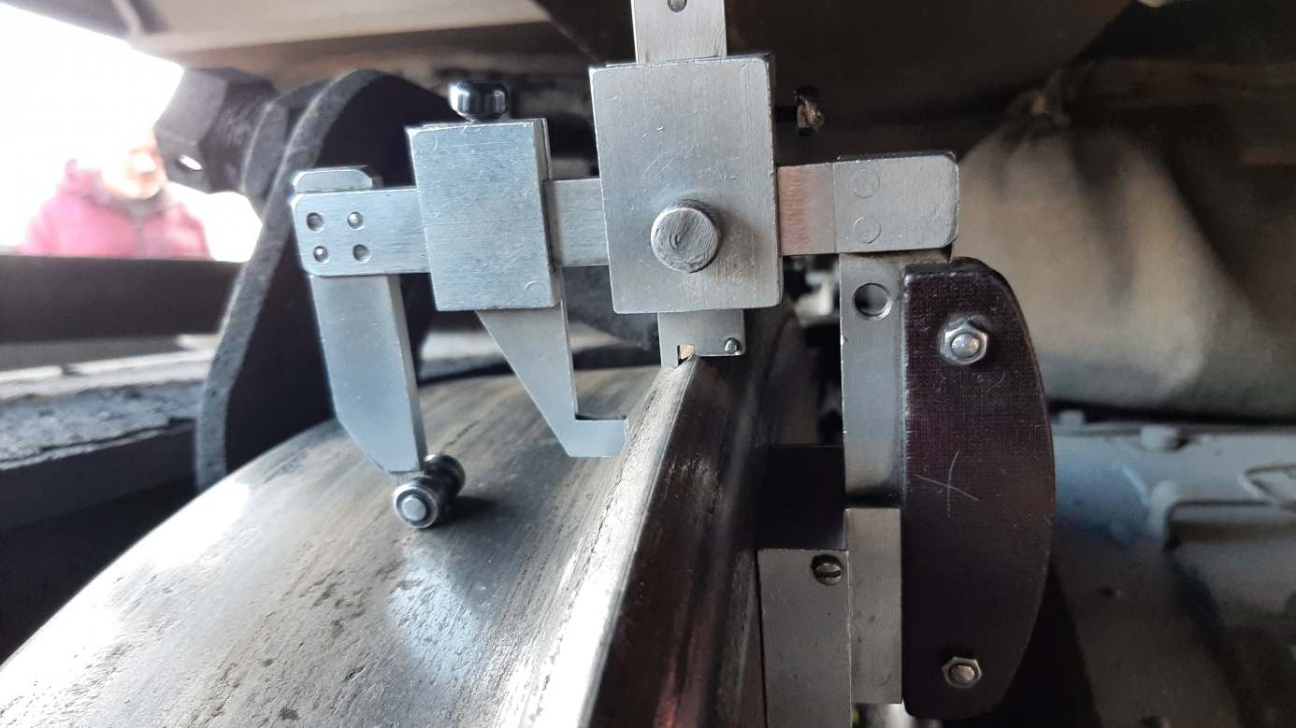
Крутизна (опасная форма гребня)
Основные причины возникновения: эксплуатация колесной пары на участках пути с повышенным боковым износом рельсов, а также неудовлетворительная работа колесной пары из-за:
- неправильной установки в тележке;
- недопустимой разницы диаметров колес на одной оси;
- длительной работы на участках пути с крутыми кривыми.
Способ выявления: внешний осмотр и измерения в соответствии с п.5.5.
Способ устранения: крутизну (опасную форму гребня) устраняют обточкой поверхности катания на колесотокарном станке.
Измерения выполняются под подвижным составом и на выкаченной колесной паре

2 Термомеханические повреждения эксплуатационного происхождения
2.1 Ползун (выбоина, лыски (белые пятна))
Код дефекта:
Грузовые вагоны - 111210/112210
Локомотивы – 211210/212210, 221210
МВПС –311210/321210
Пассажирские вагоны – 411210
РА - 511210/521210
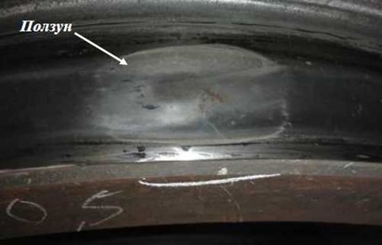
Ползун на поверхности катания
Основные причины возникновения:
- скольжение колеса по рельсу, вызывающее местное истирание и деформацию металла бандажа (обода колеса) вследствие заклинивания колесной пары;
- неисправности тормозных приборов;
- нарушение правил регулировки рычажной передачи;
- неправильное управление тормозами локомотива.
Способ выявления: визуальный осмотр и измерения в соответствии с п.5.10.
Способ устранения: устраняется обточкой поверхности катания на колесотокарном станке.
Измерения выполняются под подвижным составом и на выкаченной колесной паре

2.2 Многочисленные ползуны на поверхности катания бандажа
Код дефекта:
Локомотивы – 211220/212220, 221220
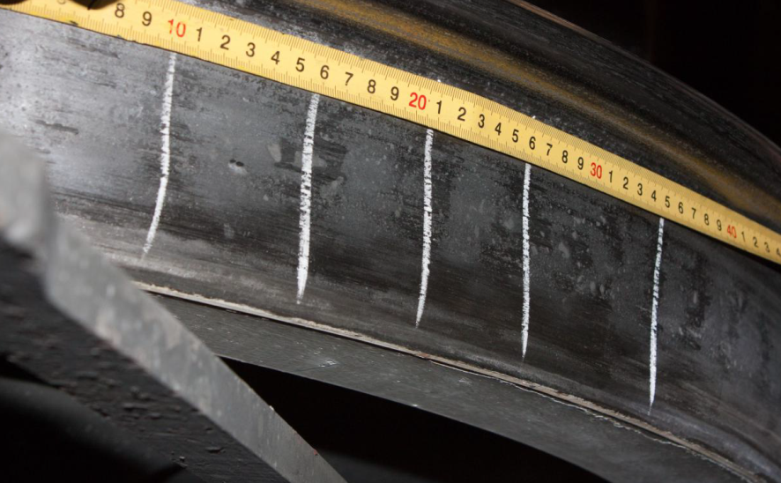
Многочисленные ползуны на поверхности катания

Основные причины возникновения:
- возникает на бандажах с асинхронным приводом;
- скольжение колеса по рельсу, вызывающее местное истирание и деформацию металла бандажа (обода колеса) вследствие заклинивания колесной пары;
- неисправности тормозных приборов;
- нарушение правил регулировки рычажной передачи;
- неправильное управление тормозами локомотива.
Способ выявления: визуальный осмотр и измерения в соответствии с п.5.10.
Способ устранения: устраняется обточкой поверхности катания на колесотокарном станке.
Измерения выполняются под подвижным составом и на выкаченной колесной паре

2.3 Навар (смещение металла) на поверхности катания обода колеса
Код дефекта:
Грузовые вагоны - 111230/112230
Локомотивы –221230
МВПС –311230/321230
Пассажирские вагоны – 411230
РА - 511230/521230
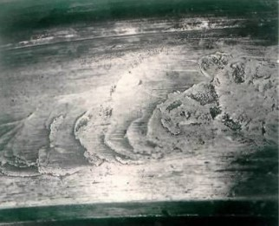
Навар на поверхности катания обода колеса
Основные причины возникновения: интенсивная пластическая деформация металла при кратковременном заклинивании колес (юзе) колесной пары.
Способ выявления: визуальный осмотр и измерения в соответствии с п.5.10.
Способ устранения: устраняется обточкой поверхности катания на колесотокарном станке.
Измерения выполняются под подвижным составом и на выкаченной колесной паре

2.4 Навар (смещение металла) на поверхности катания бандажа
Код дефекта:
Локомотивы – 211240/212240
МВПС –311240/321240
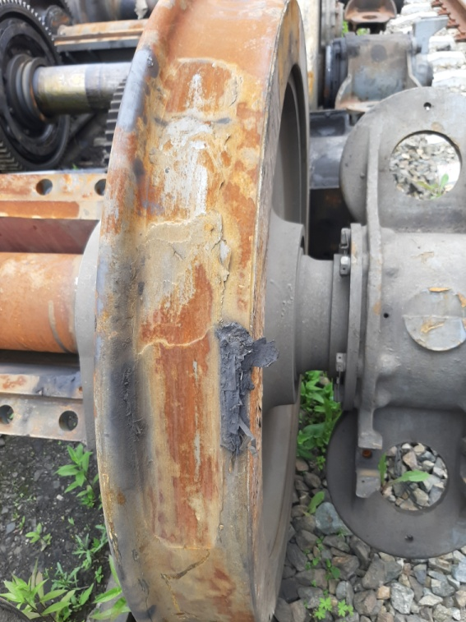
Навар на поверхности катания бандажа
Основные причины возникновения: интенсивная пластическая деформация металла при кратковременном заклинивании колес (юзе) колесной пары.
Способ выявления: визуальный осмотр и измерения в соответствии с п.5.10.
Способ устранения: устраняется обточкой поверхности катания на колесотокарном станке.
Измерения выполняются под подвижным составом и на выкаченной колесной паре

2.5 Поражение поверхности катания электрическим током
Код дефекта:
Грузовые вагоны - 111240/112240
Локомотивы –221250
МВПС –311250
Пассажирские вагоны – 411250
РА - 511240/521240
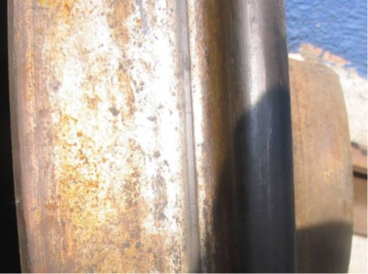
Поражение поверхности катания электрическим током
Основные причины возникновения:
- неоднородные термические воздействия на поверхностные слои металла обода колеса от действия электрического тока (утечка из контактной сети или локомотива, или рельсовых цепей) определенной частоты в результате пробоя;
- проведение сварочных работ на локомотиве без обратного провода.
Способ выявления: визуальный осмотр.
Способ устранения: рифление устраняют обточкой поверхности катания на колесотокарном станке.

2.6Термические трещины по вершине гребня
Код дефекта:
Локомотивы – 211260/212260
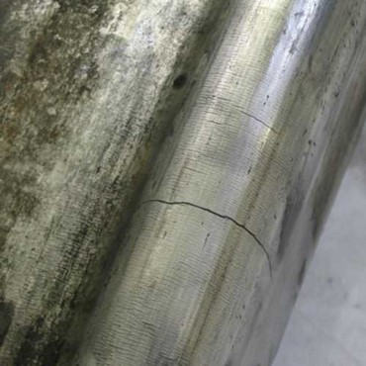
Термические трещины на вершине гребня
Основные причины возникновения: циклическое повторение интенсивного нагрева гребня бандажа (обода колеса) от воздействия тормозной колодки при торможении и последующего ее охлаждения.
Способ выявления: внешний осмотр, неразрушающий контроль.
Способ устранения: устраняют обточкой профиля поверхности катания обточкой на колесотокарном станке по гребню на глубину не менее 0,5 мм от окончания трещины.

2.7 Термические трещины по рабочей поверхности гребня бандажа
Код дефекта:
Локомотивы – 211270/212270
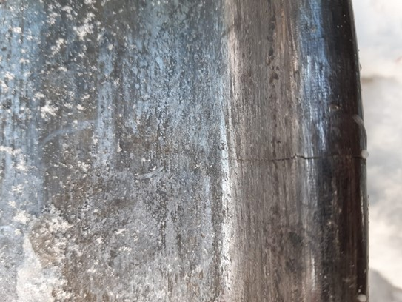
Термические трещины по рабочей поверхности гребня бандажа
Основные причины возникновения:
- циклическое повторение интенсивного нагрева гребня бандажа (обода колеса) от воздействия тормозной колодки при торможении и последующего ее охлаждения;
- трещины в зоне упрочнения.
Способ выявления: внешний осмотр, неразрушающий контроль.
Способ устранения: устраняют обточкой профиля поверхности катания обточкой на колесотокарном станке по гребню на глубину не менее 0,5 мм от окончания трещины.

2.8 Сетка термических трещин по поверхности катания бандажа
Код дефекта:
Локомотивы – 211280/212280
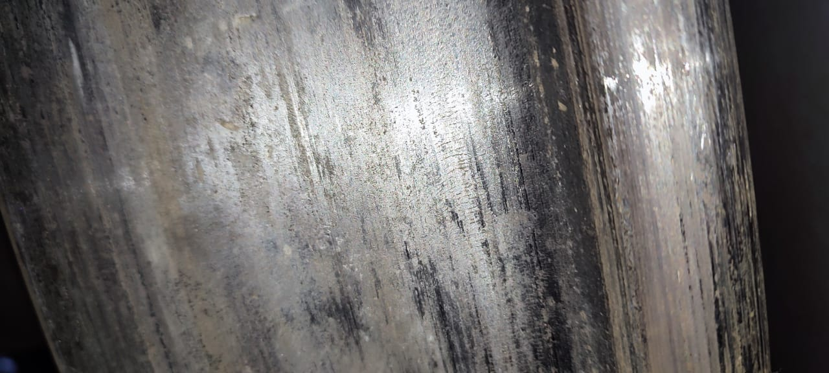
Сетка термических трещин на поверхности катания бандажа
Основные причины возникновения:
- циклическое повторение интенсивного нагрева гребня бандажа (обода колеса) от воздействия тормозной колодки при торможении и последующего ее охлаждения;
- трещины в зоне упрочнения.
Способ выявления: внешний осмотр, неразрушающий контроль.
Способ устранения: устраняют обточкой профиля поверхности катания обточкой на колесотокарном станке по гребню на глубину не менее 0,5 мм от окончания трещины.
3 Дефекты, вызванные нарушением сборки колесной пары или ремонта
3.1 Односторонний износ гребня
Код дефекта:
Грузовые вагоны - 111310/112310
Локомотивы - 211310/212310, 221310
МВПС –311310/321310
Пассажирские вагоны – 411310
РА - 511310/521310

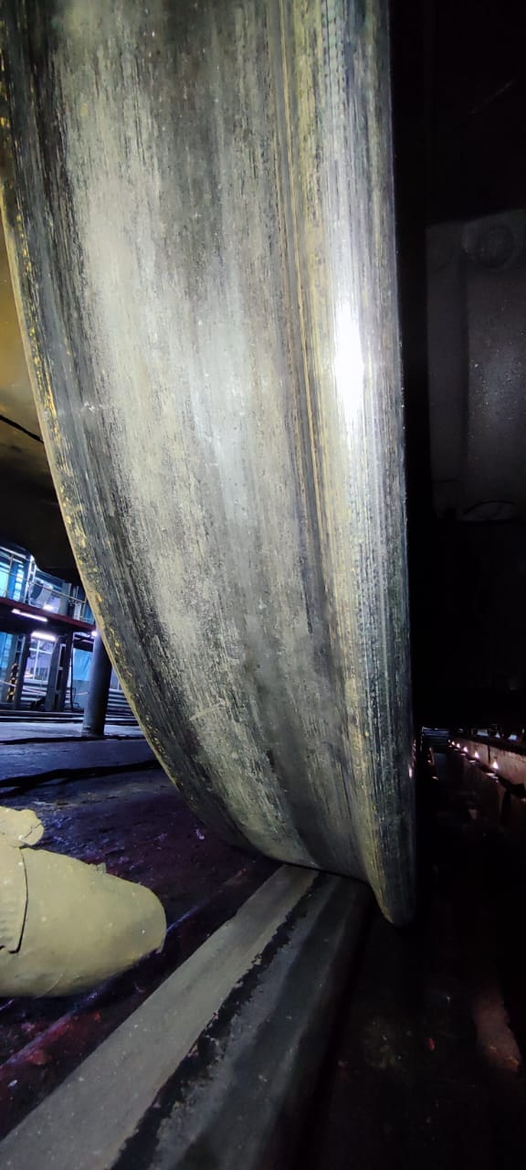
Основные причины возникновения: трение гребня колеса с различной интенсивностью о боковую поверхность головки рельса.
Интенсивному износу гребня способствуют:
- наличие кривых малого радиуса;
- несимметричная посадка колес на ось;
- большая разница диаметров колес по кругу катания;
- неправильная установка колесной пары в тележке;
- перекосы рамы тележки.
Способ выявления: визуальный осмотр и измерение толщины гребня в соответствии с п.5.3.
Способ устранения:
При одностороннем износе гребня профиль поверхности катания восстанавливается на колесотокарном станке.
Для локомотивов при одностороннем износе гребня допускается выполнить разворот
Измерения выполняются под подвижным составом и на выкаченной колесной паре

3.2 Разница толщин гребней у одной колесной пары
Код дефекта:
Грузовые вагоны - 111320/112320
Локомотивы - 211320/212320, 221320
МВПС –311320/321320
Пассажирские вагоны – 411320
РА - 511320/521320
Основные причины возникновения: трение гребней колеса с различной интенсивностью о боковую поверхность головки рельса.
Интенсивному износу гребня способствуют:
- наличие кривых малого и большого радиуса;
- несимметричная посадка колес на ось;
- неправильная установка колесной пары в тележке;
- перекосы рамы тележки.
Способ выявления: визуальный осмотр и измерение толщины гребня в соответствии с п.5.3.
Способ устранения:
При разнице толщин гребней у одной колесной пары более допустимого профиль поверхности катания восстанавливается на колесотокарном станке.
Измерения выполняются под подвижным составом и на выкаченной колесной паре

3.3 Трещины по прижимному бурту после закатки
Код дефекта:
Локомотивы - 211330/212330
МВПС –311330
Основные причины возникновения: нарушение технологии насадки бандажа
Появлению трещин способствует:
- несоблюдение геометрии паза под стопорное кольцо при расточке бандажа;
- несоблюдение температурного режима при обжатии прижимного бурта;
несоблюдение усилия при обжатии прижимного бурта.
Способ выявления: визуальный осмотр и неразрушающий контроль
Способ устранения:
При выявлении трещин по прижимному бурту бандаж подлежит замене.

3.4 Разница диаметров колес железнодорожных ходовых в одной колесной паре
Код дефекта:
Грузовые вагоны - 111340/112340
Локомотивы – 211340/212340, 221340
МВПС –311340/321340
Пассажирские вагоны – 411340
РА - 511340/521340
Основные причины возникновения:
- нормальный естественный износ поверхности катания бандажа и обода колеса;
- нарушение технологии обточки колесных пар;
- несимметричная посадка колес железнодорожных на ось;
- неправильная установка колесной пары в тележке;
- перекосы рамы тележки.
Способ выявления: измерения в соответствии с п.5.13
(для выкаченных колесных пар) или по п.5.15 (для колесных пар без выкатки).
Способ устранения: при разнице диаметров более допустимых размеров профиль колес восстанавливают обточкой на колесотокарном станке.

4 Дефекты эксплуатационного происхождения
4.1 Выщербины по ползунам (лыскам (светлым пятнам), наварам на поверхности катания
Код дефекта:
Грузовые вагоны - 111410
Локомотивы –211410/221410,212410
МВПС –311410/321410
Пассажирские вагоны – 411410
РА - 511410/521410

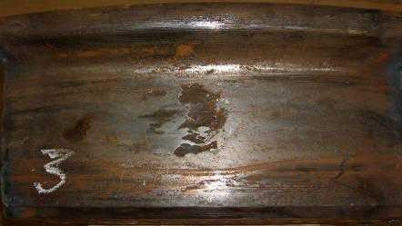
Выщербины по ползунам (лыскам (светлым пятнам), наварам
Основные причины возникновения: выкрашивание участков поверхности катания, образующихся в результате закалки металла при скольжении заклиненных колесных пар по рельсам.
Способ выявления: визуальный осмотр и измерение размеров в соответствии с п.5.10.
Способ устранения: устраняют восстановлением профиля поверхности катания колеса железнодорожного ходового обточкой на колесотокарном станке.
Измерения выполняются под подвижным составом и на выкаченной колесной паре

4.2 Выщербины по усталостным трещинам на поверхности катания
Код дефекта:
Грузовые вагоны - 111420
Локомотивы –211420/221420,212420
МВПС –311420/321420
Пассажирские вагоны – 411420
РА - 511420/521420

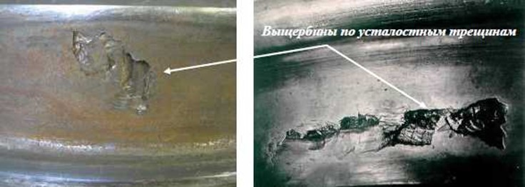
Выщербины по усталостным трещинам на поверхности катания
Основные причины возникновения: выщербины по усталостным трещинам являются одним из видов естественного износа металла, и возникают вследствие исчерпания металлом запаса пластичности и накоплением усталостных повреждений.
Способ выявления: визуальный осмотр и измерение размеров в соответствии с п.5.10.
Способ устранения: выщербины устраняют восстановлением профиля поверхности катания обточкой колес на колесотокарном станке.
Измерения выполняются под подвижным составом и на выкаченной колесной паре

4.3 Выщербины от термических трещин на поверхности катания
Код дефекта:
Грузовые вагоны - 111430
Локомотивы –211430/221430
МВПС –311430/321430
Пассажирские вагоны – 411430
РА - 511430/521430
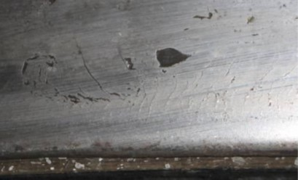
Выщербины от термических трещин по поверхности катания
Основные причины возникновения: образование термических микротрещин на поверхности катания обода в результате многократно повторяющихся нагревов и охлаждений при торможении от воздействия тормозной колодки, с дальнейшим ростом и объединением микротрещин под действием контактных нагрузок с последующим выкрашиванием металла.
Характерные признаки:
- образуются по сетке термических трещин;
- расположены группами;
- имеют параллельные грани, поперечно ориентированные относительно поверхности катания.
Способ выявления: внешний осмотр и измерение размеров в соответствии с п.5.10.
Способ устранения: устраняют восстановлением профиля поверхности катания обточкой на колесотокарном станке.
Измерения выполняются под подвижным составом и на выкаченной колесной паре

4.4 Поверхностный откол наружной грани колеса
Код дефекта:
Грузовые вагоны - 111440
Локомотивы –211440/221440
МВПС –311440/321440
Пассажирские вагоны – 411440
РА - 511440/521440
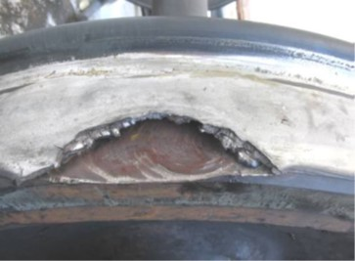
Откол наружной боковой грани колеса

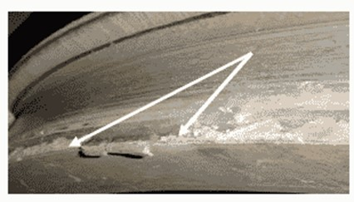
Откол кругового наплыва наружной грани колеса
Основные причины возникновения: развитие усталостных подповерхностных трещин от внутренних дефектов металлургического происхождения под действием эксплуатационных нагрузок.
Способ выявления: внешний осмотр и измерение в соответствии с п.5.8.
Способ устранения: поверхностный откол наружной боковой грани колеса устраняют восстановлением профиля катания колеса обточкой на колесотокарном станке или восстановление фаски.
Измерения выполняются под подвижным составом и на выкаченной колесной паре

4.5 Выкрашивание металла по рабочей грани бандажа
Код дефекта:
Локомотивы –211450/221450

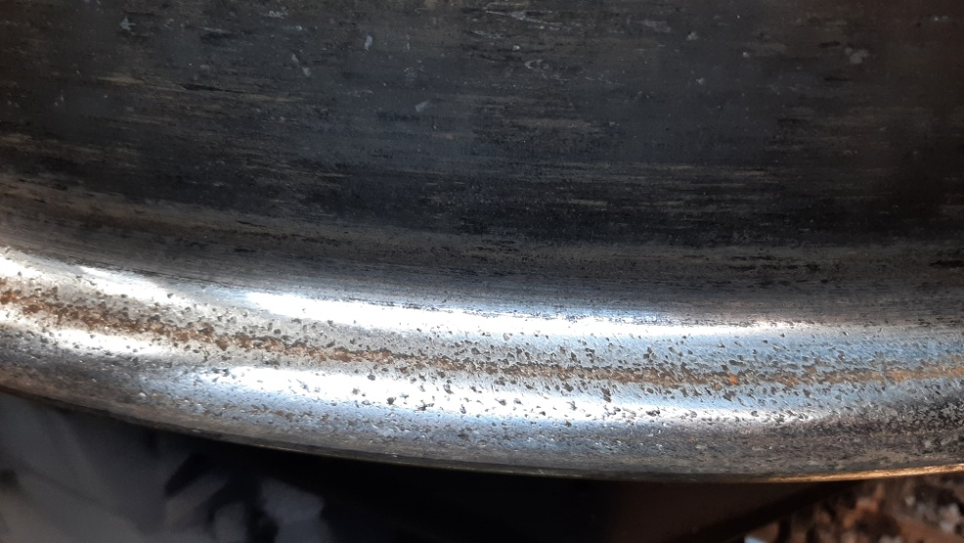
выкрашивание металла по рабочей части гребня

Основные причины возникновения: трение гребней колеса о боковую поверхность головки рельса в условиях отсутствия лубрикации.
Способ выявления: визуальный осмотр и измерение толщины гребня в соответствии с п.5.3.
Способ устранения:
Восстановить профиль поверхности катания на колесотокарном станке.
Измерения выполняются под подвижным составом и на выкаченной колесной паре

4.6 Откол или вмятина на вершине гребня
Код дефекта:
Грузовые вагоны - 111460
Локомотивы –211460/221460; 212460
МВПС –311460/321460
Пассажирские вагоны – 411460
РА - 511460/521460

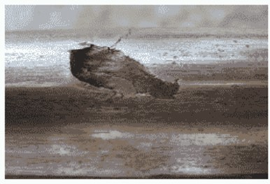
Скол гребня
Основные причины возникновения: наличие внутренних дефектов металлургического происхождения. Механическое воздействие на гребень при прохождении обустройств пути (контррельсы, усовики, отводы и др. элементы стрелочных переводов).
Способ выявления: визуальный осмотр.
Способ устранения: откол гребня устраняют восстановлением профиля катания колеса обточкой на колесотокарном станке. При невозможности обточки колеса бракуют, колесная пара подлежит расформированию.
Измерения выполняются под подвижным составом и на выкаченной колесной паре

4.7 Кольцевые выработки на поверхности катания бандажа от тормозных колодок
Код дефекта:
Локомотивы –211470/221470
МВПС –321460
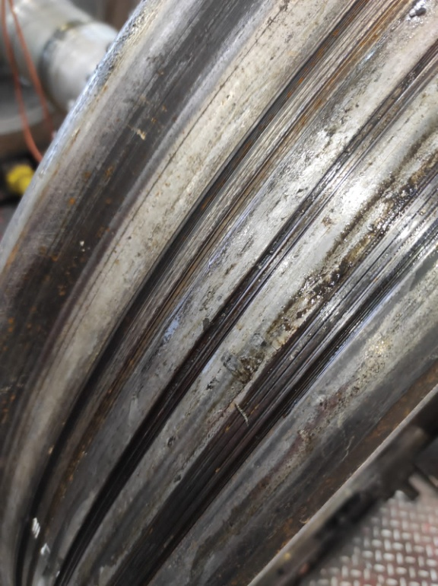
кольцевые выработки на поверхности катания бандажа

Основные причины возникновения: неоднородные термические воздействия на поверхностные слои металла бандажа от тормозных колодок по ширине зоны контакта, а также воздействие абразивных частиц по краям колодки в зоне контакта с ободом колеса.
Способ выявления: визуальный осмотр и измерение глубины и ширины кольцевых выработок в соответствии с п.5.16.
Способ устранения: кольцевые выработки устраняют обточкой на колесотокарном станке.
Измерения выполняются под подвижным составом и на выкаченной колесной паре

4.8 Кольцевые выработки на поверхности катания обода колеса от тормозных колодок
Код дефекта:
Грузовые вагоны - 111480
Локомотивы –212480
МВПС –311480
Пассажирские вагоны – 411480
РА - 511480/521480
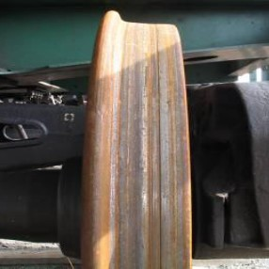
Кольцевые выработки на поверхности катания
Основные причины возникновения: неоднородные термические воздействия на поверхностные слои металла бандажа от тормозных колодок по ширине зоны контакта, а также воздействие абразивных частиц по краям колодки в зоне контакта с ободом колеса.
Способ выявления: визуальный осмотр и измерение глубины и ширины кольцевых выработок в соответствии с п.5.16.
Способ устранения: кольцевые выработки устраняют обточкой на колесотокарном станке.
Измерения выполняются под подвижным составом и на выкаченной колесной паре

4.9 Ослабление бандажа на колесном центре
Код дефекта:
Локомотивы –211490/221490
МВПС –321490
Основные причины возникновения:
- несоблюдение требований по натягу (недостаточный натяг) ,
- нарушение температурного режима при посадке бандажа (неравномерный нагрев, быстрое остывание);
- заклинивание колесной пары. 4.10 Ослабление б
Способ выявления: визуальный осмотр и остукивание молотком по поверхности катания
Способ устранения: при ослаблении бандаж подлежит замене

4.10 Сдвиг контрольной отметки бандажа относительно контрольной отметки на центре
Код дефекта:
Локомотивы –211411/221411
МВПС –321411
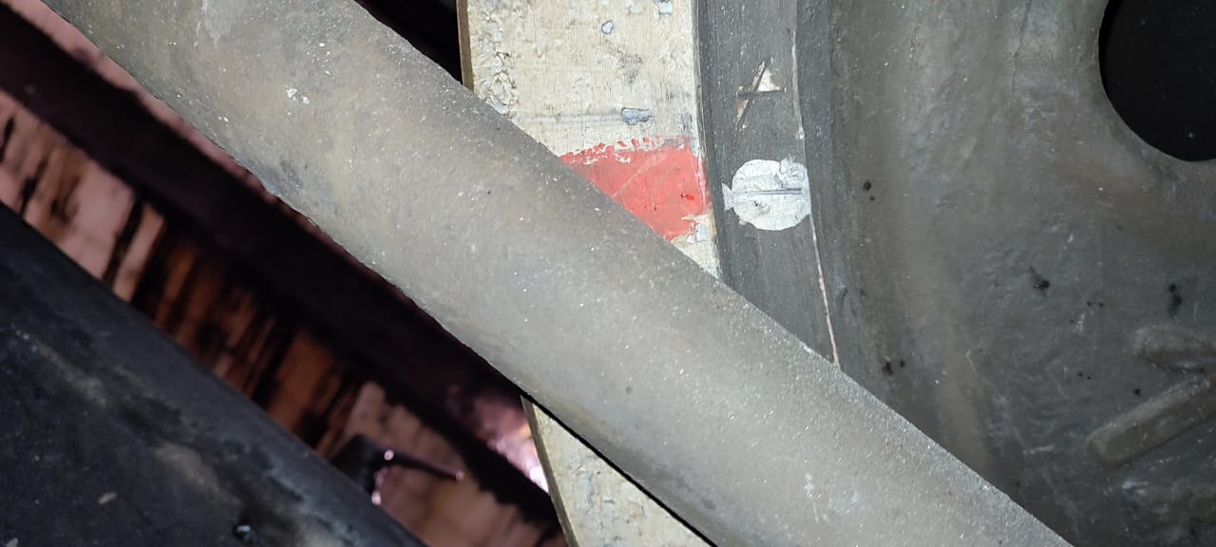
сдвиг контрольной метки

Основные причины возникновения:
- несоблюдение требований по натягу (недостаточный натяг) ,
- нарушение температурного режима при посадке бандажа (неравномерный нагрев, быстрое остывание);
- заклинивание колесной пары
- не правильная регулировка тормозной рычажной передачи;
- неправильный выбор режимов торможения.
Способ выявления: визуальный осмотр
Способ устранения: в соответствии с требованием действующих инструкций

4.11 Разница прокатов у левого и правого бандажа одной колесной пары
Код дефекта:
Локомотивы –211411/221411
МВПС –321411

Основные причины возникновения:
- естественный износ за счет деформации металла и истирания поверхности катания бандажа при взаимодействии с рельсом;
- истирания от воздействий на колесо железнодорожное ходовое тормозных колодок;
- нарушение технологии обточки бандажей.
Способ выявления: измерение разницы прокатов в соответствии с п.5.2.
Способ устранения: при разнице проката более допустимых размеров профиль колес восстанавливают обточкой поверхности катания на колесотокарном станке
Измерения выполняются под подвижным составом и на выкаченной колесной паре

5 Дефекты технологического происхождения
5.1 Местное уширение наружной грани колеса железнодорожного ходового
Код дефекта:
Грузовые вагоны - 111510/112510
Локомотивы –211510/212510
МВПС –311510/321510
Пассажирские вагоны – 411510
РА - 511510/521510

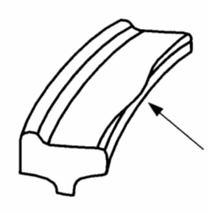
Местное уширение обода
Основные причины возникновения: местное уширение обода колеса возникает в результате пластической деформации металла вследствие наличия местного внутреннего дефекта (неметаллического включения, расслоения металла) под действием циклических вертикальных нагрузок.
Способ выявления: внешний осмотр, измерения в соответствии с п.5.8.
Способ устранения: местное уширение устраняют обточкой поверхности катания колеса железнодорожного ходового в пределах допуска на ширину. При наличии трещин или плен, идущих вглубь металла колеса железнодорожного ходового выполняют обточку до устранения дефекта в пределах допуска на толщину колеса железнодорожного, при невозможности устранения колесную пару бракуют.
Измерения выполняются под подвижным составом и на выкаченной колесной паре

5.2 Круговые трещины, плены, расслоения и неметаллические включения на наружной грани колеса железнодорожного
Код дефекта:
Грузовые вагоны - 111520/112520
Локомотивы –211520/212520
МВПС –311520/321520
Пассажирские вагоны – 411520
РА - 511520/521520

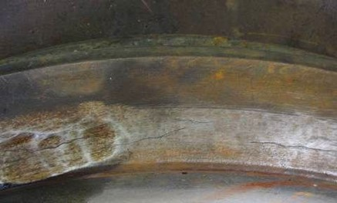
расслоение на наружной грани колеса
Основные причины возникновения: нарушение технологии изготовления бандажей (колес), наличие внутренних дефектов в теле бандажа (обода колеса)
Способ выявления: внешний осмотр и неразрушающий контроль.
Способ устранения: устранить продольной вырубкой в пределах допуска, при дефектах более допустимого колеса бракуются, колесная пара подлежит расформированию. Бандажи подлежат замене.

5.3 Трещины от цифр горячего клеймения заводского номера бандажа
Код дефекта:
локомотивы –211530/212530

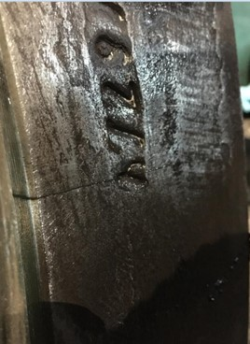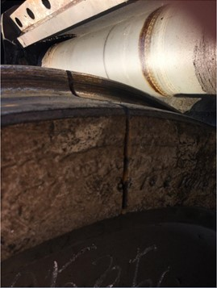
Трещина и разрыв бандажа по цифре заводского номера
Основные причины возникновения: нарушение технологии горячего клеймения бандажей колес.
Способ выявления: внешний осмотр и неразрушающий контроль.
Способ устранения: колесные пары с поперечными трещинами бандажа и обода по цифрам номера бракуются.

5.4 Трещина рабочей поверхности гребня в месте упрочнения
Код дефекта:
Локомотивы - 211540/212540; 221540

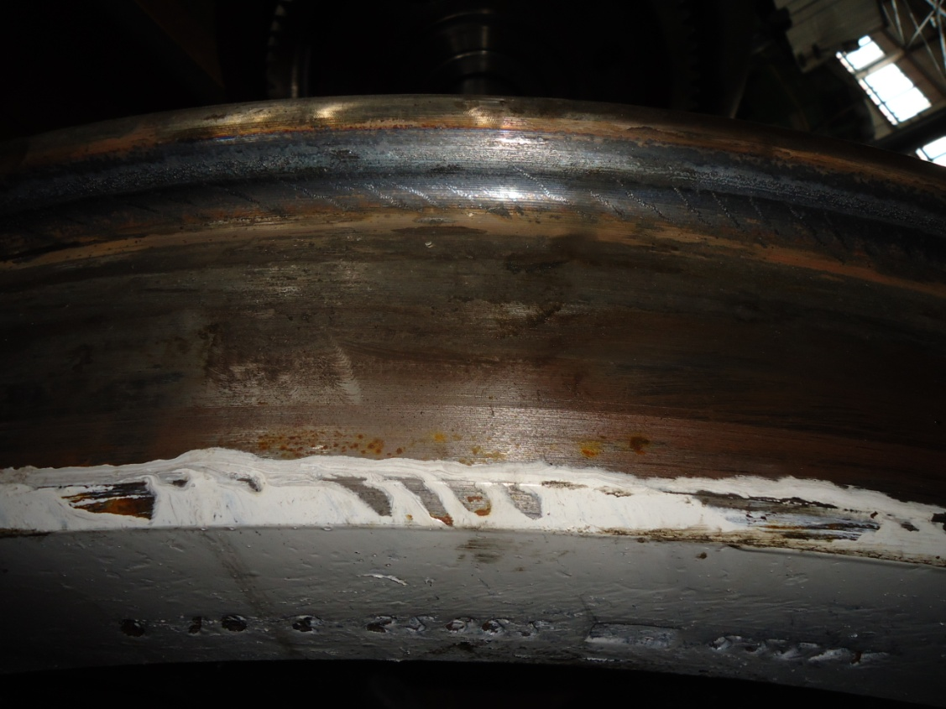
трещины в зоне упрочнения

Основные причины возникновения: нарушение технологии упрочнения гребня бандажа
Способ выявления: визуальный осмотр и неразрушающий контроль
Способ устранения:
При выявлении термических трещин гребней в зоне упрочнения выполнить разупрочнение гребней и восстановить профиль поверхности катания на колесотокарном станке.

6 Излом, трещина, разрыв
6.1 разрыв бандажа
Код дефекта:
Локомотивы - 211610/221610
МВПС - 311610
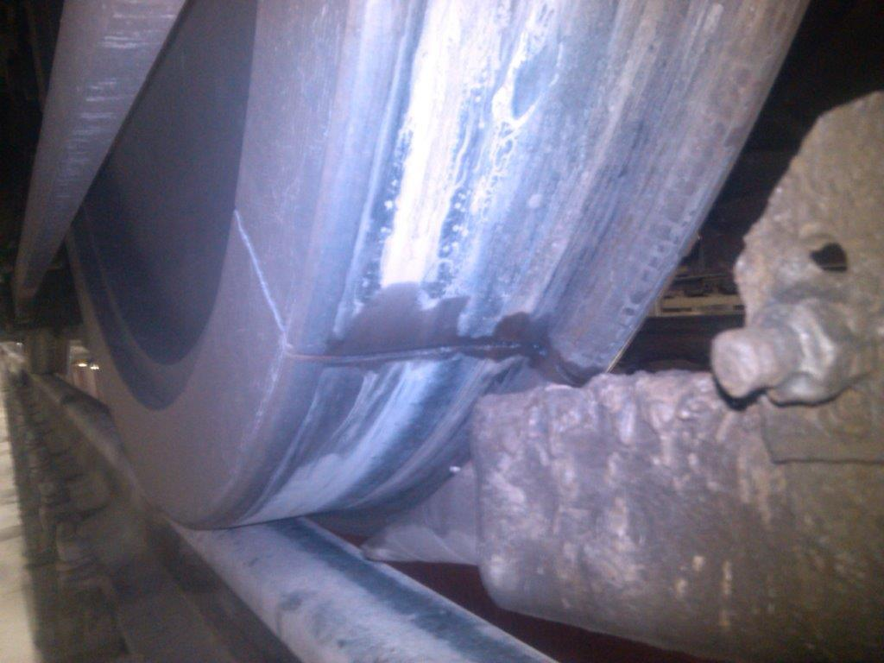
Разрыв бандажа
Основные причины возникновения:
- развитие усталостных трещин от внутренних дефектов металлургического происхождения под действием эксплуатационных нагрузок;
- нарушение технологии нагрева бандажа;
- несоблюдение натяга.
Способ выявления: визуальный осмотр.
Способ устранения: замена бандажа.
6.2 Разрушение бандажа
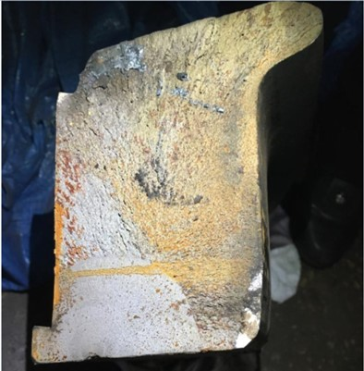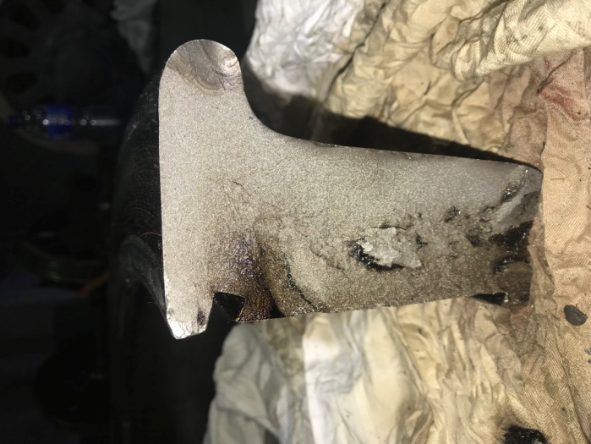
Разрушение бандажа

Основные причины возникновения:
-развитие усталостных трещин от внутренних дефектов металлургического происхождения под действием эксплуатационных нагрузок;
- нарушение технологии нагрева бандажа;
- несоблюдение натяга.
Способ выявления: визуальный осмотр.
Способ устранения: замена бандажа.
6.3 Излом колеса по трещине в диске около ступицы
Код дефекта:
Грузовые вагоны - 111610/112610
Локомотивы - 212610
МВПС –311610
Пассажирские вагоны – 411610
РА - 511610/521610

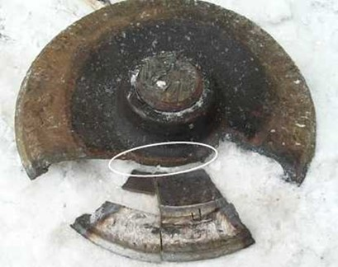
излом колеса по трещине диска около ступицы
Основные причины возникновения: усталость колеса под действием циклических нагрузок, наличие концентраторов напряжений в виде поверхностных или внутренних дефектов в диске.
Способ выявления: внешний осмотр.
Способ устранения: колесо бракуется, колесная пара подлежит расформированию.
6.4 Излом колеса по трещине у обода
Код дефекта:
Грузовые вагоны - 111620/112620
Локомотивы - 212620
МВПС –311620
Пассажирские вагоны – 411620
РА - 511620/521620

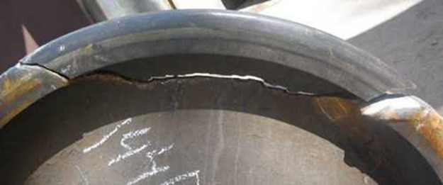
излом колеса по трещине у обода

Основные причины возникновения:
- развитие усталостной трещины из-за предельного накопления усталостных повреждений в диске;
- тонкий обод;
- перегрузки колесной пары из-за наличия недопустимых дефектов на поверхности катания колес;
- некачественная поверхность диска;
- наличие внутренних дефектов металла в приободной зоне диска.
Способ выявления: внешний осмотр.
Способ устранения: колесо бракуется, колесная пара подлежит расформированию.
6.5 Излом обода колеса в окружном направлении
Код дефекта:
Грузовые вагоны - 111630/112630
Локомотивы - 212630
МВПС –311630
Пассажирские вагоны – 411630
РА - 511630/521630
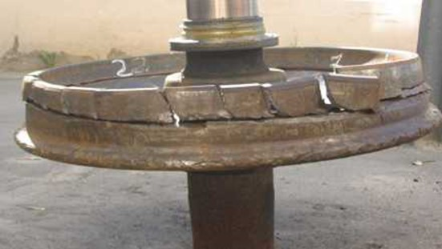
Излом колеса в окружном направлении
Основные причины возникновения: развитие трещины в окружном (продольном) направлении, причиной образования которой могут быть эксплуатационные повреждения или металлургические дефекты в ободе колеса. Дефект характерен для колес с тонким ободом и с круговым наплывом металла на фаску.
Способ выявления: внешний осмотр.
Способ устранения: колесо бракуется, колесная пара подлежит расформированию.

.

Приложение Б*
(обязательное)
Единые учетные формы по показателям, характеризующим износ поверхности катания колесных пар железнодорожного подвижного состава

Б.1 Единая учетная форма по показателям, характеризующим износ поверхности катания колесных пар локомотивов

Локомотив│˅│________________________ серия │˅│ _______________ № ________________
 | (электровоз/тепловоз)
Дата выполнения обмера и виды ремонта | Секция (вагон) | Номер колёсной пары под ТПС/МВПС/вагоном | Номер КП (оси) | Наибольший прокат, мм | наименьшая толщина гребня, мм | Наибольший параметр крутизны гребня, мм | Наименьшая толщина бандажа, мм | Наибольшая разница диаметров бандажей в комплекте, мм | *Профиль | Расстояние между внутренними гранями бандажей, мм | СИ |  |  | Прокат,  более:  - 7 мм до 120 км/ч;  - 5 мм свыше 120 до 160 км/ч;  - 8 мм для МВПС местного и пригородного сообщения |  | Толщина гребня:  - более 33 и менее 25 мм до 120 км/ч;  - более 33 и менее 28 мм свыше 120 км/ч;  - более 23 и менее 21 мм для 2-й и 5-й КП ЧС2, ЧС2Т, ЧС4, ЧС4Т (до №263) |  | Параметр крутизны (опасная форма гребня), мм:  менее 6 |  | Толщина бандажа (обода), мм:  - менее 45 мм; |  | Диаметр бандажа (обода), мм |  | **Дефект |  | Должность, подпись и фамилия работника выполнившего обмер
 |  |  |  |  |  |  |  |  |  |  | Наименование | год изготовления | дата поверки | Прав. | Лев. | Прав. | Лев. | Прав. | Лев. | Прав. | Лев. | Прав. | Лев. | Номер | Величина длина/ширина/глубина, мм | Должность, подпись и фамилия работника выполнившего обмер
1 | 2 | 3 | 4 | 5 | 6 | 7 | 8 | 9 | 10 | 11 | 12 | 13 | 14 | 15 | 16 | 17 | 18 | 19 | 20 | 21 | 22 | 23 | 24 | 25 | 26 | 29
 |  |  |  |  |  |  |  |  |  |  |  |  |  | │˅ | │˅ | │˅ | │˅ | │˅ | │˅ | │˅ | │˅ |  |  | **
 |  |  |  |  |  |  |  |  |  |  |  |  |  | │˅ | │˅ | │˅ | │˅ | │˅ | │˅ | │˅ | │˅ |  |  | **
 |  |  |  |  |  |  |  |  |  |  |  |  |  | │˅ | │˅ | │˅ | │˅ | │˅ | │˅ | │˅ | │˅ |  |  | **
 |  |  |  |  |  |  |  |  |  |  |  |  |  | │˅ | │˅ | │˅ | │˅ | │˅ | │˅ | │˅ | │˅ |  |  | **
 |  |  |  |  |  |  |  |  |  |  |  |  |  | │˅ | │˅ | │˅ | │˅ | │˅ | │˅ | │˅ | │˅ |  |  | **
 |  |  |  |  |  |  |  |  |  |  |  |  |  | │˅ | │˅ | │˅ | │˅ | │˅ | │˅ | │˅ | │˅ |  |  | **
 |  |  |  |  |  |  |  |  |  |  |  |  |  | │˅ | │˅ | │˅ | │˅ | │˅ | │˅ | │˅ | │˅ |  |  | **
 |  |  |  |  |  |  |  |  |  |  |  |  |  | │˅ | │˅ | │˅ | │˅ | │˅ | │˅ | │˅ | │˅ |  |  | **
 |  |  |  |  |  |  |  |  |  |  |  |  |  | │˅ | │˅ | │˅ | │˅ | │˅ | │˅ | │˅ | │˅ |  |  | **
 |  |  |  |  |  |  |  |  |  |  |  |  |  | │˅ | │˅ | │˅ | │˅ | │˅ | │˅ | │˅ | │˅ |  |  | **
 |  |  |  |  |  |  |  |  |  |  |  |  |  | │˅ | │˅ | │˅ | │˅ | │˅ | │˅ | │˅ | │˅ |  |  | **
 |  |  |  |  |  |  |  |  |  |  |  |  |  | │˅ | │˅ | │˅ | │˅ | │˅ | │˅ | │˅ | │˅ |  |  | **
Примечание: |  | │˅│ | - выбор: электровоз или тепловоз и серии.
 |  | │˅ | - выбор **дефекта из классификатора.
 |  | ** | - указывается номер выбранного **дефекта из классификатора.
Классификаторы:
*Профиль: | 1. | Профиль бандажа (обода) колеса по ГОСТ 11018 с гребнем толщиной 33 мм для локомотива (контроль - шаблоном И477.00.01).
 | 2. | Профиль бандажа (обода) колеса Зинюка-Никитского с гребнем толщиной 33 мм для локомотива (контроль - шаблоном И433.01.00).
 | 3. | Профиль бандажа (обода) колеса ДмеТИ ЛБ с гребнем толщиной 33 мм для локомотива (контроль - шаблоном И706.00.01).
 | 4. | Профиль бандажа (обода) колеса средней колесной пары с подрезанным гребнем толщиной 23 мм для электровозов ЧС2К, ЧС2Т, ЧС4, ЧС4Т до №263 (контроль - шаблоном И476.00.00).
 | 5. | Профиль бандажа (обода) колеса с гребнем толщиной 29 мм для локомотивов (контроль - шаблоном И718.00.01).
 | 6. | Профиль бандажа (обода) колеса Зинюка-Никитского с гребнем толщиной 29 мм для локомотива (контроль - шаблоном И433.01.00).
 | 7. | Профиль бандажа (обода) колеса ДмеТИ ЛБ с гребнем толщиной 30 мм для локомотива (контроль - шаблоном И735.00.01).
**Дефекты: | 1. | Прокат: | 7 мм с установленными скоростями движения до 120 км/ч; 5 мм свыше 120 до 160 км/ч; не более 2 мм с установленными скоростями движения более 160до 200км/час; 8 мм для МВПС местного и пригородного сообщения.
 | 2. | Толщина гребня: |  |  | измеряемая у локомотивов с чертежной высотой гребня 30 мм на расстоянии 20 мм от вершины гребня, а у ТПС с чертежной высотой гребня 28 мм на расстоянии 18 мм  от вершины гребня: более 33 и менее 25 мм с установленными скоростями движения до 120 км/ч; более 33 и менее 28 мм для КП ТПС с установленными скоростями движения  свыше 120 км/ч; более 23 и менее 21 мм для 2-й и 5-й КП электровозов ЧС2, ЧС2Т, ЧС4, ЧС4Т (до №263).
 | 3. | Толщина бандажа (обода): |  |  |  | - со скоростями движения до 140км/ - менее 45 мм; тепловозов –менее 40 мм; -со скоростями движения от 140 до 160 км/ч – электровозов менее 50 мм; тепловозов – менее 45 мм; со скоростями движения от 160 до 200 мм – электровозов менее 60 мм; тепловозов менее 55мм.
 | 4. | Разница диаметров колес под локомотивом
 | 5. | Разница толщин гребней у одной КП при минимальной толщине одного из гребней 27 мм и менее: |  |  |  |  |  |  |  |  |  |  |  |  | НЕ более 4 мм.
 | 6. | Местное или общее увеличение ширины бандажа (обода): |  |  |  |  |  |  |  | более 6 мм.
 | 7. | Ползун: |  | более 1 мм для КП ТПС с установленными скоростями движения до 140 км/ч; более 0,5 мм свыше 140 до 160 км/ч; не допускается свыше 160 до 200 км/ч.
 | 8. | Раковина: |  | на поверхности катания бандажа, обода цельнокатаного колеса не допускаются.
 | 9. | Выщербины, вмятины на поверхности катания бандажа, обода цельнокатаного колеса: |  |  |  |  |  |  |  |  |  |  | - глубиной более 3 мм;
 |  |  |  |  |  |  |  |  |  |  |  |  | - диной более 10 мм.
 | 10. | Раковины на поверхности катания бандажа, обода цельнокатаного колеса: |  |  |  |  |  |  |  |  |  |  | - не допускаются.
 | 11. | Выщербины или вмятины на вершине гребня: |  |  |  |  |  |  | глубиной более 3 мм;
 |  |  |  |  |  |  |  |  | длиной более 4 мм.
 | 12. | Навар (смещение металла) на поверхности катания: |  |  |  |  |  |  | не более 0,5 мм.
 | 13. | Трещина по вершине гребня: |  |  |  | НЕ допускаются.
 | 14. | Трещина поперечная на поверхности катания бандажа (обода): |  |  |  |  |  |  |  |  | НЕ допускается.
 | 15. | Трещина продольная на поверхности катания бандажа (обода): |  |  |  |  |  |  |  |  | НЕ допускается.
 | 16. | Кольцевые выработки на поверхности катания на расстоянии до 40 мм от наружнего торца бандажа: |  |  |  |  |  |  |  |  |  |  |  |  | глубиной более 2 мм;
 |  |  |  |  |  |  |  |  |  |  |  |  |  |  | шириноц более 15 мм.
 | 17. | Остроконечный накат: |  |  | на гребне в зоне поверхности на расстоянии 2 мм от вершины гребня и до 13 мм от поверхности катания НЕ допускается.
 | 18. | Крутизна гребня бандажа: |  |  |  | менее 6 мм.
Браковочные параметры установлены в ПТЭ

Примечание:
* форма заполняется при выполнении измерений колес железнодорожных в эксплуатации

Приложение В*
(обязательное)
Единые отчетные формы по показателям, характеризующим износ поверхности катания колесных пар железнодорожного подвижного состава

В.1 Единая отчетная форма количества обточек бандажей колесных пар

Количество обточек бандажей колесных пар ___________________ за __________________ 20__/20__ гг.
 |  |  |  |  |  |  |  |  |  |  | (ТПС, МВПС, ВМВПС, вагонов) (период) (тек.год/пр.год)
Дирекция приписки | Серия | Общий пробег, км | Минимальная толщина гребня,  ед. к.п. |  | Прокат,  ед. к.п. |  | Ползуны,  ед. к.п. |  | Разница диаметров, ед. к.п. |  | Выщербины, ед. к.п. |  | Остроконечный накат гребня, ед. к.п. |  | Кольцевая выработка, ед. к.п. |  | Разность толщин гребней левой и правой сторон на одной колесной паре больше нормы, ед. к.п. |  | Местное или общее уширение бандажа больше нормы, ед. к.п. |  | Скол гребня, ед. к.п. |  | Трещина, ед. к.п.  ед. к.п. |  | Трещина продольная, ед. к.п. |  | Смена профиля, ед. к.п. |  | Всего,  ед. к.п. |  | Кол-во обточек на 1 млн. км. пробега, ед. к.п.
Дирекция приписки | Серия | (период) | 22 | 23 | 22 | 23 | 22 | 23 | 22 | 23 | 22 | 23 | 22 | 23 | 22 | 23 | 22 | 23 | 22 | 23 | 22 | 23 | 22 | 23 | 22 | 23 | 22 | 23 | 22 | 23 | 22 |  |  | 23

Примечание:
* форма заполняется при выполнении измерений колес железнодорожных в эксплуатации

В.2 Единая отчетная форма показателей износа колесных пар

Показатели ресурса бандажа, среднего износа, количества обточек, упрочнённых бандажей колёсных пар и пробег колёсных пар между обточками по ______________ за ___________ 20__/20__ гг.
 |  |  |  |  |  | (ТПС, МВПС, ВМВПС, вагонам) (период) (тек.год/пр.год)
Дирекция приписки | Серия | Приписной парк |  | Количество оборудованных гребнесмазывателями |  |  | Марка стали бандажей (колес) | Средний фактический ресурс бандажа, тыс. км. |  | Средний прогнозир. ресурс бандажа,  тыс. км. | Интенсивность износа гребней бандажей, мм/10 тыс.км. |  | Кол-во обточек бандажей к.п., ед. |  | Кол-во упрочненных к.п., ед. |  | Пробег к.п. между обточками, тыс. км.
Дирекция приписки | Серия |  |  | Всего | из них
Дирекция приписки | Серия | Инвентарный (на отчетную дату) | Эксплуатируемый (за отчетный период) | Всего | с исправными гребнесмазывателями | с неисправными гребнесмазывателями | Марка стали бандажей (колес) | (отчётная дата) | (отчётная дата) | (отчётная дата) | (отчётная дата) | (отчётная дата) | 2022 | 2023 | 2022 | 2023 | 2022 | 2023

Приложение Г*
(обязательное)
Форма удостоверения на право выполнения замеров параметров колес железнодорожных

Наименование предприятия  выдавшего удостоверение | № удостоверения
Выдано  _____________________________________  _______________________________________ | В том, что он(она) сдал(а) экзамен на знание требований _________________  __________________________________
ФИО | (указать № действующего документа**)
Место работы  ____________________________________ | и допущен(а) к выполнению замеров колес железнодорожных
(предприятие, цех)
  № билета | год | месяц | подпись председателя комиссии  _____________  ФИО
Должность
_____________________________________

_____________________________________

место _______________
печати __________________
должность председателя комиссии

Примечание:
* форма удостоверения для работников, выполняющих измерение колес железнодорожных под локомотивом
** указать номер действующей инструкции на ремонт колесных пар

Приложение Д
(обязательное)
Форма Акта-рекламации

АКТ-РЕКЛАМАЦИЯ
Дата составления акта-рекламации «__» ____ -------__ ____ г.
1. Депо приписки ____________________ ж.д.
2. Серия и номер локомотива, секций ________________________________
3. Тип колесной пары______________________________________________
3.1. Заводской номер (оси)__________________________________________
3.1.1. Плавка оси _________________________________________________
3.1.2. Дата изготовления оси _______________________________________
3.2. Колесные центра. Тип _________________________________________
3.2.1. Номера центров: лев. __________________ прав. _________________
3.2.2. Плавка колесных центров: лев. ______________ прав. _____________
3.3. Бандажи. Номера: лев. __________________ прав. __________________
3.3.1. Плавка бандажей: лев. __________________ прав. ________________
3.3.2. Дата изготовления бандажей: лев. ___________ прав. ____________
3.4. Зубчатое/ые колесо/а. Номера: лев. ______________ прав.____________
3.4.1. Плавка зубчатых/ого колес/а: лев. _____________ прав. ___________
3.4.2. Дата изготовления зубчатых/ого колес/а: лев. ________ прав.________
4. Наименование вышедших из строя элемента колесной пары ______________
5. Завод производитель ____________________________________________
________________________________________________________________
6. Дата формирования или полного освидетельствования _______________
7. Дата поступления в депо приписки после формирования или полного освидетельствования ______________________________________________
8. Дата ввода в эксплуатацию после формирования или полного освидетельствования _____________________________________________
9. Дата обнаружения дефекта _______________________________________
10. Пробег после формирования или полного освидетельствования на заводе (или наработка в сутках) _________________________________________
11. Извещение о вызове представителя завода выслано «__» ___________ ___ г. № ______
12. Дата, вид последнего технического обслуживания или ремонта в депо и пробег (наработка) после него ______________________________________
13. Замечания о нарушении в эксплуатации ___________________________
________________________________________________________________
14. Характер дефекта и обстоятельства, при котором он произошел ______ ________________________________________________________________________________________________________________________________
15. Причина возникновения дефекта и виновная сторона по заключению
комиссии________________________________________________________ ________________________________________________________________ ________________________________________________________________
16. Необходимо заменить или отремонтировать ______________________
________________________________________________________________
17. Место устранения дефектов, кто устраняет и за чей счет, сроки устранения ________________________________________________________________
18. Причины составления акта-рекламации без участия представителя завода ________________________________________________________________ ________________________________________________________________
19. Отметка о принятии/отклонении акта-рекламации представителем завода ________________________________________________________________
________________________________________________________________
20. Обоснование отклонения акта-рекламации представителем завода _______________________________________________________________
_______________________________________________________________
________________________________________________________________
________________________________________________________________
________________________________________________________________
Особые отметки _________________________________________________
Перечень приложенных документов _________________________________
Составлен в ___ экземплярах.
Экз. № ___ _____________
адресат
Члены комиссии предупреждены об ответственности за подписание акта, содержащего данные, не соответствующие действительности

Должность ____________________ _______________________
подпись инициалы, фамилия

Должность ____________________ _______________________
подпись инициалы, фамилия

Должность ____________________ _______________________
подпись инициалы, фамилия

Должность ____________________ _______________________
подпись инициалы, фамилия

Представитель завода, поставившего узел или агрегат, в котором возник дефект:
завод __________________________________________________________

Должность ____________________ __________________________
подпись инициалы, фамилия

Примечания.
1. Заполнение всех пунктов данного акта обязательно

Приложение Е
(обязательное)
Основные технические требования к перспективному средству измерения геометрических параметров колесной пары ТПС
1 Область применения.
Представленные технические требования применимы к электронному средству измерения (СИ) выполняющему измерения геометрических параметров колесной пары ТПС.
2 Основные измеряемые параметры колесной пары:
- высота гребня, мм 20…45
- толщина гребня, мм 20…40
- крутизна гребня, мм 1…15
- ширина обода / бандажа, мм 130…145
- толщина обода/бандажа, мм 30…100
- выбор профиля обода/бандажа автоматически
- диаметр колеса, мм 800…1400
- дефекты обода/бандажа, по кодам
3 Основные технические требования.
3.1 Средства измерения должны выполнять замеры геометрических параметров профиля и выявлять дефекты колеса ТПС бесконтактным сканированием поверхности с последующей передачей результатов измерения, по каналам беспроводной связи, в информационные системы ОАО «РЖД».
3.2 Габариты перспективного СИ должны обеспечивать мобильность обслуживающего персонала и обеспечивать измерение колес с ограниченным пространством для установки СИ на колесо при измерении под ТПС. Масса СИ должна быть не более 1 кг.
3.3 Перспективное СИ должно исправно работать в климатических условиях от плюс 5 °С до плюс 35 °С (при крайних значениях температур допускается ограничение по времени работы). Температура хранения должна допускаться от минус 20°С до плюс 65°С.
3.5 Требования к СИ по группе механического исполнения для перемещаемых нестационарных изделий не менее М 22 по ГОСТ 30631-99.
3.6 Требование по степени защиты, обеспечиваемой оболочкой СИ не менее IP 54 по ГОСТ 14254-2015.
3.7 Предел допустимой погрешности для перспективного СИ должен составлять не более:
- высота гребня, мм ± 0,02
- толщина гребня, мм ± 0,02
- крутизна гребня. мм ± 0,1
- ширина обода / бандажа, мм ± 0,01
- диаметр колеса, мм ± 0,01
3.8 Дискретность индикации:
- диапазон построения профиля, не хуже, мм 145
- все параметры, мм 0,01
3.9 Ёмкость аккумулятора лазерного модуля должна быть не менее 5400мАч.
3.10 Количество измерений до перезарядки батареи, не менее 5000.
3.11 Питание СИ должно быть от бытовой сети в 220 В.
3.12 СИ должно работать по принципу лазерного сканирования поверхности колеса с длинной волны не менее 600 нм. При этом класс безопасности должен быть не выше 2М.
3.13 Межповерочный интервал СИ должен быть не реже чем один раз в год.
3.14 СИ должно быть утвержденного типа.
3.15 Требуемый диапазон измерения СИ не менее чем от 0 до 1500 мм.

Приложение Ж
(обязательное)
Коммуникатор перспективного средства измерения геометрических параметров колесной пары
Предварительные технические требования
Содержание ТТ соответствует функциональной структуре коммуникатора и не содержат требований к конструкции и исполнению изделия, за исключением случаев, когда из-за отсутствия этих требований не обеспечивается выполнение требований безопасности.
В тексте технических требований применены следующие сокращения:
ПС - подвижной состав;
КПК - карманный переносной компьютер;
СИ - средства измерения;
IP54 - степень защиты (герметичность) от попадания внутрь твердых предметов и воды;
ТР ТС - технический регламент таможенного союза;
АТЕХ - Atmospheres Explosibles (взрывоопасные смеси газов) –новый европейский стандарт взрывозащищенного оборудования;
CSA - Канадская ассоциация стандартов;
IECEx - ATmosphère EXplosible (взрывоопасная среда) система сертификации (добровольная);
FISCO - Fieldbus Intrinsically Safe Concept (искробезопасная система полевой шины);
6,5” - 6,5 дюймов или 16,51 сантиметра;
ПС - подвижной состав;
МВПС - моторвагонный подвижной состав;
КП - колесная пара;
ИС - информационная система;
WLAN 802.11b/g - Wi-Fi 3
10/100/1000 MБит Ethernet - это стандарт сетевой связи, обеспечивает передачу данных на скоростях 10, 100 и 1000 Mbit/s.
Bluetooth V5,0 - блютус производственная спецификация беспроводных персональных сетей (обеспечивает обмен информацией между устройствами).
1 Область применения.
Представленные технические требования применимы к коммуникатору (КПК) выполняющему оперативный прием данных по объектам обмера от СИ и передачу данных о результатах замеров в информационную систему учёта. Приём данных от СИ должен быть возможен: бесконтактно, при помощи кабеля, а также должна быть возможность вводить данные в ручном режиме.
2 Условия эксплуатации.
Корпус должен препятствовать попаданию влаги и пыли на его электронные части. Иметь класс защиты корпуса не ниже IP54. Позволять работать в диапазоне температур от минус 20⁰С до + 50⁰С. Устойчивость к ударам должна выдерживать падение любой стороной с высоты 1 метр на бетонную поверхность. Должен отвечать требованиям по искробезопасности в соответствии со стандартами ТР ТС, АТЕХ, CSA, IECEx (включает при возможности применения концепцию FISCO).
3 Экран.
Настраиваемый сенсорный экран диагональю не менеее 6,5” должен позволять работать в рабочих перчатках. Яркость подсветки должна меняться в зависимости от окружающего освещения (от полумрака до яркого света), для четкого и легко читаемого изображения. 640 х 480 пикселей.
4 Память.
Стандартная комплектация прибора должна иметь память не менее 64Гб для установки нужных приложений. 32 Гб флеш-карта.
5 Масса.
Не более 1,3 кг.
6 Аккумулятор.
Аккумулятор должен быть пережаряжаемым, сменным и легко меняться. Ёмкость аккумулятора должна позволять работать не менее 12 часов без подзарядки. В комплект поставки должно входить зарядное устройство и сменный аккумулятор.
7 Требования к функционалу.
7.1 Определение и фиксация пользо.вателя (замерщика):
7.2 Аутентификация (проверка с базой данных логина и пароля);
7.3 Авторизация (предоставление прав пользователя);
7.4 Идентификация (присвоение идентификационного номера пользователю).
8 Дата замера.
9 Время (продолжительность) замера:
9.1 начало;
9.2 окончание.
10 ПС (локомотив, МВПС, вагон):
10.1 Серия;
10.2 Номер;
10.3 Секция.
11 Вид обслуживания или ремонта (или учетное состояние ПС).
12 Номер КП.
13 Измеряемые параметры колесной пары:
- высота гребня, мм 20…45
- толщина гребня, мм 20…40
- крутизна гребня, мм 1…15
- ширина обода / бандажа, мм 130…145
- толщина обода/бандажа, мм 30…100
- выбор профиля обода/бандажа автоматически
- диаметр колеса, мм 800…1400
- прокат, мм 0…10
- расстояние между внутренними гранями бандажей или ободьев цельнокатаных колес, мм 1430…1450
- дефекты обода/бандажа, по кодам
14 Приём от СИ/передача в ИС данных:
14.1 WLAN 802.11b/g;
14.2 10/100/1000 MБит Ethernet;
14.3 Bluetooth V5,0;
14.4 Прямое подключение при помощи кабеля.

15 Интерфейс КПК
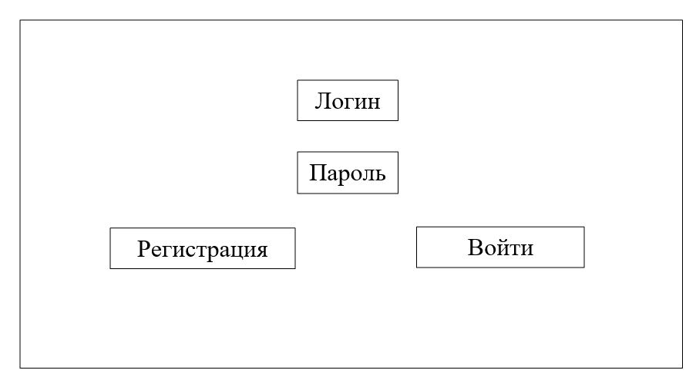
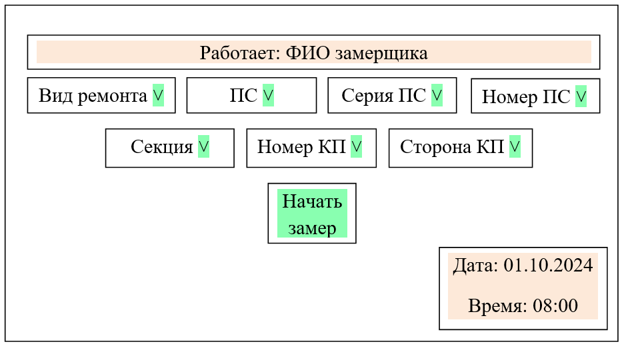
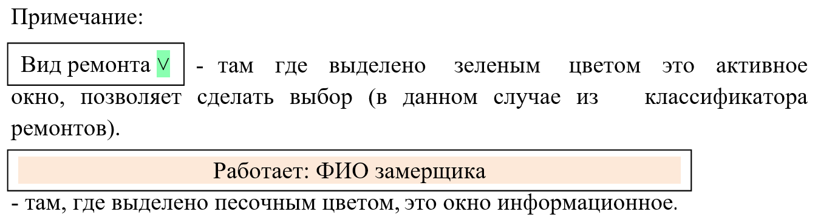
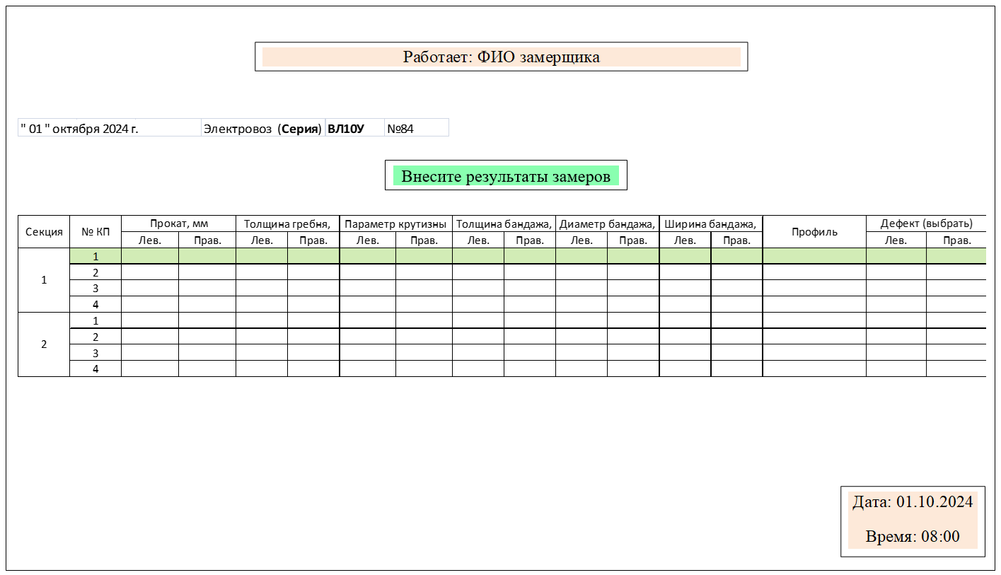

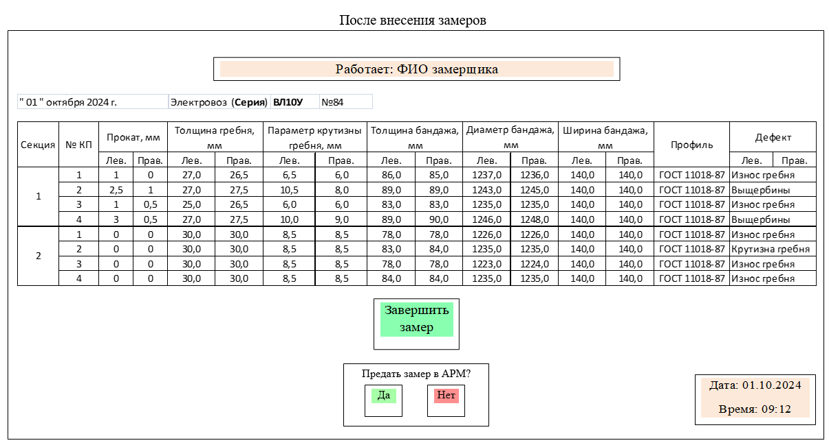

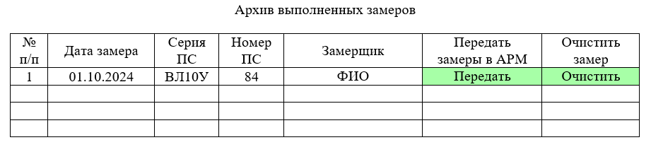

Библиография
[1] | Инструкция по осмотру, освидетельствованию, ремонту и формированию колесных пар локомотивов и моторвагонного подвижного состава железных дорог колеи 1520 мм», утвержденная распоряжением ОАО «РЖД» от 22 декабря 2016 г.  № 2631р
[2] | Федеральный закон от 26 июня 2008 г. № 102-ФЗ «Об обеспечении единства измерений»
[3] | «Метрологическое обеспечение. Организация и порядок проведения проверки, ремонта, контроля за состоянием и применением и списания средств измерения», утвержденное распоряжением ОАО «РЖД» от 31 октября 2012 г. № 334
[4] | «Метрологическое обеспечение средств допускового контроля в  ОАО «РЖД», утвержденное распоряжением ОАО «РЖД» от 07 июля 2011 г. № 1478р
[5] | РД ВНИИЖТ 27.05.01-2017 Руководящий документ по ремонту и техническому обслуживанию колесных пар с буксовыми узлами грузовых вагонов магистральных железных дорог колеи 1520 (1524) мм
[6] | Руководство по организации нового формирования и ремонта колесных пар и буксовых узлов грузовых вагонов магистральных железных дорог колеи 1520 (1524) мм на ремонтных предприятиях Р ВНИИЖТ 76.03.01-2020
[7] | ПР НК В.1-2012 Правила по неразрушающему контролю вагонов, их деталей и составных частей при ремонте. Общие положения;
[8] | ПР НК В.2-2013 Правила неразрушающего контроля деталей и составных частей колесных пар вагонов при ремонте. Специальные требования.

ОКС 01.120
03.220.30
45.020
Ключевые слова: стандарт ОПЖТ, колесная пара, средства измерений, выполнение измерений, учетная форма, отчетная форма, классификатор дефектов, каталог дефектов

Ведущий конструктор сектора  неразрушающего контроля и технической диагностики ПКБ ЦТ ОАО «РЖД» | Н.Г.Голикова
Ведущий конструктор отдела cтандартизации, метрологии и управления качеством  ПКБ ЦТ ОАО «РЖД» | Н.С.Филимонова
Начальник отдела скоростного и высокоскоростного моторвагонного повижного состава ПКБ ЦТ ОАО «РЖД» | Д.В.Емельянов
Заместитель начальника отдела мониторинга тягового подвижного состава ПКБ ЦТ ОАО «РЖД» | А.В.Зелюкин

 - доступ к актуальным версиям нормативных документов

